Общая характеристика учреждения 3
Показатели деятельности МБОУ «Лицей №1» г.Усолье-Сибирское, подлежащие самообследованию за 2018 год 5
Раздел 1.Оценка образовательной деятельности 7
Раздел 2. Качество реализуемой системы управления 13
2.1.Система управления лицеем 13
2.2.Система управления личностно-профессиональным ростом педагогических работников 16
Раздел 3.Оценка содержания и качества подготовки обучающихся 18
3.1.Удовлетворенность состоянием образовательного процесса 18
3.2. Качество подготовки обучающихся 20
3.3.Метапредметные результаты 38
3.4.Личностное и профессиональное самоопределение 45
3.5.Воспитание и социализация 48
3.5.Внеучебные достижения лицеистов 50
Раздел 4. Организация учебного процесса 55
Раздел 5. Востребованность выпускников 63
Раздел 6.Условия организации образовательной деятельности 66
6.1. Кадровые условия: квалификационные показатели, уровень образования, курсы повышения квалификации, конкурсы, инновационная деятельность, экспертная деятельность, методическая система учителя 66
6.2.Оценка качества инновационной деятельности в системе «обучение через науку» 86
6.3.Учебно-информационно-методическое обеспечение 94
6.4.Психолого-педагогические условия 98
6.5.Состояние и использование материально-технической базы 102
6.6.Создание условий для сохранения здоровья 102
6.7.Безопасная образовательная среда 110
6.8.Социальное партнерство 112
Раздел 7. Внутренняя система оценки качества образования 113
Раздел 8.Аналитико-прогностическая часть 117

Общая характеристика учреждения
Название образовательного учреждения | Муниципальное бюджетное общеобразовательное учреждение  «Лицей №1»
Тип образовательного учреждения | Тип образовательной организации: общеобразовательная организация.  Тип Учреждения: бюджетное Учреждение.  Организационно-правовая форма Учреждения: муниципальное бюджетное учреждение
Организационно-правовая форма | Муниципальное Бюджетное Общеобразовательное Учреждение
Учредитель | Учредителем и Собственником имущества Учреждения является муниципальное образование «город Усолье-Сибирское» в лице администрации города Усолье-Сибирское
Год основания | 1991 г.
Юридический адрес | 665462. Иркутская область, г. Усолье-Сибирское,  Комсомольский пр-т, 51
Телефон, факс | 8(39543)6-36-65, 8(39543)6-22-35
Адрес электронной почты | liceumusolie@gmail.com
Адрес сайта в Интернете | http://www.lyceum1.ru/
Должность руководителя | Директор МБОУ «Лицей №1»
ФИО руководителя | Нечаева Вероника Геннадьевна
Свидетельство о регистрации (номер, дата выдачи, кем выдана) | - Свидетельство о постановке на учет Российской организации в налоговом органе по месту ее нахождения  - ИНН/КПП 3819005381/385101001 Серия 38 №003310698  - Свидетельство о внесении записи в Единый государственный реестр юридических лиц. Основной государственный регистрационный № 1023802140845 от 11 января 2012 года. Серия 38 №003298601.
Лицензия | Лицензия на право ведения образовательной деятельности  № 8763 от 24.12.2015 г. Выдано Службой по контролю и надзору в сфере образования Иркутской области - бессрочно
Аккредитация | Свидетельство о государственной аккредитации  № 3184 от 26.02.2016 г. Выдано Службой по контролю и надзору в сфере образования Иркутской области до 26 февраля 2028 года
Формы ученического самоуправления | Совет координаторов и служб самоорганизации
Формы государственно-общественного управления | - Общее собрание трудового коллектива  - Педагогический совет  - Научно-методический совет  - Управляющий совет  - Общелицейский родительский комитет  - Совет координаторов и служб самоорганизации
Ресурсная база образовательного учреждения
Помещение и его состояние | Год постройки помещения – 1957 г.
Тип здания | - Основное здание  МБОУ «Лицей №1» - трехэтажное шлакоблочное здание, построено в 1957 году  Капитальный ремонт крыши произведен в 2004 году  Состояние помещений удовлетворительное  - Мастерские  Одноэтажное шлакоблочное здание, построено в 1957 году  Капитальные ремонты не производились  Состояние удовлетворительное  - Здание пристроя (спортивный, актовый зал)  Двухэтажное кирпичное здание, построено в 1995 году  Капитальный ремонт не производился  Состояние удовлетворительное  - Гараж (под автомобиль)  Одноэтажное шлакоблочное здание, построено в 1957 году  Капитальный ремонт не производился  Состояние удовлетворительное  - Овощехранилище  Одноэтажное здание, построено в 1996 году из бетонных блоков  Состояние удовлетворительное  - Гараж (под автобус)  Одноэтажное здание, построено в 1998 году  Капитальный ремонт не производился  Состояние удовлетворительное
Библиотечный фонд  (тыс. томов) | Общий книжный фонд библиотеки – 11001единиц хранения, основной фонд (художественная, справочная и методическая литература, периодическая литература) – 1322 экз., фонд учебников – 9679 экз.
Спортивный и актовый зал | Спортивные залы:  - гимнастический, S = 96м²  - тренажерный, S = 87м²  Имеется весь комплекс спортивного оборудования и инвентаря  Актовый зал, S = 181 м^{2,} вместимость 130 человек
Бассейн | Нет
Пришкольная территория | Прилицейская территория составляет 5650 м²  На территории расположены овощехранилище (S = 72м²), гараж под лицейский автобус (S = 71м²)  Постоянные посадки составляют деревья, ягоды, кустарники  Временные посадки (500 м²), клумбы.  Прилицейский участок оформляется ежегодно (посезонно) в технологии ландшафтного дизайна
Спортивные площадки | - Волейбольная - 6 х 12  - Баскетбольная - 12 х 24 + 5 баскетбольных щитов  - Беговая дорожка – 50 м  - Футбольное поле – 30 х 45  - Прыжковая яма  - Гимнастический комплекс (брусья, шведская стенка, турникет, 2 гимнастических бревна)
Содержание образования
7-8 классы  ФГОС. Уровень ООО | Обязательная часть - 88%
 | Часть, формируемая участниками образовательных отношений – 12%
ФКГОС. Федерально-региональный компонент учебного плана | Уровень ОО –89%  Уровень СОО – 88%
Лицейский компонент учебного плана | Уровень ОО- 11%  Уровень СОО– 12%
Профиль обучения на 3 ступени обучения общего среднего образования | - Физико-математический профиль  - Химико-биологический профиль  - Социально-гуманитарный профиль
Изучаемые иностранные языки | - Английский  - Китайский

Утверждено приказом Министерства
образования и науки РФ от 10 декабря 2013 г. N 1324

Показатели деятельности МБОУ «Лицей №1» г.Усолье-Сибирское, подлежащие самообследованию за 2018 год
N п/п | Показатели | Единица измерения
1. | Образовательная деятельность
1.1 | Общая численность учащихся | 389
1.2 | Численность учащихся по образовательной программе начального общего образования | -
1.3 | Численность учащихся по образовательной программе основного общего образования | 225
1.4 | Численность учащихся по образовательной программе среднего общего образования | 142
1.5 | Численность/удельный вес численности учащихся, успевающих на "4" и "5" по результатам промежуточной аттестации, в общей численности учащихся | 168/46%
1.6 | Средний балл государственной итоговой аттестации выпускников  9 класса по русскому языку | 4,5
1.7 | Средний балл государственной итоговой аттестации выпускников  9 класса по математике | 4,0
1.8 | Средний балл единого государственного экзамена выпускников  11 класса по русскому языку | 4,4
1.9 | Средний балл единого государственного экзамена выпускников  11 класса по математике (профильный уровень) | 3,4
 | Средний балл единого государственного экзамена выпускников  11 класса по математике (базовый уровень) | 4,4
1.10 | Численность/удельный вес численности выпускников 9 класса, получивших неудовлетворительные результаты на государственной итоговой аттестации по русскому языку, в общей численности выпускников 9 класса | -
1.11 | Численность/удельный вес численности выпускников 9 класса, получивших неудовлетворительные результаты на государственной итоговой аттестации по математике, в общей численности выпускников 9 класса | 5/6,2%
1.12 | Численность/удельный вес численности выпускников 11 класса, получивших результаты ниже установленного минимального количества баллов единого государственного экзамена по русскому языку, в общей численности выпускников 11 класса | -
1.13 | Численность/удельный вес численности выпускников 11 класса, получивших результаты ниже установленного минимального количества баллов единого государственного экзамена по математике, в общей численности выпускников 11 класса | -
1.14 | Численность/удельный вес численности выпускников 9 класса, не получивших аттестаты об основном общем образовании, в общей численности выпускников 9 класса | 5/6,2%
1.15 | Численность/удельный вес численности выпускников 11 класса, не получивших аттестаты о среднем общем образовании, в общей численности выпускников 11 класса | -
1.16 | Численность/удельный вес численности выпускников 9 класса, получивших аттестаты об основном общем образовании с отличием, в общей численности выпускников 9 класса | 11/13,6%
1.17 | Численность/удельный вес численности выпускников 11 класса, получивших аттестаты о среднем общем образовании с отличием, в общей численности выпускников 11 класса | 9/12,9%
1.18 | Численность/удельный вес численности учащихся, принявших участие в различных олимпиадах, смотрах, конкурсах, в общей численности учащихся | 310/80%
1.19 | Численность/удельный вес численности учащихся - победителей и призеров олимпиад, смотров, конкурсов, в общей численности учащихся, в том числе: | 156/50 %
1.19.1 | Регионального уровня | 64
1.19.2 | Федерального уровня | 6
1.19.3 | Международного уровня | 0
1.20 | Численность/удельный вес численности учащихся, получающих образование с углубленным изучением отдельных учебных предметов, в общей численности учащихся | 389/100%
1.21 | Численность/удельный вес численности учащихся, получающих образование в рамках профильного обучения, в общей численности учащихся | 142/100%
1.22 | Численность/удельный вес численности обучающихся с применением дистанционных образовательных технологий, электронного обучения, в общей численности учащихся | -
1.23 | Численность/удельный вес численности учащихся в рамках сетевой формы реализации образовательных программ, в общей численности учащихся | -
1.24 | Общая численность педагогических работников, в том числе: | 27
1.25 | Численность/удельный вес численности педагогических работников, имеющих высшее образование, в общей численности педагогических работников | 25/93%
1.26 | Численность/удельный вес численности педагогических работников, имеющих высшее образование педагогической направленности (профиля), в общей численности педагогических работников | 25/93%
1.27 | Численность/удельный вес численности педагогических работников, имеющих среднее профессиональное образование, в общей численности педагогических работников | 2/7%
1.28 | Численность/удельный вес численности педагогических работников, имеющих среднее профессиональное образование педагогической направленности (профиля), в общей численности педагогических работников | 0
1.29 | Численность/удельный вес численности педагогических работников, которым по результатам аттестации присвоена квалификационная категория, в общей численности педагогических работников, в том числе: | 24 человек/89%
1.29.1 | Высшая | 17 человек/71%
1.29.2 | Первая | 7 человек/29%
1.30 | Численность/удельный вес численности педагогических работников в общей численности педагогических работников, педагогический стаж работы которых составляет: | человек/%
1.30.1 | До 5 лет | 3 человека/11%
1.30.2 | Свыше 30 лет | 6 человек/22%
1.31 | Численность/удельный вес численности педагогических работников в общей численности педагогических работников в возрасте до 30 лет | 5 человек/19%
1.32 | Численность/удельный вес численности педагогических работников в общей численности педагогических работников в возрасте от 55 лет | 7 человек/26%
1.33 | Численность/удельный вес численности педагогических и административно-хозяйственных работников, прошедших за последние 5 лет повышение квалификации/профессиональную переподготовку по профилю педагогической деятельности или иной осуществляемой в образовательной организации деятельности, в общей численности педагогических и административно-хозяйственных работников | 30/100%
1.34 | Численность/удельный вес численности педагогических и административно-хозяйственных работников, прошедших повышение квалификации по применению в образовательном процессе федеральных государственных образовательных стандартов, в общей численности педагогических и административно-хозяйственных работников | 30/100%
2. | Инфраструктура
2.1 | Количество компьютеров в расчете на одного учащегося | 0,2 единицы  (75 шт/389 обуч.)
2.2 | Количество экземпляров учебной и учебно-методической литературы из общего количества единиц хранения библиотечного фонда, состоящих на учете, в расчете на одного учащегося | 28  (11.001/389)
2.3 | Наличие в образовательной организации системы электронного документооборота | да
2.4 | Наличие читального зала библиотеки, в том числе: | да
2.4.1 | С обеспечением возможности работы на стационарных компьютерах или использования переносных компьютеров | да
2.4.2 | С медиатекой | да
2.4.3 | Оснащенного средствами сканирования и распознавания текстов | да
2.4.4 | С выходом в Интернет с компьютеров, расположенных в помещении библиотеки | да
2.4.5 | С контролируемой распечаткой бумажных материалов | да
2.5 | Численность/удельный вес численности учащихся, которым обеспечена возможность пользоваться широкополосным Интернетом (не менее 2 Мб/с), в общей численности учащихся | 100%
2.6 | Общая площадь помещений, в которых осуществляется образовательная деятельность, в расчете на одного учащегося | 6,36 кв. м
Директор МБОУ «Лицей №1» Нечаева В.Г.

Раздел 1.Оценка образовательной деятельности
Содержание образования

Содержание образования в МБОУ «Лицей №1» представляется как педагогически адаптированный социальный опыт, состоящий из четырех элементов
- Опыт познавательной деятельности, фиксированной в форме ее результатов, мышлении и способах деятельности
Формирование данного опыта обеспечивает лицейский компонент. 7–8 классы. Курс социализации - «Основы безопасности жизнедеятельности» создает условия, которые в максимальной степени способствуют успешной социализации обучающихся.
Базовые курсы для выравнивания стартовых возможностей. Обучение в лицее начинается с 7 класса, обучающиеся приходят учиться из разных образовательных организаций города, от разных педагогов, как следствие, от разных методических систем. Задача, которую также должны решать данные курсы, – мотивация к обучению в лицее, эмоциональная готовность к нему, инициативность
Курсы ранней профилизации. Предметы, включенные в компонент образовательного учреждения учебного плана в 7 - 8 классах, являются подготовительной ступенью обучения для карьеры, основанном на социальной включенности лицеистов, тренировочном подходе, то есть на подходе ранней профилизации. Сформированы классы следующих профильных направленностей: физико- математическая, химико-биологическая, социально-гуманитарная
9 классы. Обязательные курсы развития содержания базовых учебных предметов и обязательные курсы – профильные пробы с исследовательской «надстройкой» для выполнения индивидуального проекта.
Профильная проба моделирует элементы конкретного вида профильного образования и соответствующей ему профессиональной деятельности, имеющая завершенный вид, способствующая выбору направления обучения и будущей профессии. В основу профессиональных проб положена идея японского профессора С.Фукуямы, согласно которой профессиональная проба выступает наиболее важным этапом в области профессиональной ориентации. В процессе профильной пробы обучающийся получает опыт той профессиональной деятельности, которую он собирается выбрать или уже выбрал, пытается определить, соответствует ли характер данной деятельности его способностям и умениям. Помимо профессиональных, с обучающимися 9 классов предстоит проведение профильных проб, ориентированных на будущее содержание профильного обучения в старших классах
10-11 классы. МБОУ «Лицей №1» нарабатывает опыт профильного обучения со дня своего открытия. Суть профильного обучения выстроена сквозь все годы работы лицея.
Профили и ядро - три профильных предмета:
- физико-математический профиль (ФМ): математика, физика, информатика.
- химико-биологический профиль (ХБ): биология, химия, математика.
- социально-гуманитарный профиль (СГ): история, обществознание, право, русский язык, литература.
Концепция лицейского профиля отличается:
а) принципом преемственности Концепции предпрофильной подготовки лицеистов и профильного обучения;
б) профессиональной ориентацией, обозначенной высоким уровнем социального взаимодействия, организации научно-педагогических связей со всеми высшими учебными заведениями Иркутской области, с Ляонинским Политехническим университетом Китая, сотрудничество с крупнейшими продовольственными объединениями Иркутской области. Особенности организации образовательного процесса в этих условиях определяются Договорами о сотрудничестве с социальными партнерами http://lyceum1.ru/socialnoe-partnerstvo
в) психолого-педагогическим сопровождением, которое рассматривается и реализуется в системе совместной профессиональной деятельности педагога и психолога, направленной на создание социально-психолого-педагогических условий для «максимального содействия развитию индивидуальности человека и субъектного начала в нем»
- Опыт осуществления способов деятельности (интеллектуальные и практические умения и навыки)
В области обновления содержания образования предполагается - усиление интегративных начал в преподавании.
В области совершенствования педагогических технологий предполагается совершенствование форм и методов, способствующих:
-выработке критического мышления;
-формированию навыков исследовательской работы;
-использованию информационных технологий в урочной и внеурочной деятельности.
Уметь решать задачу – уметь решить проблему. Именно поэтому в названия и содержание некоторых предметов добавлено слово «задача»
- Опыт творческой деятельности
Отличительные особенности образовательного процесса в лицее в 2018-2019 учебном году
- Реализация внеурочной деятельности в 7-8 классах в соответствии с требованиями ФГОС. Подготовка коллективных проектов по темам на английском языке с ядром – предметом – фасилитатором: география и астрономия, химия и биология, математика и информатика, история и обществознание, литература и русский язык, экономика и математика; предметы – фасилитаторы – предшественники тем для проектов; консультации для поддержки проекта по английскому языку, по теории проектной деятельности, по психологии, по информатике
Внеурочная деятельность в лицее реализуется в формах, отличных от урочной деятельности, по общеинтеллектуальному и социальному направлениям с учетом ранней профилизации обучающихся через проектную деятельность
Во внеурочной деятельности осуществляется интегрированное обучение по «темам», а не по предметам. Темы проектов обучающиеся выбирают в начале учебного года. Основная технология - STEАM-технология http://lyceum1.ru/tehnologii
- Внедрение в учебный план курсов, направленных на выполнение проекта, исследования:
- обязательные курсы – профильные пробы с исследовательской «надстройкой» для выполнения индивидуального проекта в 9 классах;
- обязательные курсы профильного учебного предмета с исследовательской «надстройкой» для выполнения индивидуального проекта в 10-11 классах;
- для выбора в учебном плане предлагаются курсы для удовлетворения познавательных интересов обучающихся в различных сферах человеческой деятельности с исследовательской «надстройкой» для выполнения индивидуального проекта
Реализуется интродукция «по-лицейски» - система выбора обучающимися 9 – 11 классов курса исследования различных сфер человеческой деятельности; обучающийся в начале года выбирает курс из предложенных, изучает его в течение двух лет и в конце представляет и защищает исследование. Данная система «не обязана» соотноситься с профильностью. Курсы являются частью учебного плана и поэтому считаются обязательным выбором.
Именно поэтому в программы данных курсов вариативной части включен сегмент «Исследовательская надстройка», который может быть расположен параллельно тематическому планированию или отдельной частью и результатом изучения данных курсов должен стать индивидуальный проект, который оценивается и вносится в аттестат http://lyceum1.ru/dokumenty-3
- Опыт осуществления эмоционально-ценностных ориентаций
Основу содержания воспитания в МБОУ «Лицей №1» составляют лучшие лицейские традиции и лицейский уклад жизнедеятельности. Традиции Лицея - это важнейший регулятор социального поведения, где нормы и ценности поддерживаются силой общественного мнения http://lyceum1.ru/tradicii
Важным звеном в жизни лицея является газета «ЛИКИ». Публикуемые материалы не только отражают жизнь, кипящую в стенах лицея, но и освещают интересы лицеистов, их увлечения, победы.http://lyceum1.ru/liceyskaya-gazeta-liki
Существующая система поощрения социальной успешности и проявлений активной жизненной позиции обучающихся реализуется через разные мероприятия, в частности, через проект «Лицейская площадь звёзд» http://lyceum1.ru/ploshchad-zvezd

Характеристика учебного плана
Учебный план по итогам 2018 года реализован на 100%, выполнение программ по предметам 100%.
Учебный план основного общего образования обеспечивает выполнение Федерального компонента государственного образовательного стандарта в части требований, предъявляемых к выпускнику, учитывает образовательные запросы учащихся, создает условия для профильного обучения на уровне среднего общего образования, профессионального самоопределения, готовности к непрерывному дальнейшему самообучению и самореализации и является неотъемлемой частью основной образовательной программы основного общего образования.
Учебный план определяет общие рамки отбора учебного материала, формирования перечня результатов образования и организации образовательной деятельности.
Учебный план:
‒ фиксирует максимальный объем учебной нагрузки обучающихся;
‒ определяет (регламентирует) перечень учебных предметов, курсов и время, отводимое на их освоение и организацию;
‒ распределяет учебные предметы, курсы по классам и учебным годам.
Учебный план состоит из двух частей: обязательной части и части, формируемой участниками образовательных отношений.
Часть учебного плана, формируемая участниками образовательных отношений, определяет время, отводимое на изучение содержания образования, обеспечивающего реализацию интересов и потребностей обучающихся, их родителей (законных представителей), педагогического коллектива образовательной организации.
Учебный план среднего общего образования сохраняет преемственность с учебными планами предыдущих лет, обеспечивает выполнение Федерального компонента государственного образовательного стандарта в части требований, предъявляемых к выпускнику, учитывает образовательные запросы учащихся, создает условия для профильного обучения на уровне среднего общего образования, профессионального самоопределения, готовности к непрерывному дальнейшему самообучению и самореализации и является неотъемлемой частью основной образовательной программы среднего общего образования.

Мониторинг рабочих программ обязательной и вариативной частей, рабочей
программы по внеурочной деятельности

06 – 16 ноября 2018 года в лицее был организован и проведен мониторинг рабочих программ на 2018-2019 учебный год по следующим показателям:
- соответствие «Положению о рабочей программе в МБОУ «Лицей №1»», утвержденному научно-методическим советом МБОУ «Лицей №1», протокол №7 от 28 мая 2018 года
- соответствие учебному плану
- соответствие образовательным программам
- соответствие программ лицейского компонента требованию внедрения исследовательской надстройки согласно концепции инновационной пилотной площадки опережающего введения ФГОС СОО «Организация учебно-исследовательской и проектной деятельности», приказ ГАУ ДПО ИРО №42 от 07.05.2018 «Об утверждении реестра регионального тематического инновационного комплекса (РТИК)», Центр развития общего и дошкольного образования
В 2018 – 2019 учебном году МБОУ «Лицей №1» реализует учебные планы в рамках образовательных программ:
- ОП основного общего образования по ФГОС для 7 – 8 классов
- ОП основного общего образования по ФКГОС для 9 классов
- ОП среднего общего образования ФКГОС для 10 – 11 классов
Мониторинг проводили Борис Наталья Анатольевна, заместитель директора, Браташ Светлана Петровна, Кулик Татьяна Валентиновна, Рожкова Елена Викторовна, руководители ПО (предметных объединений)
В МБОУ «Лицей №1» изданы следующие приказы:
- Приказ № 398 от 03.09.2018 «Об утверждении учебного плана МБОУ «Лицей №1» а 2018 – 2019 учебный год, программно-методического и учебно-методического обеспечения реализации учебного плана»
- Приказ № 403/1 от 05.09.2018 «О внутреннем мониторинге рабочих программ в 2018 – 2019 учебном году, программно-методического и учебно-методического обеспечении реализации учебного плана»
Программы были проанализированы по предметным областям и следующим блокам:
- Инвариант (7-8, 9, 10-11 классы)
- Программы регионального компонента (9, 10-11 классы)
Вариативная часть
- Курсы социализации (7 классы)
- Базовые курсы для выравнивания стартовых возможностей (7 – 8 классы)
- Курсы развития содержания базовых учебных предметов (9, 10-11 классы)
- Курсы ранней профилизации (7 - 8 классы)
- Обязательные курсы – профильные пробы с исследовательской «надстройкой» для выполнения индивидуального проекта (9 классы)
- Курсы профильного учебного предмета с исследовательской «надстройкой» для выполнения индивидуального проекта (10 – 11 классы)
- Курсы по выбору для удовлетворения познавательных интересов обучающихся в различных сферах человеческой деятельности с исследовательской «надстройкой» для выполнения индивидуального проекта (9, 10-11 классы)
- Программы по внеурочной деятельности (7 – 8 классы)
В ходе мониторинга выявлено следующее
 | 7-8 | 9 | 10-11 | ИТОГО
Инвариант | 21 | 16 | 27 | 64
Региональный компонент | ___ | 3 | 2 | 5
Вариативная часть | 20 | 18 | 18 | 56
Внеурочная деятельность (регулярные курсы) | 1 |  |  | 1
 | 42 | 37 | 47 | 126
- В Банке программно-методического обеспечения учебного плана находится 126 рабочие программы
- Все программы соответствуют учебному плану, требованиям, изложенным в нормативной базе лицея
- По качеству не все программы соответствуют требованиям стандарта и компоненту стандарта, присутствует частичное понимание логики «тесного взаимодействия» документов – образовательной и рабочей программ
- Внеурочную деятельность «обслуживает» одна рабочая программа, к которой разработаны 20 КТП (календарно-тематических планирований) по направлениям проектов (12) и консультациям (8)
- Переход на ФГОС в основной школе увеличивает количество рабочих программ, загружает Банк, что, конечно, не зависит от лицейских педагогов, но осложняет документооборот в образовательной деятельности
- Все программы расположены в ЦТП (центр творческой педагогики) МБОУ «Лицей №1» в нормальной доступности, в папках по уровням и внутри - по предметным областям
По результатам мониторинга сделаны следующие замечания
- Недостаточная проработка в рабочих программах вариативной части 9, 10-11 классах исследовательской надстройки, что создано нетребовательной политикой заместителя директора
- «Раздробленность» программ предметных областей в вариативной части, например, предмет «Биология», учитель Тюкавкина М.Г.
- Несвоевременность сдачи тематического планирования внеурочной деятельности
Предложения
- Обсудить на научно-методическом совете МБОУ «Лицей №1» и в процессе проектирования учебного плана на 2019 – 2020 учебный год учесть все выводы и замечания; проработать вопросы составления рабочих программ на специальном совещании в педагогическом коллективе лицея , март 2019 год
- Подвести итоги (май, 2019 год) защиты индивидуальных проектов обучающимися лицея, обозначить это как результат реализации программ внеурочной деятельности (7-8 класс), программ курсов с «исследовательской надстройкой» (9, 10-11 классы)
Организация дополнительного образования
В лицее созданы условия для реализации разнообразных потребностей и склонностей обучающихся. Дети принимают участие в творческих выставках, музыкальных конкурсах, в проведении праздничных концертов, в тематических викторинах, издают лицейскую газету «ЛИКИ», участвуют в заседаниях политологического клуба, ведут дискуссии на актуальные темы. В лицее в 2018 учебном году работали кружки и объединения художественного, социально-педагогического и туристско-краеведческого направлений:
- кружок прикладного творчества «Мастерица»;
- клуб «Я – лидер»;
- политологический клуб;
- клуб «Научное лицейское общество»;
- лицейская газета «ЛИКИ»;
- краеведческий кружок «История моей семьи в истории города и страны»
В кружках и объединениях лицея занимается 170 ребят, что составляет 44%. Распределение по количеству отражено на диаграмме (рис.1).

Рисунок 1
Из диаграммы видно, что большой популярностью является кружок по краеведению. Обучающиеся с большим интересом выполняют исследовательские и проектные работы в этой области, работают в музее города и с архивными материалами, готовят и проводят экскурсии по памятным местам.
Цель лицея при реализации дополнительного образования - не только развить дополнительные навыки, которые пригодятся в жизни, но и повысить уровень самооценки, создать среду для проявления инициативы обучающихся.
Критериями оценки результатов работы кружков являются те знания и умения, которые дети показывают в мероприятиях различного уровня, олимпиадах, конкурсах в рамках учебно-воспитательной работы лицея.

Раздел 2. Качество реализуемой системы управления

2.1.Система управления лицеем

Состав органов государственно-общественного управления в системе управления общеобразовательным учреждением согласно Уставу:
- Общее собрание трудового коллектива
- Научно-методический совет . Управляющий совет.
- Педагогический совет
- Научно-методический совет Управляющий совет
- Общелицейский родительский комитет
- Совет координаторов

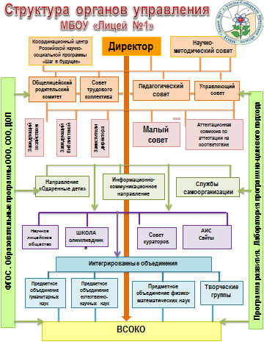

Особенностью системы управления в лицее является программно-целевой подход. Программа развития - важнейший стратегический документ лицея, предполагающий переход образовательного учреждения в инновационный режим жизнедеятельности и принятие им за основу программно-целевой идеологии развития. Разработка Программы развития - это самообустраивание жизни в лицее на основе концепции «демократии обозримых человеком малых пространств» (А.И.Солженицын)
Задачи лаборатории программно-целевого подхода - идентификация главного документа инновационного движения лицея – Программы развития с современной государственной политикой в области образования, с практической деятельностью, состоянием ресурсной базы, экспертиза реализации Программы развития лицея, повышение эффективности ее реализации через «ревизию» документооборота, что предполагает «подтянуть» все структуры, «пришить» все содержание, «переписать» Программу развития, издав все ее варианты – от официального до карманного.
Целевые образовательные программы
- Программа управления инновационным ростом педагога «Аромат успеха – в инновациях!»
- Программа «Слагаемые воспитания и социализации»
- Программа «Узловые точки» соединения обучения и здоровья»
- Программа социального партнерства «пропущенное через себя» общество
- Программа мировоззренческого самоопределения лицеистов в «Шаговском очаге» исследовательской практики»
- Программа психолого-педагогического сопровождения
Управление в лицее характеризуется как партисипативное управление. Партисипативное управление укрепляет «командность» коллектива и повышает мотивацию качественно трудиться. На достижение целей влияют не только индивидуальные заслуги работников, но и общий результат работы всего коллектива. Каждый член педагогического коллектива мотивирован на качественное и эффективное выполнение работы. В нашем случае «командность» проявляется через такие структуры, как управляющий совет, целевые команды, службы самоорганизации, научно-методический совет, предметные объединения и другие.
Формирование работы в области качества тесно связано с процессом стратегического планирования. В процессе стратегического планирования определяются цель, философия, основные ценности образовательного учреждения, соответствующие реализации целей, определенных понятием качества. Основная задача планирования — это стратегическое видение пути к успеху, достижению высокого качества образовательной среды и образовательных результатов, выявление и устранение внешних и внутренних факторов, препятствующих достижению успеха.
В 2018 году в лицее разработан Стратегический дневник, ориентирующий на разработку новой Программы развития, на достижение устойчивого успеха
1 этап работы по дневнику - этап определения «зоны развивающих возможностей» образовательной среды лицея, типа среды, выделения «эпицентра» проектирования образовательной среды как «точки взаимопроникновения» пространственно-предметного, социального, технологического компонентов образовательной среды и субъектов образовательного процесса
Управление реализацией этапа осуществляется в контексте повышения уровня удовлетворенности всех субъектов образовательного процесса его возможностями через управленческие структуры – Малый Совет, научно-методический совет и т.д.
Цель этапа – определение образовательной идеологии среды и стратегии ее реализации; другой фокус цели – «Разведка»
Задачи для проектирования компонентов среды:
- технологического как доминирующего компонента – модернизация контактов субъектов с содержанием образования, которые регулируются психодидактическими принципами организации деятельности (образовательная среда посылает новые и старые стимулы для развития субъектов); модернизация модели образования в лицее (содержания образования) в соответствии с требованиями ФГОС ООО, СОО, запросами субъектов образовательного процесса, модели с развитым социальным партнерством
- пространственно-предметного - современность и связность всех функциональных зон, символичность, персонализация и аутентичность среды (сообразность жизненным проявлениям); усовершенствование образовательной территории с обеспечением активного внедрения информационно-коммуникационных технологий, разработки и обеспечения индивидуальных образовательных траекторий; возвращение воспитания через традиции, «маленькие детали»
- социального – взаимопонимание и удовлетворенность, позитивное настроение, авторитет руководителей, степень участия всех субъектов в управлении образовательным процессом, продуктивность взаимодействия; создание мотивационной образовательной среды
Точка бифуркации, то есть точка наивысшего накала, сосредоточения на теме, точка интеллектуального взрыва - педагогический совет - организационно-деятельностная игра «В какую гавань плывем?»
Выводы. Система управления в лицее проходит путь становления, имеет принципы, обозначены перспективы, но она молода, и не прошла свой опытный путь, не эффективна
Предложения. Для повышения эффективности системы управления на основе самоподготовки провести мозговой штурм внутри управленцев по обнаружению путей качественного управления; одним членам Малого Совета научиться делегировать полномочия, другим – брать ответственность за выполнение решений и своих должностных обязанностей, то есть во всех вопросах найти «золотую середину»; провести опрос в коллективе по характеристике управленческой деятельности в лицее

2.2.Система управления личностно-профессиональным ростом педагогических работников
Общелицейская научно-методическая тема
Изменение (модернизация) модели образования в лицее в соответствии с требованиями ФГОС ООО, СОО
Цель: обеспечить научно-методическое сопровождение развития профессиональной компетентности педагога для создания сетевой организации методической работы и модернизированной модели образования
Задачи
- «распахать мотивационное поле» для эффективной и творческой деятельности лицейского педагога; создать «универсальную молекулу» мотивации;
- «привести в движение» готовность педагога работать в условиях реализации ФГОС;
- «уложить» в методическую систему самообразование, самостроительство, личностно-профессиональное самоизменение педагогического работника; повысить качество самоанализа, самооценки профессиональной деятельности;
- обозначить и внедрить «слагаемые одаренности» лицеиста, «поднявшись с ним до высоты полета орла»;
- повысить уровень работы управленческого ядра научно-методической деятельности в лицее;
- определить «гавань», в которую прибудет лицей в 2025 году
В целом, работа в данном направлении приобретает системный, плановый характер, ответственность за свой личностно-профессиональный рост переносится на самого работника. Составлен тематический самообразовательный план, в основе которого «5 ТТ» - 5 технологических требований:
- внутренняя мотивация педагога к освоению именно этой технологии, диктуемая пониманием собственных профессиональных дефицитов и осознанием проблем, возникающих в ходе образовательного процесса
- определение ожидаемого уровня освоения технологий - результат
- проведение мониторинга процесса внедрения технологии в образовательный процесс
- ресурсное обеспечение образовательной технологии
- соотнесение с миссией лицея, общей темой лицея, инновационными задачами
Мотивация деятельности педагогических работников осуществляется награждением их Почетными грамотами, благодарностями.
Организуется работа над созданием методической системы каждого педагога.
Приказом директора лицея № 399 от 03.09.2018 года скорректировано и утверждено
«Положение о научно-методическом совете муниципального бюджетного общеобразовательного учреждения «Лицей № 1», где целями его работы обозначены:
- повышение качества педагогической деятельности, что связано с профессиональной компетентностью педагогов в условиях введения ФГОС,
- целенаправленное научно-методическое сопровождение и обеспечение образовательной деятельности через создание единого научно-методического информационно-образовательного поля для всех субъектов образовательной среды МБОУ «Лицей №1»
За 2018 год проведены 9 заседаний научно-методического совета, на которых обсуждались и принимались решения разного характера: разработка, согласование и утверждение нормативно-правовой базы организации деятельности лицея; решения об участии в конкурсах профессионального мастерства и о сопровождении участия, решения по организации образовательного процесса в лицее, о проведении Приемной комиссии по набору обучающихся в лицей, решения об утверждении программ и ответственных разных мероприятий, решения о проведении мониторингов и об утверждении их результатов и т.д. Протоколы своевременно доводились до сведения членов научно-методического совета, решения обсуждались и утверждались.
Научно-методический совет является координационным советом по инновационной деятельности, утверждает отчеты, планирует перспективы.
В течение года на научно-методическом совете заслушивались отчеты по итогам участия в предметных олимпиадах муниципального и регионального этапов (ответственный Денисенко Евгения Борисовна), подготовки и итогов проведения лицейской научно-практической конференции «Фантазия. Творчество. Открытие» (ответственный Баевский Анфим Алексеевич), о работе лицейского сайта (ответственный Яковчук Инна Александровна) и другие. То есть НМС становится коллегиональным профессиональным центром управления повышением качества образования в лицее
Разрабатывается традиция повышения управленческого мастерства членов НМС. Так, были рассмотрены вопросы: «Step by step» или как повысить свою требовательность», «Экономия времени – экономия здоровья» и другие, что способствует повышению управленческой компетентности.
Члены НМС пользуются авторитетом в педагогическом коллективе лицея, руководители предметных объединений – Браташ Светлана Петровна, Кулик Татьяна Валентиновна, Рожкова Елена Викторовна являются лидерами и зачинателями всех мероприятий.
Вывод: научно-методическая работа должна быть направлена на личностно-профессиональный рост каждого педагога и на изменение образовательной среды лицея в целом, необходимо соподчинение всех направлений деятельности учителя, логики и взаимосвязи его самообразовательной работы, что на сегодняшний день «расплылось», не актуализировано, не принято самими учителями. Поэтому важно заметить, что для учителя на среднем уровне созданы условия его непрерывного повышения личностно-профессионального мастерства, «тормозит» внутренняя мотивация педагога на достижение качества работы
Ключевые слова предложений:
- обновление; от определения к сути - обогатить понятийный аппарат учителя лицея современной педагогической терминологией и, как следствие, новым пониманием; мы все «варились» в университетах в таких словах, как «метод, методика, система и т.п.»; постановка этой цели описана поэтом – "слова у нас до важного самого в привычку входят, ветшают, как платье", когда при столь частом упоминании в разного рода источниках эти понятия потрепались либо утратили свой первоначальный смысл, либо неоправданно сузились, "хочу сиять заставить заново..." – продолжает поэт;
- выявление; обнаружить профессиональные дефициты в создании образовательного процесса как технологически организованного; обнаружить проблемы, решая которые можно выйти на модернизацию образовательной среды в лицее через образовательные технологии, что соответствует общей теме научно-методической работы;
- реагирование; проявить уровень реагирования на образовательные достижения педагогов лицея в организации урока и применения технологий; повысить уровень реагирования педагогов на создание каждым авторской либо творческой (высокой) методической системы;
- сопоставление; увидеть перспективы развития лицея как инновационного общеобразовательного учреждения

Раздел 3.Оценка содержания и качества подготовки обучающихся

3.1.Удовлетворенность состоянием образовательного процесса
В педагогической теории и практике существуют различные подходы к изучению эффективности функционирования образовательного учреждения, к определению критериев и показателей ее результативности. Однако, как утверждают многие исследователи, в качестве мерила эффективности любой деятельности человека можно выделить два универсальных критерия. Это:
• продуктивность деятельности;
• удовлетворенность деятельностью ее участников.
Следует заметить, что в науке и в практике большое внимание уделено разработке диагностик продуктивности и крайне мало - созданию методик, позволяющих определить удовлетворенность участников образовательного процесса. В то же время выяснить степень удовлетворенности субъектов образовательного процесса происходящим в школе не менее важно, чем определить, насколько продуктивна их деятельность.
Для разных учащихся важными являются различные стороны образования. Для одних это глубокие знания по учебным предметам, другие делают акцент на переживания в связи с получением знаний, третьи больше обращают внимание на отношения с учителями и сверстниками, четвертые имеют в виду все перечисленное и т.д.
Само понятие «удовлетворённость» достаточно сложное. Для наших целей мы придерживаемся определения удовлетворённости образованием, а именно эмоционально-оценочное отношение личности обучающегося и коллектива к образовательной деятельности и условиям ее протекания, так как для человека важен, как правило, не только продукт деятельности, но и то, насколько он доволен или недоволен этим продуктом, удовлетворен или неудовлетворен процессом деятельности, отношениями между ее участниками.
Оценить удовлетворенность не всегда удается с помощью наблюдения. Поэтому нами был выбран инструмент (анкета) для оценки и измерения удовлетворённости, с помощью которой можно получить достаточно полную информацию об удовлетворенности обучающихся деятельностью лицея, отношениями в нем.
Методика изучения удовлетворенности учащихся школьной жизнью
(разработана А.А. Андреевым)
Цель: определить степень удовлетворенности учащихся школьной жизнью.
Процедура проведения. Учащимся предлагается прочитать (прослушать) утверждения и оценить степень согласия с их содержанием по следующей шкале:
4 - совершенно согласен;
3 - скорее, согласен;
2 - трудно сказать;
1 - скорее, не согласен;
0 - совершенно не согласен.
Утверждения
1. Я иду в лицей с радостью.
2. В лицее у меня обычно хорошее настроение.
3. В нашем классе хороший куратор.
4. К нашим лицейским учителям можно обратиться за советом и помощью в трудной жизненной ситуации.
5. У меня есть любимый учитель.
6. В классе я могу всегда свободно высказать свое мнение.
7. Я считаю, что в нашем лицее созданы все условия для развития моих
способностей.
8. У меня есть любимые учебные предметы.
9. Я считаю, что лицей по-настоящему готовит меня к самостоятельной жизни.
10. На летних каникулах я буду скучать по лицею.
Обработка полученных данных. Показателем удовлетворенности учащегося лицейской жизнью (У) является частное от деления суммы баллов, полученной путем сложения оценок по всем ответам, на общее количество ответов (на 10).
Если У больше 3, то можно констатировать о высокой степени удовлетворенности, если же У больше 2, но меньше 3 или У меньше 2, то это, соответственно, свидетельствует о средней и низкой степени удовлетворенности учащегося лицейской жизнью.
Результаты исследования
Анкетирование было проведено во всех классах 07.05.2018 года.
Сводные результаты анкетирования показали, что 35,9% обучающихся оценили степень своей удовлетворенности лицейским образовательным пространством высоким уровнем, 53,4% - на среднем уровнем, 10,6% на низким уровнем. (Приложение 1)
Уровни удовлетворенности групповых коллективов в целом получили среднюю оценку – 93,3%, что соответствует норме,6,7% классов полностью удовлетворены пребыванием в лицее. (Приложение 2)
Оценка показателей удовлетворенности свидетельствует о том, что, безусловно, все ребята на высоком уровне отметили своих кураторов, но, в тоже время, не всегда у ребят в лицее преобладает хорошее настроение и не всегда обучающиеся с радостью приходят утром в лицей на занятия. (Приложение 3)
В настоящее время нами разрабатывается система оптимизации с целью совместного анализа ситуации и выработки идей её улучшения со всеми участниками образовательного процесса.
Приложение 1
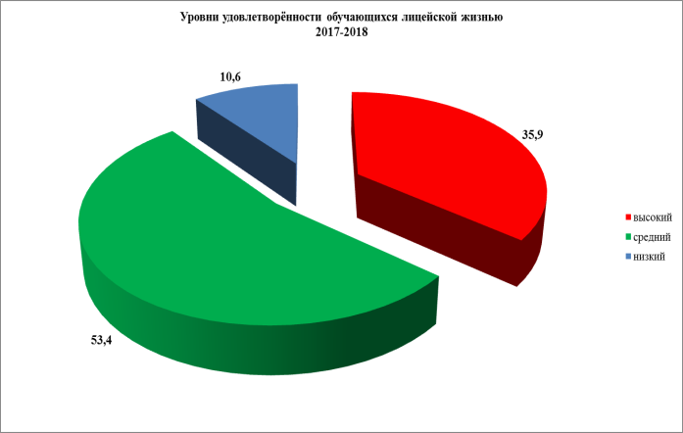
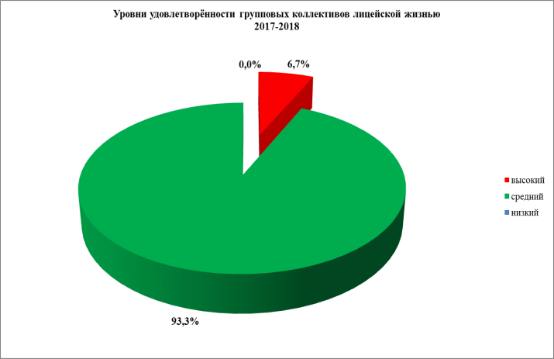

Приложение 2
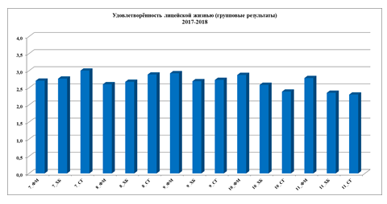

Приложение 3

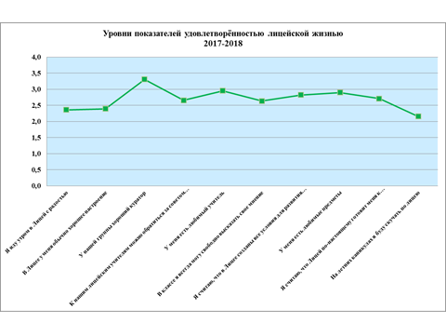

3.2. Качество подготовки обучающихся

По итогам промежуточной аттестации 2018 года контингент 383 человека. Из них 43 отличника и 147 хорошистов, что дает (составляет) 50 % качества.
По параллелям: в 7 классах наибольшее качество в 7 ФМ (67), в 8 классах – в 8 СГ (52), в 9 классах – в 9 ФМ (70), в 10 классах – 10 ФМ (52), в 11 классах – в 11 ХБ (71). Лидером по лицею является класс 9 ФМ. Большее количество отличников в группе 11 ХБ (7). Более подробная информация представлена на диаграммах:
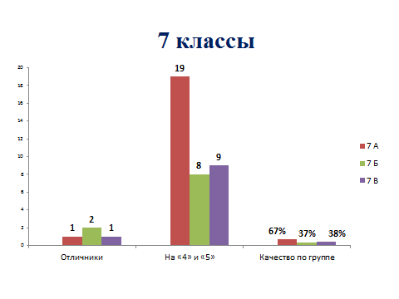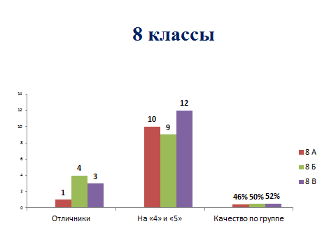
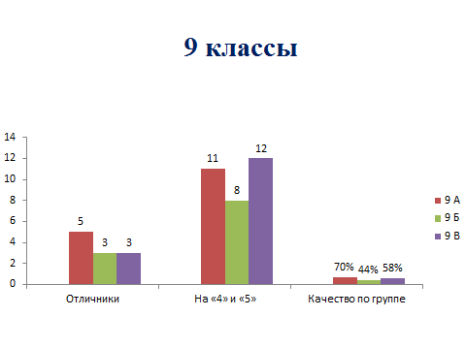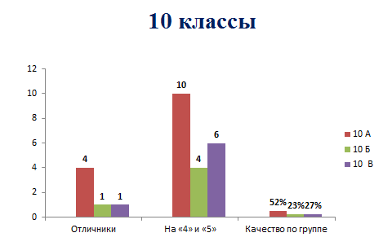
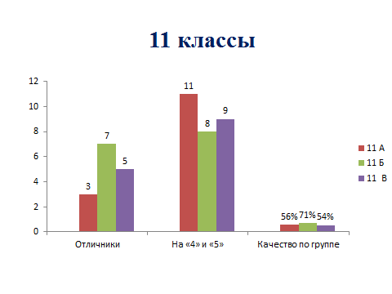

При этом с одной «4»
1 | Русский язык | Пуговкина М.А.
1 | Русский язык | Борис Н.А.
1 | химия | Браташ С.П.
С одной «3»
12  (5-11кл, 3 – 9 кл) | химия | Браташ С.П.
6 (1-11 кл) | Геометрия | Салыкина Л.И.
1 | Алгебра | Салыкина Л.И.
3 – 9 кл | Геометрия | Рожкова Е.В.
2 – 11 кл | Алгебра | Рожкова Е.В.
2 | история | Баевский А.А.
1 | Английский язык | Арсенюк Е.И
1 | Физкультура | Гинтова О.А.
1 | Физика | Панченко Н.И.
1 | Литература | Пуговкина М.А.
1 | Биология | Тюкавкина М.Г.
1 | Физкультура | Чертовских Н.А.

На основе анализа данных, приведенных в таблице выше, необходимо кураторам групп и учителям-предметникам обратить особое внимание на успеваемость обучающихся в целом и не допускать понижения качества по отдельным предметам.
Выпускников 11 классов 74 человека, из них 15 медалистов и 28 хорошистов.
Выпускников 9 классов 73 человека, из них 11 отличников, которые получат аттестаты с отличием и 31 хорошист.

Анализ и оценка качества подготовки обучающихся; результаты ГИА (ОГЭ и ЕГЭ) и их анализ; анализ сочинения, мониторингов, ВПР и т.п.
Среди обучающихся 9 классов 1 человек обучался на домашнем обучении, это Величко Владислав, он также является отличников и входит в те 11 человек.

 | Первичный балл | Оценка | Учитель
Русский язык | 30 | 4 | Нечаева В.Г.
Математика | 19 | 4 | Бутко А.А.
Физика | 25 | 4 | Косинцева И.С.
Английский язык | 53 | 4 | Арсенюк Е.И

Русский язык
Средний балл 31,31 , что составляет 80 % от максимального балла по предмету. Средняя отметка 4,08, наилучший результат 39 из 39 возможных у Дубининой Валерии. Качество по лицею составляет 73 %. Успеваемость 100 %.
По количеству 5, 4, 3 распределение следующее. По лицею преобладают 4, но 5 не намного меньше. Как видно, лидером по 5 является 9 СГ.

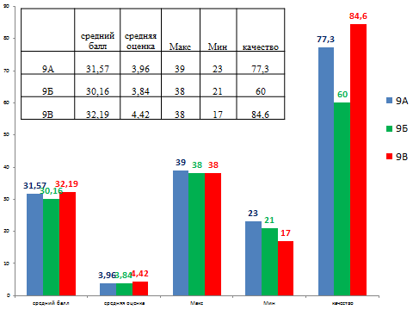

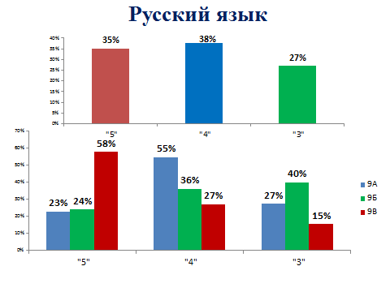

Математика
Средний балл по лицею 18,01, что составляет 56 % от максимального балла по предмету. Средняя отметка 3,95, наилучший результат 31 из 32 возможных у Чиликина Вадима. Качество по лицею составляет 68,9 %. Успеваемость 98,6 %, по результатам 1 двойка.
По количеству 5, 4, 3 распределение следующее. По лицею преобладают 4. Как видно, лидером по 5 является 9 ФМ.

 | средний балл | средняя оценка | Макс | Мин | качество | Успеваемость | Учитель
9А | 22,86 | 4,6 | 30 | 11 | 95,5 | 100% | Вишнякова А.М.
9Б | 16,04 | 3,72 | 31 | 6 | 64 | 96% | Рожкова Е.В.
9В | 15,77 | 3,62 | 24 | 9 | 50 | 100% | Рожкова Е.В.
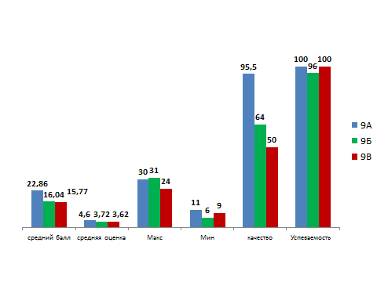
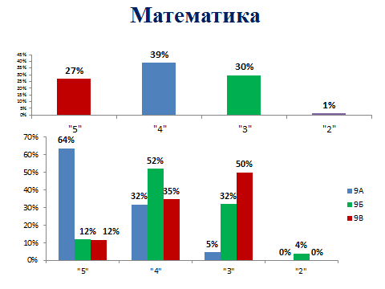
Физика
Средний балл по лицею 24,6, что составляет 61,5 % от максимального балла по предмету. Средняя отметка 3,91, наилучший результат 31 из 40 возможных у Бойцова Егора. Качество по лицею составляет 75 %. Успеваемость 100 %.
По количеству 5, 4, 3 распределение следующее. По лицею преобладают 4. Как видно, лидером по 5 является 9 ФМ.

 | Количество человек | средний балл | средняя оценка | Макс | Мин | качество | Успеваемость | Учитель
9А | 9 | 26,22 | 4 | 31 | 19 | 88,9 | 100 | Крячко И.Н.
9В | 2 | 17 | 3,5 | 24 | 10 | 50 | 100 | Панченко Н.И.
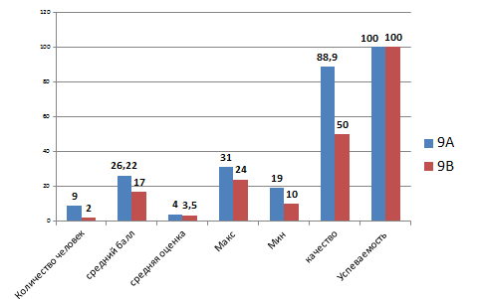
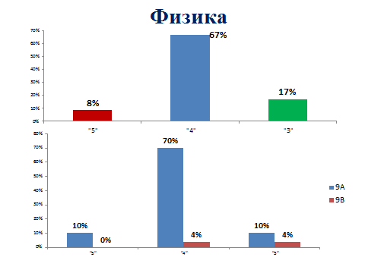

Химия
Средний балл по лицею 26,24, что составляет 77 % от максимального балла по предмету. Средняя отметка 4,43, наилучший результат 34 из 34 возможных у Чиликина Вадима. Качество по лицею составляет 85,7 %. Успеваемость 100 %.
По количеству 5, 4, 3 распределение следующее. По лицею преобладают 5.

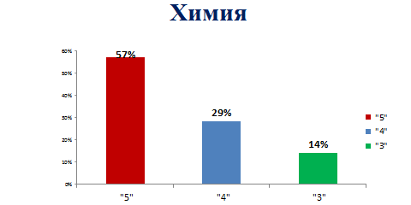
Информатика
Средний балл по лицею 18,6, что составляет 84,5 % от максимального балла по предмету. Средняя отметка 4,75, наилучших результатов четыре 22 из 22 возможных у Моревой М., Каюк А., Жилкина В.К., Дубининой В. Качество по лицею составляет 93,8 %. Успеваемость 100 %.
По количеству 5, 4, 3 распределение следующее. По лицею преобладают 5. Лидером по количеству 5 является 9 ФМ, но по процентному соотношению группа 9 СГ, первая подгруппа.
 | Количество человек | средний балл | средняя оценка | Макс | Мин | качество | Успева  емость | Учитель
9А | 22 | 19,73 | 4,91 | 22 | 14 | 100 | 100 | Вишнякова А.М.
9 В | 6 | 19,5 | 5 | 21 | 18 | 100 | 100 | Вишнякова А.М.
9В | 4 | 10,75 | 3,5 | 14 | 8 | 50 | 100 | Кругликова М.Н.
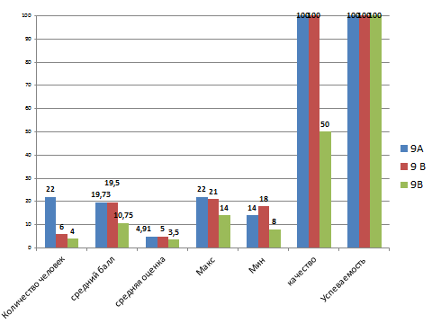

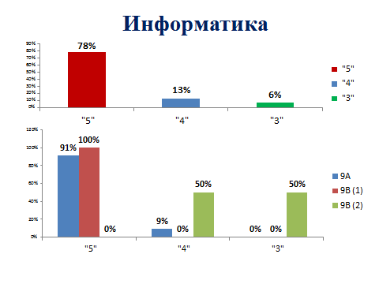
Биология
Средний балл по лицею 26,3, что составляет 57% от максимального балла по предмету. Средняя отметка 3,57, наилучших результат 39 из 46 возможных у Чиликина Вадима. Качество по лицею составляет 52,2 %. Успеваемость 100 %.
По количеству 5, 4, 3 распределение следующее. По лицею преобладают 4 и 3. При этом из двух человек, сдающих биологию, в группе СГ оба получили тройки, тем самым качество составило 0 %.

 | Количество человек | средний балл | средняя оценка | Макс | Мин | качество | Успеваемость | Учитель
9 Б | 23 | 27,1 | 3,62 | 39 | 14 | 57,10% | 100 | Тюкавкина М.Г.
9 В | 2 | 18 | 3 | 19 | 17 | 0% | 100 | Тюкавкина М.Г.
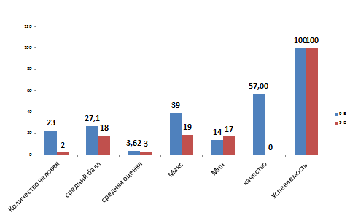

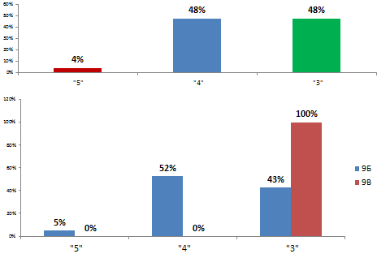
История
Средний балл по лицею 23,5, что составляет 53 % от максимального балла по предмету. Средняя отметка 3,5, наилучших результат 31 из 44 возможных у Серебренниковой Елизаветы. Качество по лицею составляет 50 %. Успеваемость 100 %.
По количеству 5, 4, 3 распределение следующее. По лицею преобладают 4. Пятерок по предмету нет, ни в одной из групп.
 | Количество человек | средний балл | средняя оценка | Макс | Мин | качество | Успеваемость | Учитель
9 Б | 1 | 18 | 3 | 18 | 18 | 0 | 100 | Лыкова Л.А.
9 В | 5 | 24,6 | 3,6 | 31 | 17 | 60% | 100 | Лапко М.Е.
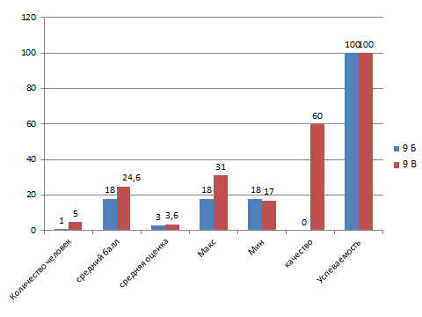

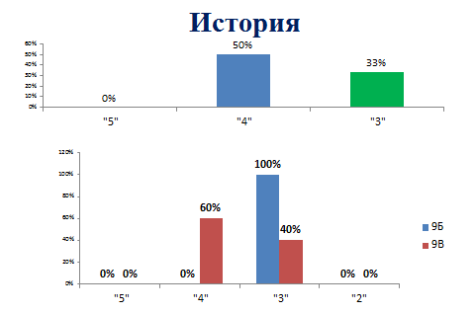
География
1 человек еще будет только сдавать географию 25.06.
Средний балл по лицею 22,33, что составляет 69,8 % от максимального балла по предмету. Средняя отметка 3,5, наилучший результат 29 из 32 возможных у Белоусовой Анастасии. Качество по лицею составляет 25 %. Успеваемость 75 %, по результатам 1 двойка. Тем самым из 4 х обучающихся 1 человек сдал на 2.
По количеству 5, 4, 3 распределение следующее.

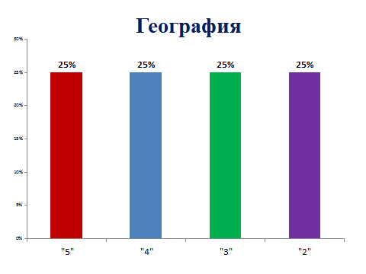
Английский язык
Средний балл по лицею 57,6 , что составляет 82,2 % от максимального балла по предмету. Средняя отметка 4,4, наилучший результат 63 из 70 возможных у Шило Ксении. Качество по лицею составляет 100 %. Успеваемость 100 %.
По количеству 5, 4, 3 распределение следующее. По лицею преобладают 4.

 | Количество человек | средний балл | средняя оценка | Макс | Мин | Качество | Успеваемость | Учитель
9 В | 1 | 63 | 5 | 63 | 63 | 100 | 100 | Арсенюк Е.И
9 В | 3 | 57,33 | 4,33 | 61 | 53 | 100 | 100 | Давыдова Е.Н.

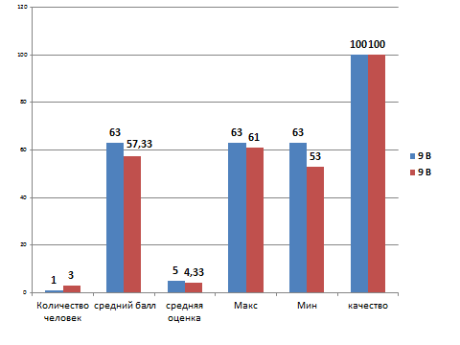

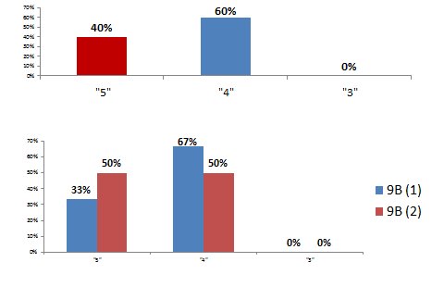
Литература
Средний балл по лицею 19,7 , что составляет 59,7 % от максимального балла по предмету. Средняя отметка 3,7, наилучший результат 63 из 70 возможных у Небренчиной Ирины. Качество по лицею составляет 66,7%. Успеваемость 100 %.
По количеству 5, 4, 3 распределение следующее. По лицею преобладают 4. Пятерки также отсутствуют.

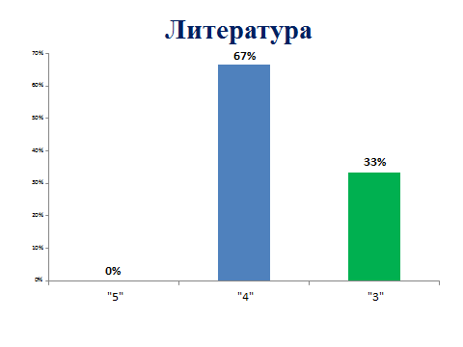
Обществознание
Средний балл по лицею 25,88 , что составляет 66 % от максимального балла по предмету. Средняя отметка 3,66, наилучший результат 36 из 39 возможных у Белоусовой Анастасии. Качество по лицею составляет 58,5%. Успеваемость 100 %.
По количеству 5, 4, 3 распределение следующее. По лицею преобладают 4. Пятерок достаточно мало, всего 4, что составляет 10 %.

 | Количество человек | средний балл | средняя оценка | Макс | Мин | качество | Успеваемость | Учитель
9А | 12 | 25,17 | 3,6 | 35 | 20 | 50 | 100 | Лыкова Л.А.
9Б | 6 | 25,67 | 3,5 | 32 | 20 | 50 | 100 | Лыкова Л.А.
9В | 23 | 26,3 | 3,7 | 36 | 16 | 65 | 100 | Лапко М.Е.
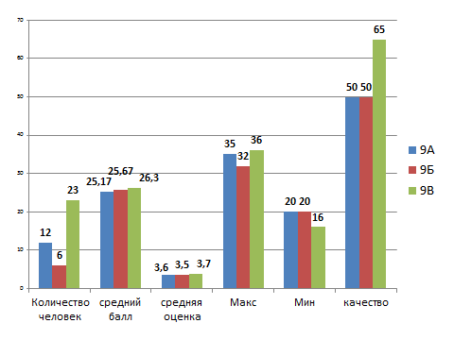
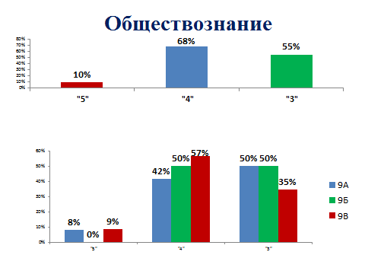
9 А класс. В целом по всем предметам качество высокое, 100 % качество по информатике, литературе, по математике 96 %, выпадает только Обществознание с качеством в 50%.
 | Кол-во человек | Средний первичный балл | % от максимального балла | Качество | Средний балл | "5" | "4" | "3"
Русский язык | 22 | 31,57 | 81% | 77% | 3,96 | 23% | 55% | 27%
Математика | 22 | 22,8 | 71% | 96% | 4,6 | 64% | 32% | 5%
Информатика | 22 | 19,73 | 90% | 100% | 4,91 | 91% | 9% | 0%
Физика | 9 | 26,22 | 66% | 89% | 4 | 10% | 70% | 10%
Обществознание | 12 | 25,17 | 65% | 50% | 3,6 | 8% | 42% | 50%
Литература | 1 | 21 | 64% | 100% | 4 | 0% | 100% | 0%
9 Б класс. В целом по всем предметам качество низкое, выпадает только Химия с качеством в 86%.
 | Кол-во человек | Средний первичный балл | % от максимального балла | Кач-во | Средний балл | "5" | "4" | "3" | "2"
Русский язык | 25 | 30,16 | 77% | 60% | 3,84 | 24% | 36% | 40% | 0%
Математика | 25 | 16,04 | 50% | 64% | 3,72 | 12% | 52% | 32% | 4%
Биология | 23 | 27,1 | 59% | 57% | 3,62 | 5% | 52% | 43% | 0%
Химия | 21 | 26,24 | 77% | 86% | 4,43 | 57% | 29% | 14% | 0%
Обществознание | 6 | 25,67 | 66% | 50% | 3,5 | 0% | 50% | 50% | 0%
История | 1 | 18 | 41% | 0% | 3 | 0% | 0% | 100% | 0%

9 Б класс. По данной группе сделать однозначный вывод достаточно сложно, так как наряду с высоким 100 % качество по информатике, английскому языку, 85 % качеством по русскому языку, наблюдается среднее качество по обществознанию 60 %, ниже среднего по истории 60 %, низкое качество по математике, информатике (вторая подгруппа), литературе, географии и биологии.

 | Кол-во человек | Средний первичный балл | % от макс-го балла | Кач-во | Средний балл | "5" | "4" | "3" | "2"
Русский язык | 26 | 32,19 | 83% | 85% | 4,42 | 58% | 27% | 15% | 0%
Математика | 26 | 15,77 | 49% | 50% | 3,62 | 12% | 35% | 50% | 0%
Информатика 1 | 6 | 19,5 | 89% | 100% | 5 | 100% | 0% | 0% | 0%
Информатика 2 | 4 | 10,75 | 49% | 50% | 3,5 | 0% | 50% | 50% | 0%
Физика | 2 | 17 | 43% | 50% | 3,5 | 0% | 50% | 50% | 0%
Обществознание | 23 | 26,3 | 67% | 65% | 3,7 | 9% | 57% | 35% | 0%
История | 5 | 24,6 | 56% | 60% | 3,6 | 0% | 60% | 40% | 0%
Английский язык 1 | 1 | 63 | 90% | 100% | 5 | 100% | 0% | 0% | 0%
Английский язык 2 | 3 | 57,33 | 82% | 100% | 4,33 | 33% | 67% | 0% | 0%
Литература | 2 | 19 | 58% | 50% | 3,5 | 0% | 50% | 50% | 0%
Биология | 2 | 18 | 39% | 0% | 3 | 0% | 0% | 100% | 0%
География | 4 | 22,33 | 70% | 25% | 3,5 | 25% | 25% | 25% | 25%

А сейчас посмотрим на эту же таблицу, но в разрезе другой цифры. Процентное соотношение среднего первичного балла от максимально возможного балла по предмету. Потому как 4 бывает на грани 5, а бывает на грани 3. То же самое с любой другой оценкой.

 | Предмет | Кол-во человек | Успеваемость | Кач-во | Средняя оценка | Средний балл | %Среднего балла от макс-го
Вишнякова А.М. | информатика | 28 | 100% | 100,0% | 4,96 | 19,6 | 89%
Арсенюк Е.И | английский язык | 2 | 100% | 100,0% | 4,5 | 58 | 83%
Давыдова Е.Н. | английский язык | 3 | 100% | 100,0% | 4,33 | 57,33 | 82%
Першин И.В. | русский язык | 73 | 100% | 73,0% | 4,08 | 31,31 | 80%
Браташ С.П. | химия | 21 | 100% | 85,7% | 4,43 | 26,24 | 77%
Нечаева В.Г. | русский язык | 1 | 100% | 100,0% | 4 | 30 | 77%
Вишнякова А.М. | математика | 22 | 100% | 95,5% | 4,6 | 22,86 | 71%
Лапко М.Е. | обществознание | 23 | 100% | 65,0% | 3,7 | 26,3 | 67%
Крячко И.Н. | физика | 9 | 100% | 88,9% | 4 | 26,22 | 66%
Лыкова Л.А. | обществознание | 18 | 100% | 50,0% | 3,55 | 25,42 | 65%
Косинцева И.С. | физика | 1 | 100% | 100,0% | 4 | 25 | 63%
Першин И.В. | литература | 3 | 100% | 66,7% | 3,7 | 19,7 | 60%
Бутко А.А. | математика | 1 | 100% | 100,0% | 4 | 19 | 59%
Лапко М.Е. | история | 5 | 100% | 60,0% | 3,6 | 24,6 | 56%
Тюкавкина М.Г. | биология | 25 | 100% | 56,0% | 3,31 | 22,55 | 49%
Кругликова М.Н. | информатика | 4 | 100% | 50,0% | 3,5 | 10,75 | 49%
Панченко Н.И. | физика | 2 | 100% | 50,0% | 3,5 | 17 | 43%
Лыкова Л.А. | история | 1 | 100% | 0,0% | 3 | 18 | 41%
Рожкова Е.В. | математика | 51 | 96% | 57,0% | 3,67 | 15,9 | 50%
Семишина Е.С. | география | 4 | 75% | 25,0% | 3,5 | 22,33 | 70%

Выпускников 11 классов 74 человека, из них 15 медалистов и 28 хорошистов.

Русский язык.
Результаты очень хорошие. Средний балл по лицею 75, максимальный 98, минимальный 55. При этом 9 человек получили баллы от 90 до 100, и 32 человека от 72 до 89.

 | Количество человек | Средний вторичный балл | Максимальный балл | Минимальный балл | количество баллов от 90-100 | количество баллов от 72-89 | Учитель
11 ФМ | 25 | 70,7 | 94 | 55 | 2 | 8 | Кузнецова Е.В.
11 ХБ | 21 | 78,8 | 94 | 59 | 4 | 11 | Борис Н.А. / Пугачева С.Н.
11 СГ | 27 | 76,2 | 98 | 56 | 3 | 13 | Першин И.В.

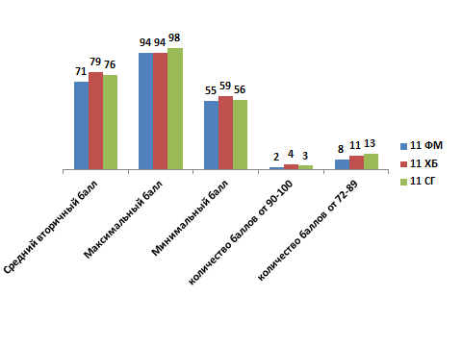
Математика (базовый уровень).
Результаты также очень хорошие. Средний балл по лицею 4,7, максимальный 20 баллов по первичной шкале, таких 11 человек, минимальный 9 баллов.

 | Количество человек | Средний первичный балл | Средний вторичный балл | Максимальный балл | Минимальный балл | Качество | Учитель
11 ФМ | 25 | 18,24 | 4,92 | 20 | 14 | 100 | Салыкина Л.И.
11 ХБ | 21 | 17,2 | 4,7 | 20 | 11 | 95 | Бутко А.А.
11 СГ | 27 | 16,2 | 4,44 | 20 | 9 | 96,3 | Рожкова Е.В.
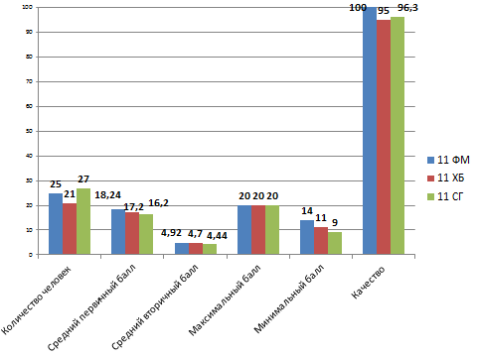
Математика (профильный уровень).
Результаты таковы. Средний балл по лицею 51, максимальный 80 баллов, таких 2 человека, минимальный 18 баллов. Успеваемость 94 %. Три человека не преодолели порог. При этом четверых отделял один балл от двойки, они сдали на пороговый балл.

 | Вторичный балл
Среднее по лицею | 51
Максимум | 80 (Родина А., Рютин И.)
Минимум | 18 (Дубровин А.)
Количество человек, сдавших на «порог» | 4 человека (Джемалинская В., Копылов Д., Ломинога Д., Ковальков А.)
Количество человек,  НЕ ПРЕОДОЛЕВШИХ «порог» | 3 человека (Макаренко Н., Чурина В., Дубровин А.)
Успеваемость | 94 %

 | Кол-во  человек | Средний первичный балл | Средний вторичный балл | Максимальный балл | Минимальный балл | Успеваемость |  | Учитель
11 ФМ | 24 | 12,5 | 60,5 | 80 | 27 | 100 |  | Салыкина Л.И.
11 ХБ | 12 | 10,1 | 50 | 74 | 39 | 100 |  | Бутко А.А.
11 СГ | 16 | 7,7 | 37,25 | 56 | 18 | 81 | Рожкова Е.В.

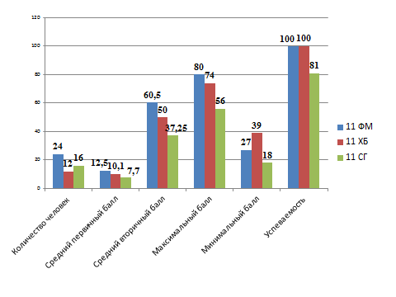
Информатика
Результаты так же хорошие. Средний балл по лицею 73, максимальный 94 балла , минимальный 61 балл. Успеваемость 100 %. 1 человек 94 балла, 5 человек из 9 набрали от 72 до 80 баллов.
 | Вторичный балл
Среднее по лицею | 73
Максимум | 94 (Корягин Сергей)
Минимум | 61 (Прохоров Дмитрий)
Количество человек, сдавших на «порог» | 0 человек
Количество человек, не преодолевших «порог» | 0 человек
Успеваемость | 100 %
Химия
Результаты так же хорошие. Средний балл по лицею 69, максимальный 95 балла, таких 2 человека, минимальный 39 баллов. Успеваемость 100 %.
 | Вторичный балл
Среднее по лицею | 69
Максимум | 95 (Белезова А., Скачков Н.)
Минимум | 39 (Белозерова А.)
Количество человек, сдавших на «порог» | 0 человек
Количество человек, не преодолевших «порог» | 0 человек
Успеваемость | 100 %

История
Результаты таковы. Средний балл по лицею 64, максимальный 96 баллов, минимальный 25 баллов. Успеваемость 91 %. Один человек не преодолел пороговый минимум.

 | Вторичный балл
Среднее по лицею | 64
Максимум | 86 (Мурашева К.)
Минимум | 25 (Панкеева В.)
Количество человек, сдавших на «порог» | 0 человек
Количество человек, не преодолевших «порог» | 1 человек (Панкеева В.)
Успеваемость | 91 %

Обществознание

 | Вторичный балл
Среднее по лицею | 59
Максимум | 78 (Ковальков А., Кучур М.)
Минимум | 32 (Безкровный И.)
Количество человек, сдавших на «порог» | 1 человек
Количество человек, не преодолевших «порог» | 1 человек (Безкровный И.)
Успеваемость | 98 %

Биология

 | Вторичный балл
Среднее по лицею | 67
Максимум | 84 (Томилова Н.)
Минимум | 42 (Анганзорова Ю.)
Количество человек, сдавших на «порог» | 0 человек
Количество человек, не преодолевших «порог» | 0 человек
Успеваемость | 100 %

Литература

 | Вторичный балл
Среднее по лицею | 54
Максимум | 57 (Мандрыгин А., Габитов О.)
Минимум | 52 (Шипунова Е., Максимова А.)
Количество человек, сдавших на «порог» | 0 человек
Количество человек, не преодолевших «порог» | 0 человек
Успеваемость | 100 %

Физика
 | Вторичный балл
Среднее по лицею | 54
Максимум | 86 (Родина А.)
Минимум | 38 (Серебрянников Д.)
Количество человек, сдавших на «порог» | 0 человек
Количество человек, не преодолевших «порог» | 0 человек
Успеваемость | 100 %

Таким образом, лицеисты показывают стабильно высокие результаты по русскому языку, химии, физике, английскому языку. Необходимо обратить внимание на достижение предметных результатов обучающимися по обществознанию, истории, географии, литературе. Особое внимание уделять обучающимся социально-гуманитарного профиля, сдающих профильную математику. Готовить для таких учащихся индивидуальные траектории подготовки к экзаменам.

3.3.Метапредметные результаты
Диагностика читательской грамотности в 2018-2019 учебном году по типу PISA в 7 «А», 7 «Б», 7 «В» классах, ноябрь, 2018 год представляет метапредметные результаты на входе

Блок 1. Характеристики читательских умений, соответствующих уровням читательской грамотности

Уровень по шкале PISA /  школьная | Характеристика уровня
6  (опти-  мальный) | Читатель способен находить и связывать единицы информации, содержащейся в самых глубинных слоях текста. При этом читателю постоянно приходится отбирать информацию, относящуюся к задаче, среди множества сходных единиц информации. Осмысление текста опирается на академические, специализированные знания. Содержание и форма этих текстов незнакомы читателю. Задания этого уровня предполагают вычитывание и понимание понятий, которые противоречат читательским ожиданиям.
5  (опти-  мальный) | Читатель способен детально и точно интерпретировать текст в целом, все его части, каждую единицу информации, сообщенной в самых глубинных слоях текста, и каждую, даже самую неприметную деталь формы. Читатель демонстрирует полное и подробное понимание нескольких текстов и связей между ними. От читателя требуется понимание незнакомых ему идей, выраженных в тексте, содержащем противоречивую информацию. Для интерпретации этих идей читателю необходимо самостоятельно строить абстрактные понятия. Читатель способен давать критическую оценку сложному тексту на незнакомую тему, а также выдвигать гипотезы на основании прочитанного, опираясь одновременно на несколько критериев и учитывая несколько точек зрения.
4  (высокий) | Читатель способен находить и связывать единицы информации, не сообщенной в явном виде. Некоторые задания этого уровня требуют понимания языковых нюансов в их связи с целостным сообщением текста. Другие задания предполагают понимание текста на тему, незнакомую читателю. Читатель должен обнаружить детальное и точное понимание длинных и сложных текстов с незнакомым содержанием и формой. Основанием для читательской оценки и гипотез, развивающих мысль автора, служат специальные знания, сообщенные в тексте.
3  (высокий) | Читатель способен установить такие связи между единицами текстовой информации, которые удовлетворяют нескольким критериям. Для выделения главной мысли текста необходимо связать и интерпретировать отдельные части текста. Сравнение, противопоставление и категоризация отдельных сообщений текста проводится одновременно по нескольким основаниям. Часто искомая информация не сообщается в явном виде, текст содержит немало противоречивой информации и других трудностей: некоторые идеи текста не отвечают читательским ожиданиям или сформулированы через отрицание. Для осмысления текста читатель должен разъяснять отдельные элементы содержания и формы текста или дать их оценку. Некоторые задания этого уровня требуют детального понимания связи между сообщениями текста и общеизвестными, повседневными знаниями, некоторые задания предполагают опору на знания, не самые общеизвестные.
2  (достаточ-ный) | Читатель способен найти в тексте одну или несколько единиц информации, требующей дополнительного, но несложного осмысления, распознать главную мысль текста, понять связи отдельных частей текста, интерпретировать отдельные части текста, сравнивая или противопоставляя отдельные сообщения текста.  Для осмысления текста читатель должен установить ряд связей между текстом и внетекстовыми знаниями, опираясь на личный опыт и собственные отношения к описанным реалиям.
1а  (низкий) | Читатель способен найти в тексте одну или несколько единиц информации, изложенной в явном виде, распознать главную тему текста или цель автора, создавшего текст на тему, знакомую читателю. Читатель способен установить связь между сообщением текста и общеизвестными, житейскими знаниями. Обычно искомая информация лежит на поверхности текста и специально выделена; текст практически не содержит противоречивой информации. И текст, и вопрос к нему содержат подсказки, помогающие читателю найти информацию, необходимую для ответа на вопрос.
1б  (низкий) | Читатель способен найти в тексте одну единицу информации, изложенной в явном виде. Текст должен быть коротким, синтаксически простым. Тема и тип текста должны быть знакомы читателю (обычно это повествование или простой список). Как правило, такой текст содержит подсказки для читателя, например, иллюстрации или повторения. Текст не содержит противоречивой или избыточной информации. Для интерпретации такого текста требуется связать соседние сообщения текста.

Характеристики заданий семи уровней трудности, диагностирующих читательское умение найти и извлечь информацию из текста
Уровень | Характеристики задания
6 | Соединить в точной последовательности множество единиц информации из различных частей смешанного текста незнакомого содержания.
5 | Найти и соединить множество единиц информации, лежащей в глубинных слоях текста, а иногда и за пределами сообщения текста. Текст содержит много конкурирующей и зашумленной информации.
4 | В тексте, содержание или форма которого незнакомы читателю, найти несколько единиц информации, не сообщенной в явном виде и отвечающей нескольким критериям. Соединять вербальную и графическую информацию. Текст  содержит значительное количество конкурирующей информации.
3 | Найти и связать несколько единиц информации, отвечающей нескольким критериям. Текст содержит конкурирующую информацию.
2 | Найти одну или несколько единиц информации, отвечающей нескольким критериям. Текст содержит небольшое количество конкурирующей информации.
1а | Найти одну или несколько единиц информации, сообщенной в явном виде и отвечающей одному критерию. Искомая информация может не быть специально выделенной в тексте, но текст не содержит никакой или почти никакой конкурирующей информации.
1б | Найти одну единицу информации, сообщенной в явном виде и специально выделенной в тексте. Конкурирующей информации в тексте нет, проблема выбора между несколькими сходными сообщениями текста перед читателем не стоит. Основной способ поиска нужной информации – установить буквальное или синонимическое соответствие между ключевыми словами вопроса и текста. Иногда читатель может связать соседние сообщения текста.

Характеристики заданий семи уровней трудности, диагностирующих читательское умение интегрировать и интерпретировать сообщения текста

Уровень | Характеристики задания
6 | Строить многочисленные умозаключения, сравнивать и противопоставлять, демонстрируя полноту, точность и детальность понимания всего текста и его отдельных частей. Интегрировать информацию из нескольких текстов. Иметь дело с незнакомым абстрактным и противоречивым содержанием. Формулировать общие понятия для его интерпретации.
5 | Продемонстрировать полное и подробное понимание текста. Интерпретировать нюансы языка. Формулировать понятия для описания отношений между частями текста. Строить сложные умозаключения, связывая сообщения, разбросанные по всему тексту. Иметь дело с идеями, которые противоречат читательским ожиданиям.
4 | Строить основанные на тексте умозаключения, используя незнакомые понятия. Интерпретировать значение части текста на основе понимания целостного сообщения текста. Разбираться в противоречиях, неопределенностях и понимать негативно сформулированные сообщения.
3 | Связать несколько частей текста для определения основной мысли, понять их взаимоотношения, интерпретировать значение слова или предложения. Выбирая между конкурирующими единицами информации, необходимо проводить сравнения, противопоставления и классификации одновременно по нескольким основаниям.
2 | Определить основную мысль текста, понять отношения отдельных сообщений текста, построить или применить простые понятия, истолковать значение небольшой части текста. Искомая информация не выделена в тексте специально, но для ее понимания требуются простые мыслительные операции.
1а | Определить основную тему или цель автора в тексте со знакомым содержанием. Искомая информация специально выделена в тексте.
1б | Осознать простую мысль, которая в тексте подчеркнута несколько раз (часто с помощью иллюстраций), или интерпретировать одно предложение в коротком тексте со знакомым содержанием.

Характеристики заданий семи уровней трудности, диагностирующих читательское умение осмыслить и оценить сообщения текста

Уровень | Характеристики задания
6 | Высказывать предположения на основе текста или критически оценивать сложный текст на незнакомую тему. При этом демонстрировать тонкое понимание связи текста и внетекстового знания. Строить оценку одновременно по нескольким основаниям или с нескольких точек зрения. Строить понятия для оценки текста с точки зрения его коммуникативных достоинств, например – пригодности для определенной аудитории.
5 | Продемонстрировать точное понимание длинных или сложных текстов, содержащих идеи, противоречащие читательским ожиданиям. Строить предположения, основываясь на тексте и собственных специальных знаниях. Критически оценивать потенциальные или реальные несообразности в тексте или рассогласования между сообщениями текста и представлениями читателя.
4 | Продемонстрировать точное понимание длинных или сложных текстов. Использовать специальные знания для оценки текста и построения гипотез на его основе.
3 | Продемонстрировать точное, детализированное понимание текста и его связи с житейскими знаниями читателя. Иногда связывать сообщения текста и не самые общеизвестные внетекстовые знания. Связать или сравнить, объяснить или оценить отдельные характеристики текста.
2 | Сравнить или связать текст и внетекстовые знания; объяснить сообщение текста, опираясь на личный опыт или отношение читателя к предмету авторского высказывания.
1а | Построить простую связь между информацией текста и житейскими знаниями.
1б | Недостает данных: в тесте нет вопросов, соответствующих этому уровню

Блок 2. Контрольно-измерительные материалы. Форма представления материала для чтения

Сплошные тексты (художественные, публицистические, научно-популярные тексты; тип текста – повествование, описание, рассуждение.)
Контекст: личный и социальный (учитываются возрастные особенности).
Распределение заданий по уровням сложности
1 уровень- 25%;
2 уровень- 8%;
3 уровень- 42%;
4 уровень- 25%
Форма тестовых заданий:
- задания с готовыми ответами;
- задания, на которые учащийся должен дать полный обоснованный ответ (составить текст из 4-6 предложений).
Распределение заданий по уровням сложности
Художественный текст.
Задания с выбором ответа
1 уровень сложности - № 2,4,6 (оцениваются 0/1 б)
Задания, на которые учащийся должен дать полный обоснованный ответ
2 уровень сложности - № 1 (оценивается 0/1 б.)
3 уровень сложности – №3 (оценивается 0/1/2/3 б.)
и №5 (оценивается 0/1/2 б.)
4 уровень сложности - №7 (оценивается 0/1/2/3 б.)
В исследовании PISA выделено 6 уровней подготовки учеников. Особое место занимает 2-й уровень, это базовый уровень или порог. Считается, если ученик достиг базового уровня, то он начинает демонстрировать умение использовать текст.
В России ведущим является 2-ой уровень читательской грамотности, обслуживающий самые элементарные житейские ситуации (общественные, деловые и учебные), требующие минимальной опоры на письменное сообщение.
Из заданий шести степеней сложности (PISA) мы использовали в диагностике задания 1, 2, 3, 4 уровней.
Прочитайте текст и выполните задания. Мамины руки.
1  2  3  4  5  6  7  8  9  10  11  12  13  14  15  16  17  18  19  20  21  22  23  24  25  26  27  28  29  30  31  32  33  34  35  36  37  38  39  40  41  42  43 | Такой это был несчастный, нехороший день!  Утром брат Мишка порвал нечаянно любимую книжку, прощения не попросил, и Маша обиделась и на Мишу, и почему-то на бабушку, и на весь белый свет.  До самого вечера она капризничала, порванную книжку читать не стала, с бабушкой поссорилась, комнату не убрала, кукол расставила носами по углам и долго сидела в кухне на табурете и хлюпала:  - Хлюп-хлюп, какая я несчастная!  Мама пришла с работы, и бабушка ей пожаловалась: целый, мол, день капризничает девчонка, и никакого сладу с ней нет.  Мама спросила:  - Что же с тобой, дочка, делается? Ты не больна ли? – и положила Маше на лоб свою руку.  Руки у мамы были удивительные: сухие, чуть шершавенькие, но такие лёгкие и добрые.  На этот раз Маша только головой мотнула и стряхнула с себя мамины руки.  - Фу, - сказала она, - фу, мамочка! Какие у тебя руки нехорошие.  - Ну вот! – удивилась мама. – Сколько лет жили-дружили, а теперь стала нехорошая. Чем же тебе, дочка, мои руки сегодня не понравились?  - Жёсткие, - ответила Маша. – Царапаются.  Мама посмотрела на свои руки, как Маше показалось, грустно.  - Руки обыкновенные, - сказала мама. – Рабочие руки. Ничего с ними не поделаешь.  Встала и ушла в ванную мыться.  Маше вдруг стало жалко маму. Она уже хотела бежать за ней, бабушка не пустила.  - Сиди!- сказала бабушка грозно. – Сиди, невежа! Мать обидела ни за что. Руки у твоей матери золотые, это все знают. Материными руками добра сделано – на десять таких, как ты, хватит; полотном, которое мать наткала, полземли устлать можно. Даром, что молода, а сноровиста. Мать у тебя не белоручка – работница, плохого в том нет. Станешь к станкам на материно место, дай тебе бог такой быть, обидчица!  - Я её обидеть не хотела, - сказала Маша плача.  - Не хотела, да обидела, - сказала бабушка. – Так тоже бывает. За языком поглядывай. Руки у твоей матери, верно, что жёсткие, а вот сердце мягкое… Я бы на её месте тебе, как полагается, всыпала горячих… Надрала бы уши.  Мама вернулась и услышала, как бабушка ворчит, а Маша плачет, и сразу не разобралась, в чём дело.  - Не стыдно тебе ещё бабушку обижать? – сказала она. – Сердце у бабки отходчивое. Я бы на её месте…  - Знаю, знаю, - закричала Маша неожиданно весело и бросилась к матери целоваться и обниматься. – Знаю…  - Ничего ты не знаешь, - сказала мама. – А если знаешь – говори.  - Знаю, - сказала Маша. – Ты на бабушкином месте надрала бы мне уши. Я твои руки обидела.  - Ну и надеру, - сказала мама. – Чтоб не обижала.  - Бабушка тоже говорила, - сказала Маша из угла, - что если бы она была на твоём месте, то надрала бы. А на своём – вы обе не можете.  Бабушка и мама переглянулись и засмеялись.  Б.Емельянов

Вопрос 1 (Составить текст из 4-6 предложений)
Прочитайте разговор между двумя людьми, которые прочитали рассказ «Мамины руки»: приведите факты из рассказа, которыми участники разговора могли бы подтвердить свою точку зрения (либо юноша, либо девушка).
ЮНОША: Мне кажется, что девочка в рассказе капризна и эгоистична. ДЕВУШКА: Нет! Я считаю, что она хорошая девочка, способная к пониманию и добру.
Вопрос 2 (Указать 1 вариант ответа)
Какова ситуация, в которой находилась девочка в начале рассказа?
A Маша обиделась на Мишу из-за порванной книжки.
B С бабушкой из-за ничего поссорилась.
C Она капризничала весь вечер.
D Маша считала себя самой несчастной.
Вопрос 3 (Составить текст из 4-6 предложений)
Перечитайте, как автор описывает руки матери (строки 12,14; 15-19, 23-24; 25)
Рассматривая все происшедшее в рассказе, объясните, почему автор выбирает именно такие описания, чтобы изобразить мамины руки?
Вопрос 4 (Указать 1 вариант ответа)
“ Не стыдно тебе ещё бабушку обижать? ” (33 строка)
Что произошло в этой части истории?
A Маша обидела ещё и бабушку.
B Мама решила наказать Машу.
C Мама не разобралась сразу, в чём дело.
D Маша рассердилась на маму с бабушкой.
Вопрос 5 (Составить текст из 4-6 предложений)
Основываясь на содержании рассказа, объясните, почему Маша «неожиданно весело… бросилась к матери целоваться и обниматься»?
Вопрос 6 (Указать 1 вариант ответа)
Когда бабушка говорит: “ За языком поглядывай,” - она
A уверена, что девочка больна.
B считает, что люди не всегда говорят правильно
C даёт понять Маше, что нужно следить за тем, о чём она говорит.
D собирается наказать Машу за то, что она обидела маму.
Вопрос 7 (Составить текст из 4-6 предложений)
Как вы думаете, является ли последнее предложение рассказа “Мамины руки” подходящим для него концом?
Обоснуйте свой ответ, показав свое понимание того, как последнее предложение может пояснить смысл всего рассказа.
Блок 3. Сводная таблица результатов диагностики читательской грамотности
Принимали участие в диагностике следующее количество обучающихся:7 «Б» -24 человека, 7 «В» - 21человек, 7 «А» – 21 человек.
Уровень  подготовки учащихся | Умения | Вид задания | № | 7Б | 7В |  | 7А
1 уровень | Базовые умения: найти информацию, заданную в явном виде; сделать простой вывод на основе прочитанного, сформулировать суть основных частей текста, продемонстрировать понимание текста, высказать свою точку зрения, обосновав ее фрагментами из текста.  (Ученик способен использовать полученные знания для решение типичных задач) | (1балл)  Задания с выбором ответа | № 2  № 4  № 6 | 5 | 6 |  | 5
 |  |  |  | 18 | 18 |  | 17
 |  |  |  | 22 | 18 |  | 20
 |  |  | Ср. % | 63 | 69 |  | 66
2 уровень  Базовый  Простые задания  репродуктивного характера. | Базовые умения: найти информацию, заданную в явном виде; сделать простой вывод на основе прочитанного, сформулировать суть основных частей текста, продемонстрировать понимание текста, высказать свою точку зрения, обосновав ее фрагментами из текста.  (Ученик способен использовать полученные знания для решение типичных задач) | Задания с выбором ответа | № 1 (1б.) | 13 | 12 |  | 12
 |  |  | Ср. % | 54 | 50 |  | 57
3 уровень  Средний уровень сложности  (задания носят продуктивный характер) | Задания средней сложности, например: обобщать информацию, расположенную в различных частях текста, соотносить текст со своим жизненным опытом, воспринимать информацию, заданную в неявном виде (интерпретация, анализ и обобщение информации, интеграция знаний из разных тем и предметов, моделирование ситуаций). | В равной степени задания разного типа (с выбором ответа и со свободным ответом) | № 3 | 1  2  3 | 8 | 4 | 6
 |  |  |  |  | 5 | 5 | 5
 |  |  |  |  | 8 | 9 | 8
 |  |  | Ср. % | 29 |  | 29 | 30
 |  |  | № 5 | 1  2 | 6 | 7 | 6
 |  |  |  |  | 17 | 11 | 14
 |  |  | Ср. % | 48 |  | 43 | 47
4 уровень  Средний уровень сложности  (задания носят продуктивный характер) | Умение выполнять комплексные задания с текстом, осуществлять критический анализ текста.  (Ученик способен использовать знания для получения новых знаний) | Задания со свободным ответом соответствует такой читательской грамотности, которая позволяет продолжать обучение самостоятельно | №  7 | 1 | 7 | 5 | 6
 |  |  |  | 2 | 7 | 2 | 4
 |  |  |  | 3 | 3 | 6 | 4
 |  |  | Ср.  % | 24 |  | 21 | 22
Анализ полученных результатов
Учащиеся хорошо выполнили задания 1 уровня сложности (66%), причём лучше справились с заданием по тексту №6 и немного хуже №2.
Задание 2 уровня сложности лучше сделали учащиеся 7А_класса (57%) и хуже –7В (50%), средний показатель – 53,6%.
С заданиями 3 уровня сложности справились 30 % учащихся (№3), 46% учащихся (№5), 4 уровня (№7) – 22 %
В результате анализа диагностики читательской грамотности были выявлены следующие проблемы:
- Умение выполнять комплексные задания с текстом, осуществлять критический анализ текста представляет сложность для 78 % учащихся.
- Задания: обобщать информацию, расположенную в различных частях текста, соотносить текст со своим жизненным опытом, воспринимать информацию, заданную в неявном виде (интерпретация, анализ и обобщение информации, интеграция знаний из разных тем и предметов, моделирование ситуаций) - представляет сложность для 70 % учащихся.

3.4.Личностное и профессиональное самоопределение
Выбор профессии – важнейшая жизненная проблема для каждого человека и главный шаг перехода из юности во взрослую жизнь. Профессиональное самоопределение является частью жизненного самоопределения, т.е. вхождения в ту или иную социальную и профессиональную группу, выбора образа жизни, профессии.
Самоопределения старшеклассников - это процесс формирования индивидом личного отношения к профессиональной деятельности и способ его реализации через согласование социально-профессиональных и личностных потребностей .
Профессиональное самоопределение является важной характеристикой социально-психологической зрелости личности, ее потребности в самореализации и самоактуализации.
Исследование профессионального самоопределения старшеклассников было проведено с помощью опросника «За и Против» Н.С.Пряжникова.
Были поставлены цели:
- активизировать личностное самоопределение для ценностно-нравственных размышлений, связанных с выбором профессии;
- выявить наиболее привлекательные группы профессий;
- ориентировочно оценить, насколько эти профессии выбираются с учетом развитости качеств личности;
- оценить, насколько эти профессии позволят реализовать основные смыслы и ожидания от данного труда.
Активизирующая методика «За и против» включает в себя три относительно самостоятельных опросника: «За и против – 1» (предназначен для выявления предпочтительных групп профессий); «За и против – 2» (для выявления наиболее развитых групп качеств) и «За и против – 3» (для выявления предпочтительных профессиональных ценностей).
Методика является активизирующей в том смысле, что она больше предназначена для стимулирования размышления самоопределяющихся обучающихся над сложными мировоззренческими проблемами профессионального выбора.
Целью обобщения результатов опросников «За и против – 1, 2 и 3» является определение соответствия между привлекательными группами профессий (результаты «За и против – 1»), сформированностью тех или иных личностных качеств (результаты опросника «За и против – 2») и ценностями старшеклассников (результаты «За и против – 3»).
Результаты исследования уровня профессионального самоопределения старшеклассников
При анализе результатов были рассмотрены, в первую очередь совпадения или соответствия интересов к данной группе профессий, психологических качеств и свойств личности, соответствующих данной группе профессий, и жизненных ценностей, определяющих успешность человека в данных профессиях. (Приложение1)
Положительные баллы по всем трем позициям получили 14 групп профессий у 27% опрошенных.
Отрицательные баллы по всем трем позициям получили 18 групп профессий у 73% опрошенных.
Из этого можно сделать вывод, что большинство старшеклассников не определились с выбором будущей профессии.
Кроме того, в ходе исследования были выявлены несовпадения по трем позициям, которые представлены следующими вариантами:
- 77% опрошенных, не имея определенных психических качеств и жизненных ценностей, не проявляют интерес к выбору профессии.
- 64% опрошенных, не имея определенных психологических качеств и жизненных ценностей, проявляют интерес к некоторым группам профессий. Это свидетельствует о несоответствии возможностей и способностей.
- 45% старшеклассников, не обладая необходимыми психологическими качествами, тем не менее, проявляют интерес к профессиям, соответствующим их жизненным ценностям
- В свою очередь у 27% ребят психологические качества и интерес не соответствуют жизненным ценностям.
- 36% старшеклассников, при сформированных жизненных ценностях и недостаточно развитых личностных качествах, относятся к некоторым группам профессий нейтрально.
- 5% имеют достаточный уровень личностных качеств и ценностей и не имеют интереса к выбору профессии.
- 5% ребят, проявляя интерес к профессиональному выбору, не обладают нужными жизненными ценностями и не имеют личностных качеств, подходящих данной группе профессий.
- 36%, имея нейтральное отношение к некоторым группам профессий, не обладают должными психологическими качествами, подходящие данным группам профессий, но обладают идентичными жизненными ценностями.
- 27%, проявляя нейтральный интерес к профессиям, обладают необходимыми личностными качествами и жизненными ценностями к данным профессиям.
- 18%, обладая необходимыми психологическими качествами, проявляют нейтральный интерес к профессиями и не имеют нужных жизненных ценностей.
- 32%, не обладая необходимыми психологическими качествами, проявляют нейтральный интерес к профессиям и не имеют необходимых жизненных ценностей.
- 14% опрошенных, имея сформированные жизненные ценности, проявляют нейтральный интерес к профессиям и не обладают определенными личностными качествами, подходящими данной группе профессий.
- 27%, обладая необходимыми личностными качествами и проявляя нейтральные интерес к некоторым группам профессий, не имеют жизненных ценностей, подходящих данной группе профессий.
- 18%, не имея необходимых жизненных ценностей и не проявляя интерес к некоторой группе профессий, обладают психологическими качествами, подходящих данной группе профессий.
- 18% опрошенных, имея необходимые психологические качества и жизненные ценности, не проявляет интереса к группам профессий.
- 27%, не обладая необходимыми психологическими качествами и не проявляя интерес к некоторым группам профессий, обладают необходимыми жизненными ценностями, подходящих данной группе профессий.
- 5%, обладая необходимыми психологическими качествами, не проявляли интерес к некоторой группе профессий и не демонстрировали наличие жизненных ценностей, подходящей данной группе профессий.
- 9%, не имея необходимых жизненных ценностей, подходящих данной группе профессий, не проявили интерес к профессиям и не проявили определенные психологические качества и свойства личности.
- 9%, проявляя интерес к некоторым группам профессий, не имеют необходимых психологических качеств и свойств личности и жизненных ценностей, соответствующих данной группе профессий.
- 5%, проявляя интерес к некоторым группам профессий, показали достаточный уровень развития психологических качеств и свойств личности и жизненных ценностей, соответствующих данной группе профессий.
- 5% имеют достаточный результат по всем трем позициям.
Проведенное нами исследование позволило нам сделать вывод о том, что большинство ребят еще находятся в процессе профессионального самоопределения

+ - положительный результат в проявлении интереса к группам профессий, развитые личностные качества и сформированные жизненные ценности
- - отрицательный результат в проявлении интереса к группам профессий, неразвитые личностные качества и несформированные жизненные ценности
0 – нейтральный, неопределенный результат в проявлении интереса к группам профессий, достаточный уровень развития личностных качеств и сформированности жизненных ценностей

3.5.Воспитание и социализация
Целевые установки на 2018 год, обеспечение преемственности целей: социально-педагогическая поддержка становления и развития высоконравственного, творческого, компетентного гражданина России, принимающего судьбу Отечества как свою личную, осознающего ответственность за настоящее и будущее своей страны, укоренённого в духовных и культурных традициях многонационального народа Российской Федерации.

Критерии определения эффективности данного направления и уровень достижения целей по критериям:
- Динамика развития личностной, социальной, экологической, трудовой (профессиональной) и здоровьесберегающей культуры обучающихся. Измеряется посредством методики уровня воспитанности учащихся Н.П. Капустина.

Сравнительный анализ методики уровня воспитанности учащихся Н.П. Капустина за 2017 и 2018 годы
 |  | Средний балл уровня воспитанности | Уровень воспитанности
Средняя оценка по качеству личности за 2017 год | Уровень ООО | 4.3 | Хороший уровень
 | Уровень СОО | 4.3 | Хороший уровень
Средняя оценка по качеству личности за 2018 год | Уровень ООО | 4.2 | Хороший уровень
 | Уровень СОО | 4.3 | Хороший уровень

По результатам анализа методики уровня воспитанности видно, что уровень воспитанности как у обучающихся уровня основного общего образования, так и уровня среднего общего образования находится на хорошем уровне. Хороший уровень воспитанности свидетельствует о положительной самостоятельности в деятельности и поведении и ситуативной общественной позиции.
- Динамика (характер изменения) социальной, психолого-педагогической и нравственной атмосферы в образовательном учреждении. Измеряется посредством методики «Какой у нас коллектив» А.Н. Лутошкина.

Сравнительный анализ методики «Какой у нас коллектив»
А. Н. Лутошкина за 2017 и 2018 годы
 |  | «Песчаная россыпь» | «Мягкая глина» | «Мерцающий маяк» | «Алый парус» | «Горящий факел» | Средний балл
2017 год | Уровень ООО | 28 | 37 | 45 | 78 | 38 | 3,3
 | Уровень СОО | 9 | 19 | 31 | 46 | 37 | 3,6
 | В целом по ОО | 37 | 56 | 76 | 124 | 75 | 3,4
2018 год | Уровень ООО | 25 | 40 | 39 | 81 | 41 | 3,3
 | Уровень СОО | 7 | 20 | 28 | 45 | 42 | 3,7
 | В целом по ОО | 32 | 60 | 67 | 126 | 83 | 3,5

Переводя количественную оценку сплоченности коллектива в качественную мы видим, что и на уровне основного общего образования, и на уровне среднего общего образования за 2017 и за 2018 годы коллективы находятся на уровне развития «Алый парус». Такой коллектив характеризуется принципом: «Один за всех, и все за одного». Дружеское участие и заинтересованность делами друг друга сочетаются с принципиальностью и взаимной требовательностью. Командный состав парусника - знающие и надежные организаторы, авторитетные товарищи. К ним обращаются за советом, помощью, и они бескорыстно оказывают ее. У большинства членов «экипажа» проявляется чувство гордости за свой коллектив; все переживают горечь, когда их постигают неудачи. Коллектив живо интересуется, как обстоят дела в других коллективах, например, в соседних. Бывает, что приходят на помощь, когда их об этом попросят.
Хотя коллектив и сплочен, но бывают моменты, когда он не готов идти наперекор бурям и ненастьям. Не всегда хватает мужества признать свои ошибки сразу, но постепенно положение может быть исправлено.

Динамика детско-родительских отношений и степени включённости родителей (законных представителей) в образовательный и воспитательный процесс. Измеряется посредством теста Т. Шрайбера на выявление отношения юношей и девушек к жизни в своей семье.

Сравнительный анализ теста Т. Шрайбера на выявление отношения юношей и девушек к жизни в своей семье за 2017 год и 2018 годы
 |  | Средний процент по тесту | Показатель
2017 год | Уровень ООО | 78% | Повышенный показатель
 | Уровень СОО | 83% | Высокий показатель
 | В целом по ОО | 81% | Высокий показатель
2018 год | Уровень ООО | 77% | Повышенный показатель
 | Уровень СОО | 84% | Высокий показатель
 | В целом по ОО | 81% | Высокий показатель

Результаты теста Т.Шрайбера показывают, что динамика детско-родительских отношений и степени включённости родителей (законных представителей) в образовательный и воспитательный процесс имеет положительный характер. Как правило, повышенный и высокий показатель результатов теста говорит о том, что обучающиеся удовлетворены взаимоотношениями и взаимопониманием с другими членами семьи, откровенны и искренности в общении с ними, желают делиться с семьей своими проблемами, оказывать ей помощь и поддержку.

Положительные результаты деятельности.
Исходя из анализа результатов диагностик мы видим, что динамика развития личностной, социальной, экологической, трудовой (профессиональной) и здоровьесберегающей культуры обучающихся на ступени основного общего образования носит отрицательный характер (-0,1 балла). На ступени среднего общего образования динамика развития личностной, социальной, экологической, трудовой (профессиональной) и здоровьесберегающей культуры обучающихся не наблюдается.
Сравнительный анализ диагностики «Какой у нас коллектив» А.Н. Лутошкина показал незначительную динамику в определении обучающимися индивидуальной оценки сплоченности лицейских коллективов. На ступени основного общего образования динамика развития сплоченности детского коллектива не наблюдается. На ступени среднего общего образования мы видим положительную динамику (0,1 балла). В целом по образовательной организации динамика (характер изменения) социальной, психолого-педагогической и нравственной атмосферы в образовательном учреждении увеличилась на 0,1 балла.
По результатам теста Т.Шрайбера мы видим, что динамика детско-родительских отношений и степени включённости родителей (законных представителей) в образовательный и воспитательный процесс наблюдается в целом по образовательной организации. Динамика показателей отношений на ступени основного общего и среднего общего образования не наблюдается.

Выявленные проблемы и пути их преодоления.
- Есть необходимость работать над повышением уровня воспитанности учащихся: как ступени основного общего образования, так и ступени среднего общего образования, создавать условия для формирования у детей основы культуры поведения. Еще не у всех учащихся сформировано чувство сознательной дисциплины.
- Продолжает иметь место ряд нарушений Устава лицея подростками (опоздание на уроки, внешний вид не соответствует требованиям). Необходимо вести систематическую работу с нарушителями и их родителями.
- Большая учебная нагрузка на обучающихся, в связи, с чем обучающимся трудно выбрать свободное время для участия в групповых и общелицейских мероприятиях.

Задачи на 2019 год
- Активизировать творческий потенциал обучающихся;
- Совершенствовать работу Совета координаторов и служб самоорганизации;
- Активизировать деятельность Лаборатории воспитательных технологий;
- Совершенствовать систему воспитательной работы в групповых коллективах;
- Продолжить работу по созданию условий для физического, интеллектуального, нравственного и духовного развития детей на основе изучения личности учащихся, их интересов, стремлений и желаний;
- Совершенствовать систему семейного воспитания; усилить роль семьи в воспитании детей и привлечь семьи к организации учебно-воспитательного процесса в лицее;
- Повысить эффективность работы по воспитанию патриотизма, любви к малой родине, гражданственности;
- Создать условия для самореализации личности каждого учащегося через дальнейшее совершенствование системы дополнительного образования.

3.5.Внеучебные достижения лицеистов
Банк достижений учащихся лицея за 2018 год расположен на лицейском сайте http://lyceum1.ru/dostizheniya-obuchayushchihsya
МБОУ «Лицей №1» в 2018 году «увлекся» новой формой интеллектуально-творческих состязаний – JuniorSkills. Кругликова М.Н., учитель информатики, прошла стажировку по выявлению и поддержке талантливых и высокомотивированных детей на территории Иркутской области в рамках II Регионального чемпионата корпораций «ЮниорПрофи» по компетенции «Электроника»; в ноябре 2018 года Коваль Степан, 10 класс, Карташов Илья, 9 класс, приняли участие во II Региональном чемпионате корпораций «ЮниорПрофи» по компетенции «Электроника», где Коваль Степан получил Диплом Лучшего администратора в своей корпорации
Браташ С.П., учитель химии, приняла участие в Стажировке по компетенции «Лабораторный химический анализ». В декабре 2018 года Чиликин Вадим, Айрапетян Камела, 10 класс, приняли участие в III Региональном чемпионате компетенций Юниор Профи (JuniorSkills) по компетенции «Лабораторный химический анализ», стали победителями и финалистами в данном направлении Чемпионата

Итоги Всероссийской олимпиады школьников за 2018 год

В Региональном этапе, прошедшем в январе-феврале 2018 года, от МБОУ «Лицей №1» приняли участие 22 обучающихся (17 - естественные дисциплины, 4 - точные, 1 - гуманитарные), и 2 стали призерами в разных олимпиадах (Чиликин Вадим, Скачков Никита; учителя, подготовившие учеников Тюкавкина М.Г. по биологии, Бубнова Н.В. по географии, Браташ С.П. по химии). Участие в олимпиадах гуманитарного профиля было представлено одним участником. Самые большие команды участников олимпиады по химии и физкультуре состояли из 6 и 4 человек соответственно.

В Муниципальный этап (ноябрь-декабрь 2018 года) ВсОШ прошли 177 участников (включая победителей и призеров 2017 года), 83 стали победителями и призерами, 23 были приглашены на региональный этап.

Ниже можно увидеть распределение результатов по параллелям.

Распределение участников олимпиад по направлениям, где гуманитарные науки представлены английским языком, русским языком, литературой, правом, обществознанием, историей и экономикой, точные науки – информатикой, физикой и математикой, естественные – биологией, астрономией, химией, географией, технологией, физкультурой, экологией, ОБЖ, следующее:

В сводной таблице можно увидеть соотношение количества участников и призеров по направлениям:

Качество по наукам вычислили, выразив в процентах соотношение общего количества участников данного направления и призеров и победителей по формуле:
Качество (k) =n/N*100%, где n-количество призёров и победителей, N-количество участников данного направления.

По итогам Муниципального этапа ВСОШ было проведено Торжественный сбор администрации, обучающихся, родителей, педагогов «Тренд-портфель достижений лицеистов», на котором чествовали победителей и призеров, давали напутствие на дальнейшие олимпиадные соревнования
Выводы
Анализ данных участия в олимпиадах позволяет нам сделать вывод о том, что количество участников Регионального этапа ВсОШ остается практически на том же уровне (22-23 участника). Есть обучающиеся, которые одновременно набирают высокие баллы по двум олимпиадам одного направления и сохраняют лидерство на протяжении Муниципального и Регионального ВсОШ.
Принимая во внимание соотношение количества участников и призеров и победителей, можно сделать вывод о том, что наиболее результативным (55%) было участие обучающихся в олимпиадах естественнонаучных дисциплин (77% участников Регионального этапа ВсОШ от общего количества участников и 52% прошедших по результатам Муниципального этапа ВсОШ). Количество участников и победителей и призеров Муниципального этапа ВсОШ гуманитарных дисциплин показывает заинтересованность обучающихся и достаточный уровень подготовки (57% качества участия). Меньше всего призеров и победителей (20%), как и участников (23%), наблюдается по таким дисциплинам, как информатика, математика и физика, что может быть связано с особенностью предметов, высоким уровнем сложности олимпиадных заданий.
Предложения
Принимая во внимание качество участия обучающихся МБОУ «Лицей №1» на муниципальном этапе рекомендуется в 2019 году:
- уделить внимание своевременной подготовке призеров и победителей, которые автоматически примут участие в муниципальном этапе 2019 года, направляя и давая задания более сложного уровня (нестандартные), чем предусмотрено программой;
- уделить внимание разнице уровней сложности заданий муниципального и регионального для достижения наибольшей эффективности в подготовке олимпиадников;
- составить совместно с обучающимся индивидуальный маршрут подготовки и список трудностей, которые у него возникают;
- определить расписание подготовки, еженедельно уделять внимание олимпиадным заданиям;
- провести летнюю Школу олимпиадника
Научное лицейское общество - 2018

Работа научного лицейского общества началась с интересного события. 5 сентября
2018 года в стены Лицея №1 по приглашению научного лицейского общества посетили депутат Законодательного собрания Козюра Алексей, действующий политтехнолог партии «Единая Россия», преподаватель ИГУ Мясников Д.А., а также кандидат в депутаты в Законодательное Собрание Иркутской области, а ныне действующий депутат Франтенко С.С. Гости рассказали обучающимся лицея о перспективах развития Иркутской области, а также об актуальных и востребованных профессиях в области и о перспективах российского образования. После встречи в неформальной обстановке, каждый ученик имел возможность задать личный вопрос гостям Лицея.

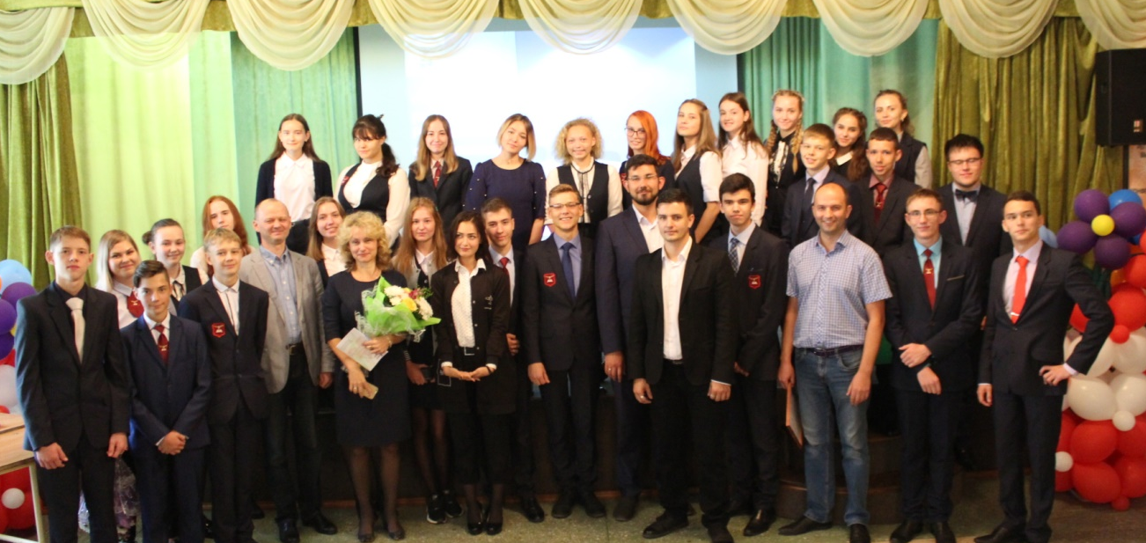

Сводная таблица по участию обучающихся МБОУ «Лицей №1» в научно практической конференции «Шаг в будущее, Юниор!» город Иркутск
30 октября на базе школы № 12 прошли региональные интеллектуальные соревнования «Шаг в будущее, Юниор!», которые являются ежегодным мероприятием, которое обеспечивает ежегодную демонстрацию лучших научных достижений молодых исследователей Иркутской области и Восточной Сибири, является научно-профессиональной и образовательной программой для молодых исследователей.
Конференция проводится при поддержке Головного Координационного центра по Иркутской области Российской научно-социальной программы для молодежи и школьников «Шаг в будущее» в г.Усолье-Сибирское, научного руководителя программы - НИ ИрНИТУ, ведущих специалистов ВУЗов г.Иркутска.
Цель конференции - мотивация молодых исследователей к получению научной информации, привлечение их к научно-исследовательской работе на раннем этапе, формирование устойчивого интереса к знаниям.
По итогам соревнования формируется команда для участия во Всероссийских интеллектуальных соревнованиях «Шаг в будущее, Юниор» в г.Челябинске.
Результаты участия команды МБОУ «Лицей №1» г. Усолье-Сибирское представлены в таблице.

№ | ФИО | Класс | Место
1 | Куторгин Руслан | 7 фм | Участник
2 | Шестаков Константин | 7 фм | Участник
3 | Кулакова Милана | 7 сг | Участник
4 | Финогенов Эрик | 7 фм | Участник
5 | Балакирева Эвелина | 7 хб | Поощрительный диплом (4 место)

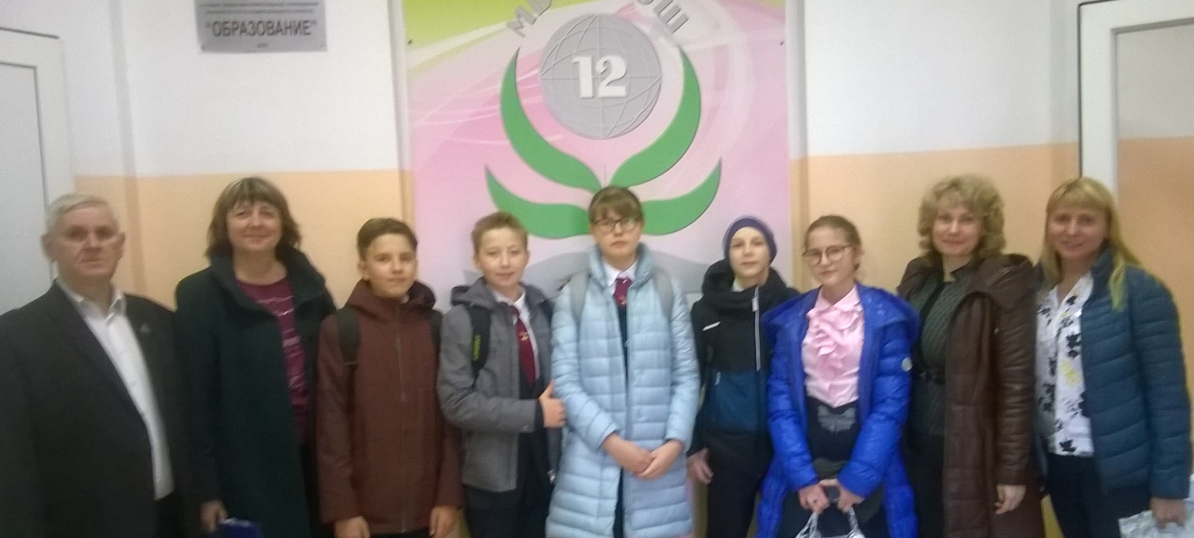

Раздел 4. Организация учебного процесса
Анализ расписания занятий 1 семестр (полугодие) 2018
МБОУ «Лицей №1»

Начало учебного процесса в первую смену в 8.30 часов. «Нулевые» уроки в расписании отсутствуют. Продолжительность учебной недели для обучающихся всех классов – 6 дней. Продолжительность занятия – 40 минут.
В связи с большой нагрузкой (свыше 30 часов) учителей математики, физики, химии и иностранного языка, сложные уроки, имеющие максимальную нагрузку (математика – 11 баллов, английский язык – 10 баллов) распределяются с 1 по 6 урок, следовательно, максимальная нагрузка может приходиться на любой, как продуктивный, так и непродуктивный урок.
Проблема возникла при составлении расписания для группы 8 ХБ, т.к. в данной группе английский язык преподает один учитель, являющий куратором группы. В соответствии с учебным планом в данной группе на английский язык приходится 3 часа в неделю и в связи с тем, что данный предмет ведет один учитель (Давыдова Е.Н.), следовательно, английский язык в группе 8 ХБ велся 1,2 и 5,6 уроками, что нарушает санитарные требования по расстановке трудных предметов в расписание.
Рациональное распределение предметов в течение учебного дня предполагает последовательное включение предметов гуманитарного, естественнонаучного и эстетического циклов в расписание уроков, а также чередование уроков повышенной сложности с облегченными занятиями. Обучающиеся имеют возможность переключаться на разные виды деятельности в течение дня.
Профильное обучение в 10-11 классах предполагает увеличение количества часов по некоторым предметам за счет уменьшения нагрузки по другим предметам. Так при обучении на физико-математическом профиле обучающиеся имеют большее количество часов физики (12 баллов по шкале), алгебры (10 баллов по шкале), геометрии (11 баллов по шкале), информатики (6 баллов по шкале). Это затрудняет рационально распределить учебную нагрузку на обучающихся по шкале (Приложение 3 к СанПиН 2.4.2.2821-10). Так же при обучении на химико-биологическом профиле обучающиеся имеют большее количество часов химии (11 баллов по шкале), алгебры (10 баллов по шкале), геометрии (11 баллов по шкале), биологии (7 баллов по шкале), что также затрудняет рационально распределить учебную нагрузку на обучающихся по шкале.
В составленном расписании уроков наибольшая интенсивность нагрузки приходится на вторник, среду и четверг, пятницу, а в начале и конце рабочей недели суммарная нагрузка наименьшая. Расписание уроков строится с учетом шкалы трудности предметов, что соответствует требованиям СанПиН 2.4.2.2821 – 10 (см. Приложение)

Пояснительная записка к расписанию учебных занятий

Расписание учебных занятий является документом, регламентирующим образовательный режим в инновационном образовательном учреждении.
Расписание учебных занятий составлено на основании учебного плана МБОУ «Лицей №1» на 2018-2019 учебный год, утвержденного директором МБОУ «Лицей №1».
При составлении расписания были максимально учтены методические рекомендации по составлению расписания общеобразовательных учреждений (учет наиболее эффективных дней, чередование предметов различной сложности, погружение в предмет, уровень профессиональной компетенции педагогов в применении здоровьесберегающих технологий, профилактики утомления).
Важным при составлении расписания и расчета учебной нагрузки обучающихся является «удельный вес» предметов, составляющих профильное ядро каждого профиля, зачисление на который осуществляется обучающимися мотивированно, с согласования желаний ребенка и его родителей:
- ФМ (физико-математический) – математика, физика, информатика и ИКТ;
- ХБ (химическо-биологический) – математика, биология, химия;
- СГ (социально-гуманитарный) – русский язык, литература, история, обществознание.
С целью профилактики утомляемости и перегрузки обучающихся образовательного учреждения предусмотрены следующие подходы:
- организация учебного процесса на основе щадящих принципов:
- принцип сдвоенных уроков в расписании, что значительно снижает объем домашнего задания (в среднем учащиеся готовятся по трем предметам ежедневно);
- принцип рабочей субботы, что означает присвоение ей статуса 6-го рабочего дня в неделю (в субботу организуются учебные занятия, курсов лицейского компонента);
- внедрение психологического компонента образовательной среды: решение проблем обратной связи через различные диагностики; оформление данных психологических портретах групп; обеспечение равновесия между адаптивными возможностями организма и образовательной средой лицея;
- внедрение здоровьесберегающих технологий педагогической психологии здоровья (психотерапии и психогигиены):
- качественное улучшение медицинского обслуживания обучающихся;
- организация внеурочной оздоровительной деятельности;
- оптимизация учебной деятельности через освоение современных технологий развития интеллектуальных ресурсов, техник развития учебного труда, очень важного аспекта – снятия напряжения через сеансы релаксации в рамках предметов «Психологические основы жизненного и профессионального самоопределения»;
- проведение измерения физических показателей развития каждого обучающегося лицея через уроки и внеурочную деятельность по физической культуре;
- организация санитарно-просветительской работы в образовательной среде;
- проведение медицинских инструктажей с различными группами ребят перед организацией спортивно-оздоровительных мероприятий;
- для осуществления принципа поддержки здоровья, сохранения работоспособности обучающихся в течение учебной недели установлен следующий режим питания лицеистов в лицейской столовой на основе комплексного расписания по индивидуальному графику с учетом занятий физической культурой и количеством занятий в день, а также дифференцированно с разносом времени обедов по дням:
1 обед – 10.00 – 10.20
2 обед – 11.00 – 11.20
3 обед – 12.00 – 12.20
С 13.50 до 16.30 столовая работает в буфетном режиме.

Раздел 5. Востребованность выпускников

Результаты самоопределения выпускников 2018 года МБОУ «Лицей № 1»
Общие итоги самоопределения выпускников за три года
Учебный год | Количество выпускников | ВУЗ,  % | ССУЗ,  (ПТУ, колледж, техникум), % | Профильные специальности  % | Не соответствие профилю  %
2015/2016 | 71 | 98 | 2 | 82 | 18
2016/2017 | 70 | 87 | 13 | 64 | 36
2017/2018 | 73 | 94 | 6 | 80 | 20

В 2018 году МБОУ «Лицей № 1» окончили 73 выпускника.
Из них в высшие учебные заведения 67 выпускников, что составляет- 92 %, только 4 выпускника поступили в средне-специальные ОУ, двое предположительно будут работать
Социально-гуманитарный профиль
В 2017-2018 учебном году социально-гуманитарный профиль окончили 27 выпускников. Из них в высшие учебные заведения 24выпускника, что составляет- __89___%,только ___2__выпускника поступили в среднее-специальное ОУ, 1 будет работать (Дубровин Александр Александрович)

Учебный год | Количество человек в группе | ВУЗ % | Профильные специальности,  кол-во человек, % | Не соответствие профилю
2015/2016 ЛК | 21 | 100 | 71 | 29
2016/2017 ЛК | 23 | 100 | 39 | 61
2017/2018СГ | 27 | 97 | 74 | 15

В ВУЗы г. Иркутска поступили – 18 человек, 67 % от общего количества человек (27)

№ | ВУЗ | Количество поступивших выпускников
1 | Иркутский Государственный Университет (ИГУ) | 10
2 | Байкальский Государственный Университет (БГУ) | 2
3 | Иркутский Государственный Университет Путей и Сообщений (ИРГУПС) | 2
4 | Иркутский институт (филиал) ВГУЮ (РПА Минюста России) | 2
5 | Иркутский научно-исследовательский технический университет (ИрНИТУ). Институт архитектуры строительства и дизайна  Институт экономики управления и права | 1  1
Поступили в Вузы Российской Федерации – 6 человек
22 % от общего количества человек (27)

№ п/п | ВУЗ | ФИО
1 | Дальневосточный Федеральный Университет (ДВФУ) | Кузнецова Дарья Николаевна
2 | Казанский государственный институт культуры (КГИК) | Кучур Марина Михайловна
3 | Московский экономический институт (МЭИ) - Институт бизнеса и дизайна | Максимова Анастасия Юрьевна
4 | Московский Институт современного искусства (Эстрадно-джазовое пение) | Мандрыгин Александр Сергеевич
5 | Российский государственный социальный университет (г. Москва) | Нуждин Константин Сергеевич
6 | Новосибирский государственный университет экономики и управления | Яшишкис Алексей Владимирович
Поступили в ССУЗы- 2 человека 7 % от общего количества человек (27)
№ | ССУЗ | ФИО
1 | Иркутский колледж экономики сервиса и туризма | Панкеева Валерия Васильевна
2 | Новосибирский колледж | Шипунова Катерина Дмитриевна
Химико-биологический профиль
В 2017-2018 учебном году химико-биологический профиль окончили 21 выпускник. Из них в высшие учебные заведения 18 выпускников, что составляет- __86___%,только ___2__выпускника поступили в среднее-специальное ОУ, в армии (Хороших Даниил Андреевич)
Учебный год | Количество человек в группе | ВУЗ | Профильные специальности, кол-во человек, % | Не соответствие профилю
2015/2016 | 23 | 100 | 87 | 23
2016/2017 | 22 | 100 | 73 | 27
2017/2018 | 21 | 95 | 71 | 29

В ВУЗы г. Иркутска поступили – 16 человек, 76 % от общего количества человек (21)

№ | ВУЗ | Количество поступивших
1 | Иркутский Государственный Медицинский Университет (ИГМУ) | 12
2 | Байкальский Государственный Университет (БГУ) | 2
3 | Иркутский Государственный Университет Путей и Сообщений (ИРГУПС) | 1
4 | Иркутский Государственный Университет (ИГУ) | 1

Поступили в Вузы Российской Федерации – 2 человека
9 % от общего количества человек (21)
№ п/п | ВУЗ | ФИО
1 | Красноярский Государственный Медицинский Университет имени профессораВ.Ф. Войно-Ясенецкого (КрасГМУ) | Наумов Антон Евгеньевич
2 | Санкт-Петербургский Государственный Химико-фармацевтический Университет (СПХФУ) | Валинчус Валерия Алексеевна

Поступили в ССУЗы- 2 человека 9 % от общего количества человек (21)
№ п/п | ССУЗ | ФИО
1 | Иркутский областной техникум индустрии питания | Топольская Надежда Евгеньевна
2 | Усольский медицинский техникум | Илюнцева Ольга Алексеевна
Физико-математический профиль
В 2017-2018 учебном году физико-математический профиль окончили 24 выпускника. Из них в высшие учебные заведения 24выпускника, что составляет- __100___%.
Учебный год | Количество человек в группе | ВУЗ, % | Профильные специальности,  % | Не соответствие профилю, %
2015/2016 | 27 | 100 | 89 | 11
2016/2017 | 25 | 100 | 80 | 20
2017/2018 | 25 | 100 | 96 | 1/4

В ВУЗы г. Иркутска поступили – 14 человек, 56 % от общего количества человек (25)
№ | ВУЗ | Количество поступивших выпускников
1 | Иркутский Государственный Университет Путей и Сообщений (ИРГУПС)  Московский филиал МГТУ (гражданская авиация) | 5  3
2 | Иркутский научно-исследовательский технический университет (ИрНИТУ). | 5
3 | Иркутский Государственный Университет (ИГУ) | 1

Поступили в Вузы Российской Федерации -11человек
46 % от общего количества человек (24)

№ п/п | ВУЗ | ФИ
1 | Дальневосточный Федеральный Университет (г. Владивосток) | Бакшеева Ирина Максимовна
2 | Казанский Государственный Технический Университет имени А.Н.Туполева (Казанский авиационный институт) | Безкровный Игорь Викторович
3 | ФГБОУ ВО Сибирская пожарно-спасательная академия ГПС МЧС России (г. Железногорск, Красноярского края) ( | Дроздов Владислав Дмитриевич
4 | Военно-космическая академия имени А.Ф. Можайского (г.Санкт-Петербург) | Бухаров Олег Алексеевич,  Колтунов Александр Васильевич
5 | Университет гражданской авиации (г.Санкт-Петербург) | Ружников Кирилл Андреевич
6 | Ленинградский государственный университет им. А.С. Пушкина (г.Санкт-Петербург) | Шишкина Анна Алексеевна
7 | Новосибирский государственный архитектурно-строительный университет (Сибстрин) | Корягин Сергей Павлович
8 | Московский авиационный институт(МАИ) | Рютин Илья Григорьевич
9 | Новосибирский государственный технический университет | Швец Тимофей Петрович
10 | Красноярский государственный технический университет (КГТУ) | Кенджаева Алена Максимовна

Выводы:
- Эффективность формирования мотивационной готовности лицеистов к % профессиональному самоопределению значительно усиливается за счет организации управления учебно-воспитательного процесса в лицее, координации деятельности администрации лицея, учителей, педагога -психолога. Организация системы формирования мотивационной готовности лицеистов к профессиональному самоопределению осуществляется за счет профильной (углубленной) подготовке лицеистов по выбранным профилям через систему урочной и внеурочной деятельности.
- Результат поступления в ВУЗы высокий - 100%, уровень мотивационной готовности лицеистов к профессиональному самоопределению значительно повысился в 2018 году.
- Как правило, учащиеся профильных классов показывают высокий уровень знаний по предметам заявленного профиля. Поступление выпускников в ВУЗы в основном соответствует выбранным профилям.

Раздел 6.Условия организации образовательной деятельности

6.1. Кадровые условия: квалификационные показатели, уровень образования, курсы повышения квалификации, конкурсы, инновационная деятельность, экспертная деятельность, методическая система учителя

Характеристика профессионального уровня педагогического состава МБОУ «Лицей №1» основывается на таких показателях:
- Квалификационные показатели, уровень образования
- Курсы повышения квалификации
- Участие в конкурсах
- Инновационная деятельность
- Участие в экспертной деятельности
- Наличие методической системы учителя как (авторской, творческой, высокого уровня и других уровней)

№1. Квалификационные показатели, уровень образования

МБОУ «Лицей №1» отличает высокий профессиональный уровень педагогического ресурса, личностно-профессионального статуса педагогических работников.
Всего педагогических работников – 27, членов администрации – 3 (директор – 1, заместитель директора - 2), заведующая библиотекой - 1
Учителей – предметников (в том числе и членов администрации) с высшим образованием на уровне
- основного общего образования – 29 (93%)
- среднего общего образования – 24 (100%).
Доля педагогических работников, которым по результатам аттестации установлена высшая квалификационная категория, составляет 63% (17 человек), первая квалификационная категория – 26% (7 человек)
Не имеют категории – 11% педагогов – 3 человека (педагоги, работающие в лицее первый и второй год)
№2. Курсы повышения квалификации

Педагогические работники своевременно проходят курсы повышения квалификации. Курсы повышения квалификации за 3 последних года прошли 100% педагогов. В 2018 году – 25 человек, что составляет 86%
Направления курсов повышения квалификации
- предметная направленность, в том числе по ФГОС по предмету - 14
- педагогические технологии - 1
- ИКТ - 0
- инновационная деятельность - 5
- менеджмент в управлении - 3
- переподготовка - 0
- тьютор - 0
- медиация, психология - 1
- одаренные - 1
№ 3. Участие в конкурсах
Результаты участия педагогов лицея в профессиональных конкурсах за 2018 год таковы
- Нечаева Вероника Геннадьевна – директор, призер Всероссийского конкурса для педагогов и обучающихся «Педагогическое Мастерство»; сроки проведения: 1 октября – 31 октября
- Крячко Ирина Николаевна, учитель физики– победитель регионального конкурса на премию Губернатора Иркутской области «Лучший учитель - 2018»
- Вишнякова Анна Магафуровна, учитель информатики–победитель регионального конкурса на премию Губернатора Иркутской области «Лучший учитель - 2018»
- Тюкавкина Марина Геннадьевна, учитель биологии - победитель Федерального конкурса на получение денежного поощрения лучшими учителями образовательных организаций, реализующих образовательные программы начального общего, основного общего и среднего общего образования в 2018 году
- Баевский Анфим Алексеевич, учитель истории и обществознания – победитель муниципального и регионального этапов конкурса «Новая волна - 2018»;
- Яковчук Инна Александровна, учитель математики и информатики– победитель регионального профессионального конкурса учителей информатики «Цифровой ринг – 2018»
- Кругликова Марина Николаевна, Кузьминова Ирина Юрьевна, учителя информатики, призеры регионального профессионального конкурса учителей информатики «Цифровой ринг – 2018»
- Браташ Светлана Петровна, учитель химии – участник регионального конкурса методических разработок - 2018
№4. Инновационная деятельность

Педагоги лицея реализуют следующие проекты
1.Волонтерский проект «Изучаешь китайский язык – изучаешь мир» международного уровня. В 2018-2019 учебном году в лицее работает пятый волонтер их Китая Чжао Ин в целях освоения межкультурного пространства, изучения китайского языка (Соглашение о сотрудничестве «Международный Ляонинский Политехнический Университет в городе Цзинчжоу КНР» - «МБОУ «Лицей №1» от 01 октября 2013 года)
2.Интернет-проект «Мост дружбы» по инициативе Федеральной службы по надзору в сфере образования и при поддержке Министерства образования и науки Республики Тыва (Основание межрегионального взаимодействия: письмо Министерства образования и науки республики Тыва № 4150 от 24октября 2017 г., письмо Министерства образования Иркутской области № 02-45- 7204/17 от 01 ноября 2017 г. )
3.Пилотная площадка опережающего введения ФГОС СОО. Организация учебно-исследовательской и проектной деятельности (Приказ ГАУ ДПО ИРО №42 от 07.05.2018 «Об утверждении реестра регионального тематического инновационного комплекса (РТИК)», Центр развития общего и дошкольного образования)
4.Инновационная площадка «ЭкоКомп: исследовательская и проектные компетенции педагогов в организации экологического и валеологического образования» (Приказ ГАУ ДПО ИРО №42 от 07.05.2018 «Об утверждении реестра регионального тематического инновационного комплекса (РТИК)», кафедра естественно-математических дисциплин)
5.Инновационная площадка «Формирование модели общественно-активной школы (ОАШ) на институциональном уровне» (Приказ ГАУ ДПО ИРО №42 от 07.05.2018 «Об утверждении реестра регионального тематического инновационного комплекса (РТИК)», кафедра развития образовательных систем и инновационного проектирования)
6.Инновационная площадка «Чтение как технология интеллектуального развития, способ обретения культуры, посредник в общении, средство для решения жизненных проблем» Приказ отдела образования № 998 от 2 октября 2016 г. Выписка из решения ГЭС от 28 сентября 2017 г., протокол №2
В 2018 году открыты две проектные площадки
1.Проектная площадка «Билет в будущее». Цель проекта: «Старт для профессионального самоопределения и построения индивидуальной образовательной траектории», письмо министерства образования Иркутской области, ГАУ ДПО ИО «Региональный институт кадровой политики №432 от 04.12.2018 года», в связи с перечнем поручений Президента РФ о старте проекта по ранней профессиональной ориентации обучающихся 6 – 11 классов «Билет в будущее», соглашения с филиалом в городе Усолье-Сибирское ИРНИТУ, учебный план лицея на 2018 – 2019 учебный год. Цель проекта: «Старт для профессионального самоопределения и построения индивидуальной образовательной траектории»
2.Проектная площадка «Финансовая грамотность» в рамках проекта «Содействие повышению уровня финансовой грамотности населения и развитию финансового образования в Российской Федерации» в 2018-2019 гг. Основания: информационное письмо Министерства образования Иркутской области № 02-55-5522118 от 23.08.2018, заявка на обучение учителей лицея в ФГБОУ ВО «РАНХ и ГС при Президенте РФ» по дополнительной профессиональной программе (повышение квалификации) «Содержание и методика преподавания курса финансовой грамотности различным категориям обучающихся», учебный план лицея на 2018 – 2019 учебный год

Отчет о деятельности
инновационной педагогической площадки международного уровня
«Изучаешь язык – изучаешь мир», 2018

Ответственные исполнители: Бубнова Нэля Владимировна, учитель географии
Юй Цзиньлу, учитель-волонтер китайского языка,
Чжао Ин, учитель-волонтер китайского языка
Проблемы, на решение которых направлена инновационная деятельность ОО
- Изучение китайского языка является перспективным направлением, обусловлено интересом учащихся к стране, в которой можно получить международное высшее образование, туризм и отдых, языковую практику.
- Формирование коммуникативной компетенции, т.е. способности и готовности осуществлять иноязычное межличностное и межкультурное общение с носителями языка.
Проведенные мероприятия  (основные) | Полученный результат/  продукт/  изменения в рамках реализации инновационного проекта | Опыт, который можно представить на региональном уровне в рамках реализации инновационного проекта | Перспективы развития инновационного проекта
- Март 2018 года - участие обучающихся в НПК «Шаг в будущее, Сибирь!» (15 докладов о культуре истории и сотрудничестве Китая и России, приложение 1)  - Участие обучающихся лицея в конкурсе «Китайский язык- это мост», март 2018 г. (учащиеся лицея Михайлова София, Унжакова Наталья - лауреаты конкурса. Михайлова София награждена Почетной грамотой за «Артистизм»)  - Презентация проекта в рамках Приемной комиссии «Учите китайский язык, и у вас будет много друзей» (апрель-май 2018 г.)  - Летний профильный лагерь на базе МБОУ «Лицей №1». Мастер класс – знакомство с каллиграфией. (учитель Юй Цзиньлу, июнь 2018г.)  - Родительское собрание «Перспективы изучения Китайского языка», сентябрь, 2018 г.  - Оформление документов  (приглашение китайского учителя, встреча, размещение, продление визы, июль - август 2018 г.)  - Формирование групп для изучения китайского языка, для вновь поступивших учащихся в лицей, сентябрь 2018  - Формирование групп учащихся для изучения китайского языка, ранее изучавших язык в лицее, сентябрь 2018 г.  - Заключение договора с Институтом Конфуция ИГУ г.Иркутск о сотрудничестве в целях изучения китайского языка учащимися лицея на базе Института Конфуция ИГУ, 9 октября 2018 г.  - Формирование группы учащихся для изучения китайского языка в Институте Конфуция ИГУ, октябрь 2018 г. октябрь 2018 г. | - Группы учащихся сформированы (60 обучающихся изучают язык по желанию 7А, 7Б, 7В, 8В, сборная команда 9-10 класса)  - Заключен договор с Институтом Конфуция ИГУ г.Иркутск  - 15 обучающихся посещают уроки китайского языка в Институте Конфуция ИГУ г.Иркутск  - Подготовлены документы для заключения договора с Головным центром института Конфуция г. Пекин «О сотрудничестве» | 1.Презентация проекта «Изучаешь язык -изучаешь мир»  2. Презентация тем исследовательских проектов  3.Опыт организации стажировочных практик | Системность обучения изучения китайского языка.  - Кадровая политика среди отечественных специалистов  - Установление тесного сотрудничества с институтом БРИКС ИРНИТУ  - Мероприятия по созданию условий языковой практики (стажировки в КНР)

Участники секции «Международное сотрудничество: Китай и Россия»

№ п/п | ФИО | Класс | Тема  работы | Результат
1 | Михайлова София | 8 СГ | ОСОБЕНОСТИ ТРАДИЦИЙ РУССКОЙ И КИТАЙСКОЙ СВАДЕБ | Диплом 1 степени
2 | Кругликова Яна | 8 СГ | КИТАЙ И РОССИЯ: СРАВНИТЕЛЬНЫЙ АНАЛИЗ ТРАДИЦИЙ | участие
3 | Павлова Ксения | 10 СГ | СРАВНЕНИЕ РОССИЙСКОЙ И КИТАЙСКОЙ СИСТЕМ ОБРАЗОВАНИЯ | Диплом 3 степени
4 | Записная София | 8 СГ | ДРЕВНИЙ КИТАЙ: МИФОЛОГИЯ И РЕАЛЬНОСТЬ | участие
5 | Кривенчук Даниил | 8 СГ | СРАВНИТЕЛЬНЫЙ АНАЛИЗ РУССКОГО (БУРОГО) И КИТАЙСКОГО БАМБУКОВОГО МЕДВЕДЕЙ | участие
6 | Шумилова Алена | 8 ХБ | ОБРАЗ ОРЛА-МОГИЛЬНИКА У НАРОДОВ БУРЯТИИ И КИТАЯ | участие
7 | Стародубова Виктория | 8 СГ | ВСЕ О ЧАЕ. КИТАЙСКАЯ ЧАЙНАЯ РЕМОНИЯ, ТРАДИЦИИ И ОСОБЕННОСТИ | участие

Отчет о деятельности инновационной педагогической площадки
Проектная площадка «Финансовая грамотность»
Рожкова Елена Викторовна, учитель математики
Реализуемое направление/ тема Создание основ для формирования финансово грамотного поведения школьников как необходимого условия повышения уровня и качества жизни граждан в том числе за счет использования финансовых продуктов и услуг надлежащего качества.
Проблема, на решение которой направлена инновационная деятельность ОО
Образовательная область «Финансовая математика», связанная с финансовыми расчетами, позволяет решать проблему снижения интереса, в контексте усиления прикладной направленности обучения математике в школе. Ее содержание позволяет выявлять школьников, имеющих склонности к формально логическому, абстрактному мышлению, проявляющих особый интерес к формализации социальных, управленческих, экономических ситуаций, элементы которых встречаются в повседневной жизни.

Проведенные мероприятия (основные) | Полученный результат/ продукт/изменения в рамках реализации инновационного проекта | Опыт, который можно представить на региональном уровне в рамках реализации инновационного проекта | Перспективы развития инновационного проекта
1. Внедрение курса «Финансовая грамотность в учебный план»  2. Участие учителей в курсах.  3. Подготовка учащихся на занятиях к конкурсам, олимпиадам, научно практическим конференциям в направлении «Финансовая математика»  4. Учителя Баевский А.А., Рожкова Е.В. прошли курсы в рамках контракта «Содействие в создании кадрового потенциала учителей, методистов, администраторов образовательных организаций в области финансовой грамотности, а также эффективной инфраструктуры по поддержке их деятельности по распространению финансовой грамотности» по дополнительной профессиональной программе «Содержание и методика преподавания курса финансовой грамотности различным категориям обучающихся» (72 часа). | 1. В рамках учебного плана введен курс по выбору для удовлетворения познавательных интересов обучающихся в различных сферах человеческой деятельности с исследовательской «надстройкой» для выполнения индивидуального проекта «Финансовая грамотность» в 10-11 классах.  2. В 7-8 классах во внеурочной деятельности введен курс «Экономика и математика»  3. В рамках, вышеуказанных уроков, учащиеся участвовали в он-лайн уроках http://dni-fg.ru/:  1. Урок по инвестированию в будущую пенсию и образование  2. Личный финансовый план. Путь к достижению цели.  3. Пять простых правил, чтобы не иметь проблем с долгами.  4. С деньгами на «ты» или зачем быть с деньгами финансово грамотным.  4. Преподаватели Баевский А.А., Рожкова Е.В. прошли специализированные курсы по теме «Содержание и методика преподавания курса финансовой грамотности различным категориям обучающихся»  5. Обучающиеся 10-11 классов выбрали темы для научного исследования по теме курса. | Представить опыт работы по теме: программу, сценарии уроков. Опыт участия учащихся в НПК. | Продолжить разработку программы, придерживаясь широкого понимания финансовой математики как инструментальной основы последующих разделов прикладной математики, среди которых финансовый менеджмент, инвестиционный анализ, банковское дело, теория риска. Другими словами, в центре внимания финансовой математики — параметры и результаты коммерческих и финансовых операций.

Отчет о деятельности инновационной педагогической площадки
Проектная площадка «Билет в будущее»

Браташ Светлана Петровна, учитель химии
Реализуемое направление/ тема Проект «Билет в будущее», ориентирован на раннюю профессиональную ориентацию учащихся 6-11- классов
Целью проекта является поддержка профессионального самоопределения и профессиональной ориентации у высокомотивированных учащихся.
Проблема, на решение которой направлена инновационная деятельность ОО
Проект «Билет в будущее» направлен на
профессиональную ориентацию обучающихся, как систему мероприятий, ориентированных на подготовку подростков и молодежи к выбору профессии (с учетом особенностей личности), на оказание помощи в профессиональном самоопределении.
Задачами Проекта являются:
- проведение тестирования, фиксирующего профессиональные предпочтения школьников и их текущий уровень осведомленности о предпочитаемых профессиональных областях;
- обеспечение участников проекта онлайн-курсами по общекультурным компетенциям, связанным с профессиональным самоопределением;
- предоставление 100 тыс. участникам проекта возможность участия в очных профориентационных мероприятиях Проекта, подтверждающих право обучающихся на участие в занятиях в целях профессиональной ориентации в соответствии с профессиональными компетенциями (профессиональным областям деятельности);
- поддержка и сопровождение Участников проекта, через построение системы рекомендаций (прохождение образовательных программ, стажировок, проектных конкурсов, соревнований и т.д.), соответствующих профессиональной тематике, заинтересовавшей школьника в ходе проекта.

Проведенные мероприятия (основные) | Полученный результат/ продукт/изменения в рамках реализации инновационного проекта | Опыт, который можно представить на региональном уровне в рамках реализации инновационного проекта | Перспективы развития инновационного проекта
- Проведено тестирования, фиксирующее профессиональные предпочтения школьников и их текущий уровень осведомленности о предпочитаемых профессиональных областях;  (40 обучающихся 8-11 классов) 7.12.2018  - Проведены практические занятия в лабораториях филиала ИРНИТУ в г. Усолье-Сибирское по компетенции «Лаборант химического анализа» 17.12 2018  - Участие в III Региональном чемпионате компетенций ЮНИОР Профи 19.12.2018 | - Проведено тестирование, фиксирующее профессиональные предпочтения школьников и их текущий уровень осведомленности о предпочитаемых профессиональных областях.  - Получены результаты прохождения практических занятий по компетенциям Проекта, наставники, реализующие занятия в целях профессиональной ориентации, отметили высокий уровень профильной направленности обучающихся | Представить опыт работы по теме: программу, сценарии уроков. Опыт участия учащихся в НПК. | Продолжить работу в данном направлении.  Выйти на очный этап участия профориентационных мероприятиях Проекта  (прохождение образовательных программ, стажировок, проектных конкурсов, соревнований и т.д.),

№5. Участие в экспертной деятельности

№ | ФИО (полностью) учителя, должность |  | Эксперт чего? | Дата (день, месяц, год), что, тема, документ об участии в экспертизе
 | Салыкина Людмила Ивановна, учитель математики | Муниципальный этап олимпиады по математике. |  | 04.12.2018, состав предметного жюри, дополнение к приказу  31.10.2018 приказ № 1170, «О проведении муниципального этапа всероссийской олимпиады школьников 2018/2019 учебном году
 | Бутко Алевтина Андреевна, учитель математики | Муниципальный этап ВСОШ олимпиады по математике. |  | 04.12.2018, состав предметного жюри, дополнение к приказу  31.10.2018 приказ № 1170, «О проведении муниципального этапа всероссийской олимпиады школьников 2018/2019 учебном году
 | Кругликова Марина Николаевна учитель информатики | Муниципальный этап олимпиады по информатике. |  | 04.12.2018, состав предметного жюри, дополнение к приказу  № 1170 от 31.10.2018 «О проведении муниципального этапа всероссийской олимпиады школьников 2018/2019 учебном году
 |  | Межмуниципальные соревнования «Мир робототехники-2018. Осень» |  | 02.11.2018, судейский состав, приказ от 20.11.2018 «Об итогах проведения городских соревнований по робототехнике «Мир робототехники-2018. Осень»
 | Крячко Ирина Николаевна, учитель физики | Сетевое образовательное пространства в условиях реализации профильного обучения |  | Приказ МБОУ «Лицей» № 17/1 от 23.01.2018, протокол заседания НМС № 1 от 27.08.2018
 | Косинцева Ирина Сергеевна, учитель физики | Член экспертной комиссии по проверке тестовых заданий с развернутым ответом ЕГЭ (физика) |  | распоряжение министерства образования Иркутской области от 28.04.2018 г. №274- мр
 |  | Член предметного жюри по проверке работ муниципального этапа по физике |  | приказ отдела образования УСЭВ администрации города Усолье-Сибирское от (Дополнение к приказу) № 1170 от 31.10.2018
 |  | Судья в межмуниципальных соревнованиях по робототехнике «Мир робототехники – 2018» |  | 2018, Благодарственное письмо МКУ «ИМЦ»
 | Кузьминова Ирина Юрьевна, учитель информатики | Муниципальный этап ВСОШ олимпиады по информатике |  | 04.12.2018, состав предметного жюри, дополнение к приказу  № 1170 от 31.10.2018 «О проведении муниципального этапа всероссийской олимпиады школьников 2018/2019 учебном году
 |  | Межмуниципальные соревнования «Мир робототехники-2018. Осень» |  | 02.11.2018, судейский состав, приказ от 20.11.2018 «Об итогах проведения городских соревнований по робототехнике «Мир робототехники-2018. Осень»
 | Яковчук Инна Александровна, учитель математики и информатики | Эксперт региональной предметной комиссии ГИА по информатике |  | Распоряжение №274-мр от 28.04.18 «Об утверждении составов предметных комиссий»
 |  | Эксперт XXIX Регионального профессионального конкурса «Учитель года- 2018» |  | Распоряжение №146-мр от 16.03.18 «Об утверждении составов организационного комитета, жюри, экспертов и счетной комиссии XXIX Регионального профессионального конкурса «Учитель года-2018»
 |  | Эксперт, осуществляющий всесторонний анализ результатов профессиональной деятельности педагогических работников организаций Иркутской области |  | 06.12.2018 Справка №78 от 06.12.2018 ГАО ДПО ИРО
 |  | Судья межмуниципальных соревнований «Мир робототехники» |  | 02.11.2018, судейский состав, приказ от 20.11.2018 «Об итогах проведения городских соревнований по робототехнике «Мир робототехники-2018. Осень»
 | Браташ Светлана Петровна, учитель химии | Эксперт ГИА  Эксперт комиссии конкурса среди молодых педагогических работников образовательных организаций Иркутской области Новая волна в 2018 году  Эксперт III Регионального чемпионата компетенций ЮниорПрофи (Gunior Skills) Иркутской области копетенция «Лабораторный химический анализ»  Участие в проверке предметных олимпиад муниципального уровня, член жюри |  | Приказ министерства образования Иркутской области от 28.04.2018 №274-мр.  Распоряжение министерства образования Иркутской области от 28.02.2018 №6 6-мр  Сертификат Министерства образования Иркутской области от 17-21.12. 2018. г. Иркутск  Приказ отдела образования «О проведении муниципального этапа всероссийской олимпиады школьников в 2018-2019 учебном году» №11989 от 06.11.2018
 | Вараксина Елена Вячеславна | Участие в проверке предметных олимпиад муниципального уровня, член жюри |  | Приказ отдела образования «О проведении муниципального этапа всероссийской олимпиады школьников в 2018-2019 учебном году» №11989 от 06.11.2018
 | Гавриш Татьяна Ильинична | Участие в проверке предметных олимпиад муниципального уровня, член жюри |  | Приказ отдела образования «О проведении муниципального этапа всероссийской олимпиады школьников в 2018-2019 учебном году» №11989 от 06.11.2018
 | Бубнова Нэля Владимировна | Участие в проверке предметных олимпиад муниципального уровня, член жюри |  | Приказ отдела образования «О проведении муниципального этапа всероссийской олимпиады школьников в 2018-2019 учебном году» №11989 от 06.11.2018
 | Чертовских Николай Анатольевич | Участие в проверке предметных олимпиад муниципального уровня, член жюри  Мониторинг физической подготовленности |  | Приказ отдела образования «О проведении муниципального этапа всероссийской олимпиады школьников в 2018-2019 учебном году» №11989 от 06.11.2018  Сентябрь-октябрь 2018 г.
 | Гинтова Ольга Александровна | Мониторинг физической подготовленности |  | Сентябрь-октябрь 2018 г.
 | Рудакова Лариса Васильевна | Участие в проверке предметных олимпиад муниципального уровня, член жюри |  | Приказ отдела образования «О проведении муниципального этапа всероссийской олимпиады школьников в 2018-2019 учебном году» №11989 от 06.11.2018
 | Тюкавкина Марина Геннадьевна | Участие в проверке предметных олимпиад муниципального уровня, член жюри |  | Приказ отдела образования «О проведении муниципального этапа всероссийской олимпиады школьников в 2018-2019 учебном году» №11989 от 06.11.2018
 | Пуговкина Марина Анатольевна, учитель русского языка | Эксперт Всероссийского конкурса сочинений-2018  Председатель жюри муниципального этапа ВОШ по русскому языку и литературе  Эксперт ОНФ. Образование |  | Сертификат  Дополнение к приказу № 11 от 06.11.2018 «О проведении муниципального этапа всероссийской олимпиады школьников 2018\2019 учебном году»
 | Кулик Татьяна Валентиновна, учитель русского языка, руководитель ПО | Участник предметного жюри муниципального этапа ВОШ по русскому языку |  | Дополнение к приказу № 11 от 06.11.2018 «О проведении муниципального этапа всероссийской олимпиады школьников 2018\2019 учебном году»
 | Баевский Анфим Алексеевич, учитель истории и обществознания | Эксперт регионального конкурса «Новая волна»  Член жюри муниципального конкурса «Учитель года-2018» . |  | Благодарность начальника ООУСКВ
 | Арсенюк Елена Ивановна, учитель английского языка | Член жюри XIV Иркутского областного конкурса на знание английского языка для дошкольников 3-7 лет и школьников 7-12 лет «I am the best - 2018» Министерства образования Иркутской области |  | 21.04. 2018

№6. Наличие методической системы учителя (авторской, творческой, высокого уровня и других уровней)

№ | ФИО (полностью) учителя, должность | Тема по самообразованию | Практический выход (кроме курсов ППК) по схеме: дата (день, месяц, год), уровень, что, тема, документ об участии
1. | Рожкова Елена Викторовна, учитель математики | Дистанционное обучение как средство реализации индивидуальных образовательных траекторий учащихся | 16.03.2018г., региональный, XI Региональная стажировочная сессия «Интеграция общего и дополнительного образования как необходимое условие развития личности и самоопределения обучающихся», мастерская на тему «Праздник числа Пи как модель формирования творческого мышления обучающихся», свидетельство
2. | Кругликова Марина Николаевна учитель информатики | Теоретические и практические аспекты включения робототехники в образовательное пространство лицея | 16.03.2018 г., региональный, XI Региональная стажировочная сессия «Интеграция общего и дополнительного образования как необходимое условие развития личности и самоопределения обучающихся», мастерская на тему «Образовательная платформа робототехнических проектов для развития инженерно-технического мышления», свидетельство  22– 24.11.2018 г.  Байкальский международный Салон образования – 2018, Стажировочная площадка «Атмосфера исследовательского поиска», Сертификат БМСО-2018
3. | Крячко Ирина Николаевна, учитель физики | Развитие навыков смыслового чтения и работы с текстом на уроках физики | 16.03.2018г., региональный, XI Региональная стажировочная сессия «Интеграция общего и дополнительного образования как необходимое условие развития личности и самоопределения обучающихся», мастерская на тему «Классическая модель обучения написанию исследовательских работ», свидетельство  22– 24.11.2018 г.  Байкальский международный Салон образования – 2018, Мастерская по обучению проектной и исследовательской деятельности «Классическая модель обучения написанию исследовательских работ», Сертификат БМСО-2018
4. | Косинцева Ирина Сергеевна, учитель физики | Дебаты как эффективное средство формирования метапредметных УУД на уроках физики | 22– 24.11.2018 г.  Байкальский международный Салон образования – 2018, Образовательный парад региональных представительств «МЫ – команда!», Сертификат БМСО-2018
5. | Кузьминова Ирина Юрьевна, учитель информатики | Виртуальные каналы в образовательном процессе как формат эффективного соединения взаимодействующих пользователей сети (видеоконференции, телемосты, сайт) | 22– 24.11.2018 г.  Байкальский международный Салон образования – 2018, создание Шаговского сайта Сертификат БМСО-2018
6. | Яковчук Инна Александровна, учитель математики и информатики | Математические телетьюторинги как форма организации индивидуального сопровождения обучающегося | 05-10.07.2018 всероссийский, статья «Применение мобильных технологий для контроля знаний учащихся на уроках информатики» в электронном издании материалов X Юбилейного Международного педагогического форума «Современные технологии обучения: достижения, опыт, практика», свидетельство
 |  |  | 26-29 июня 2018, всероссийский, статья «Применение интернет-сервиса LearningApps в обучении школьников» в сборнике материалов Всероссийской практической конференции «Цифровая школа: новые компетенции учителя», сертификат
 |  |  | 28.03.2018, участник стажировочной региональной инновационной площадки «Развитие ИКТ в образовании»
 |  |  | Октябрь 2018 доклад «Алгоритм Д.Пойа как средство повышения эффективности урока математики» городские методические чтения «Воплощение идей ФГОС на педагогической практике» в рамках единого методического дня, сертификат
7. | Браташ Светлана Петровна, учитель химии | Овладение системой учебных действий для развития способности обучающегося решать учебно-практические задачи | 16.03.2018  XI Региональная стажировочная сессия «Интеграция общего и дополнительного образования как необходимое условие развития личности и самоопределения обучающихся» ГАУ ДПО ИРО  Мастерская «Моделирование практического задания для формирования исследовательских навыков учащихся c элементами химического анализа лаборатории Чемпионата Gunior Skills» . Свидетельство  22– 24.11.2018  Байкальский международный Салон образования - 2018  Стажировочная площадка «Атмосфера педагогического исследовательского поиска»  Флэш-семинар по проблеме обучения через науку «Моделирование практического занятия для формирования исследовательских навыков учащихся»  Сертификат БМСО-2018  18.04.2018  ГМО проведение занятия-тренинга с учащимися 11 классов г. Усолье-Сибирское по подготовке к ЕГЭ по теме «Качественные реакции в органической и неорганической химии». Сертификат  Участник регионального конкурса "Лучшая методическая разработка" в 2018 году в номинации №3 "Лучшая авторская разработка методического пособия/методических рекомендаций» приложение к письму министерства образования Иркутской области от 20.09.2018 № 02-55-6235/18
8. | Вараксина Елена Вячеславовна | Коучинговый подход в психолого-педагогическом сопровождении | 16.03.2018  XI Региональная стажировочная сессия «Интеграция общего и дополнительного образования как необходимое условие развития личности и самоопределения обучающихся» ГАУ ДПО ИРО  Мастерская «Лицейский психологический центр лайф коучинга - формат проектирования жизненного и профессионального самоопределения обучающихся» Свидетельство  08 – 09.11.2018  Семинар-совещание педагогов - психологов, руководителей психологических служб, руководителей муниципальных методических служб по проблеме «Реализация Концепции развития психологической службы в системе образования в Российской Федерации на период до 2025 года в Иркутской области»  «Областной фестиваль ОПЫТ + ОПЫТ= РЕЗУЛЬТАТ» с темой выступления «Коучинговый подход в психолого-педагогическом сопровождении образовательного пространства»  30.10. 2018  IV муниципальные методические чтения ««Воплощение идей ФГОС на педагогической практике»  Алгоритм Д. Пойя как средство повышения эффективности урока математики  22– 24.11.2018  Байкальский международный Салон образования - 2018  Стажировочная площадка «Атмосфера педагогического исследовательского поиска»  Проблемно-рефлексивный семинар «в манере» OST-технологии «Перспективы развития Шаговской программы для взрослых»  Сертификат БМСО-2018
9. | Бубнова Нэля Владимировна | Научно-практическая деятельность в области исторического краеведения как механизм интерпретации человеком мира | 03.03.2018  V Региональная научно-практическая конференция «Янгелевские педагогические чтения». Выступление по теме: «Лицейский проект «Изучая язык – изучаешь мир» как инновационная форма сотрудничества с Китаем», ГАУ ДПО ИРО. МАОУ «Ангарский лицей №2»  16.03.2018  XI Региональная стажировочная сессия «Интеграция общего и дополнительного образования как необходимое условие развития личности и самоопределения обучающихся» ГАУ ДПО ИРО  Мастерская « Образовательное путешествие - эффективный прием погружения учащихся в мир исследования»  22– 24.11.2018  Байкальский международный Салон образования - 2018  Переговорные площадки – интервью «Партнерство в программе – ключ ее процветания» с видеокомментариями от Шаговского сайта.  Сертификат БМСО-2018
10. | Рудакова Лариса Васильевна | Развитие воспитательного потенциала ОБЖ на этапе перехода к ФГОС | 16.03.2018  Участие в XI Региональной стажировочной сессии «Интеграция общего и дополнительного образования как необходимое условие развития личности и самоопределения обучающихся » на базе образовательных учреждений города. Сертификат, март 2018  30.10.2018  Доклад «Формирование ЗОЖ на уроках ОБЖ» на городском методическом объединении учителей ОБЖ, выписка из протокола единого методического дня
11. | Тюкавкина Марина Геннадьевна | Обучение биологии на предпрофильном и профильном уровнях с ориентацией на познавательные, исследовательские, нормативные, ценностные, практические компетенции | 30.10. 2018  IV муниципальные методические чтения ««Воплощение идей ФГОС на педагогической практике»  Методика решения задач по биологии как способ развития логического мышления
12. | Лапко Марина Евгеньевна, учитель истории и обществознания | Достижение метапредметных результатов на уроках истории и обществознания через применение технологии развития критического мышления | 30.10. 2018, IV муниципальные методические чтения ««Воплощение идей ФГОС на педагогической практике». Выступление по теме «Структура современного урока», сертификат.
13. | Баевский Анфим Алексеевич, учитель истории и обществознания | Теоретическая и прикладная политология в учебной и внеурочной деятельности лицеистов через нестандартные формы организации: политические маркетинг, консалтинг. реклама, встречи и др. | 03.03.2018, V Региональная научно-практическая конференция «Янгелевские педагогические чтения». Выступление по теме: «Социализация личности и формирование информационной компетенции для самовыражения лицеистов через участие в исследовательской деятельности», ГАУ ДПО ИРО. МАОУ «Ангарский лицей №2»;  30.10. 2018, IV муниципальные методические чтения ««Воплощение идей ФГОС на педагогической практике». Выступление по теме «Лицейский политологический клуб как способ формирования аналитического мышления», сертификат.
14. | Арсенюк Елена Ивановна, учитель английского языка | Приёмы достижения метапредемтных результатов на уроках английского языка | 19.10.2018, МБОУ СОШ № 2 муниципальная стажировочная площадка «Оценка метапредметных результатов в образовательном процессе» ;  30.10. 2018, IV муниципальные методические чтения ««Воплощение идей ФГОС на педагогической практике» Выступление по теме «Приемы достижения метапредметных результатов на уроках английского языка», сертификат
15. | Денисенко Евгения Борисовна, учитель английского языка | Образовательная ситуация в проектировании индивидуальных образовательных траекторий | 30.10. 2018, IV муниципальные методические чтения ««Воплощение идей ФГОС на педагогической практике» .  Тема «Образовательная ситуация в проектировании индивидуальных образовательных траекторий», сертификат.
16. | Назарова Марина Валентиновна, библиотекарь | Обеспечение наиболее полного и быстрого доступа к информационным ресурсам

Проектный продукт научно-методической работы – план научно-методической работы, ориентированный на отдельные группы педагогов, тематический план самообразовательной работы педагогов МБОУ «Лицей №1».

№ п/п | Тема НМР как точки изменений содержания | Образовательная технология | Практический выход
 |  |  | Результат | Продукт
 | Дистанционное обучение как средство реализации индивидуальных образовательных траекторий учащихся | Технология дистанционного обучения | Развитие способности работать с информацией | Методический семинар
 | Блочное преподавание математики: алгоритм и мотивация | Технология деятельностного подхода | Обеспечение глубокого уровня предметной компетентности | Методическое пособие
 | Усвоение учебного материала каждым учеником на основе особенностей его субъектного опыта | Технология уровневой дифференциации | Повышение мотивации в учебе | Методическое пособие
 | Теоретические и практические аспекты включения робототехники в образовательное пространство лицея | Теория решения изобретательских задач | Развитие творческих способностей | Модель робототехнического пространства с практическим приложениями
 | Развитие навыков смыслового чтения и работы с текстом на уроках физики | Проблемная технология | Формирование навыков самостоятельной деятельности | Методическое пособие
 | Дебаты как эффективное средство формирования метапредметных УУД на уроках физики | Технология дебатов | Формирование навыков группового анализа своей деятельности | Технологическая карта
 | Виртуальные каналы в образовательном процессе как формат эффективного соединения взаимодействующих пользователей сети (видеоконференции, телемосты, сайт) | Телекоммуникационные технологии | Развитие способности работать с информацией | Интернет - методический семинар
 | Математические телетьюторинги как форма организации индивидуального сопровождения обучающегося | Информационно-коммуникационные технологии | Формирование навыков самостоятельной деятельности | Методический семинар
 | Развитие критического мышления обучающихся через чтение и письмо на уроках русского языка и литературы | Технология развития критического мышления | Формирование критического мышления | «Копилка» уроков (элементов урока) русского языка
 | Смысловое чтение: “диалогическая жизнь” и "активность вопрошания" на уроках русского языка, литературы | Технология диалогового сотрудничества | Развитие коммуникативных навыков | Репертуар учебно-диалогических форм
 | Эколингвистическая грамотность лицеиста как показатель духовно- нравственной культуры | Авторская технология А.Н.Тубельского. Технология студии - навыка исследования языка | Эколингвистическая грамотность - экология (чистота) языка | Сборник сценариев студий (7 класс). Описание технологии студии –навыка исследования языка
 | Чтение как технология интеллектуального развития, способ обретения культуры, посредник в общении, средство для решения жизненных проблем | Технология развития критического мышления | Формирование лингвистической компетенции с опорой на критическое мышление | Методическое пособие
 | Практика языкового общения через работу с текстом - повторяющимся разделом модульного преподавания русского языка по учебнику А.Д Шмелева | Технология смыслового чтения | Развитие коммуникативных навыков | Анализ апробации учебника
 | Достижение метапредметных результатов на уроках истории и обществознания через применение технологии развития критического мышления | Технология развития критического мышления, авторы - Чарльз Темпл, Джинни Стил, Курт Мередит. | Умение учащихся  усваивать информацию, используя разные приемы | Сценарные планы уроков
 | Теоретическая и прикладная политология в учебной и внеурочной деятельности лицеистов через нестандартные формы организации: политические маркетинг, консалтинг, реклама, встречи и т.п. | Исследовательская и проектная технология | Получение навыков презентации себя и своей работы | Сборник методических рекомендаций
 | Подготовка к изучению новой темы через домашнее составление обучающимися вопросов | Технология полноценного сотрудничества Е.А. Тараненко | Развитие способности работать с информацией | Вопросник для выполнения домашнего задания по праву
 | Диагностический инструментарий изучения и повышения уровня учебной ответственности лицеистов | Личностно-ориентированная технология | Формирование самооценки | Сборник диагностического инструментария по выявлению уровня учебной ответственности
 | Система методов, обеспечивающих активность и разнообразие мыслительной и практической деятельности учащихся в процессе освоения учебного материала | Технология деятельностного метода | Повышение мотивации в учебе | Методическое пособие
 | Приемы достижения метапредметных результатов на уроках английского языка | Технология критического мышления | Формирование универсальных учебных достижений | Сборник упражнений
 | Образовательная ситуация в проектировании индивидуальных образовательных траекторий | Технология индивидуализации обучения | Повышение мотивации, развитие адаптивности и самостоятельности | Сборник упражнений
 | Обеспечение наиболее полного и быстрого доступа к информационным ресурсам | Информационно-коммуникационные технологии | Развитие способности работать с информацией | Программы сбора и хранения информационных ресурсов
 | Овладение системой учебных действий для развития способности обучающегося решать учебно-практические задачи | Технология системно – деятельностного подхода | Формирование предметно-научной компетентности | Сборник учебно-практических задач и методик их решения
 | Коучинговый подход в психолого-педагогическом сопровождении | Технология коучинга | Формирование личностных и метапредметных УУД | Модель индивидуальной Дорожной карты профильного самоопределения обучающегося
 | Экопроектирование на уроках технологии как «двигатель» экологического образования лицеистов | Проектная технология | Формирование эколого-проектной компетентности | Описание технологии с практическими приложениями
 | Научно-практическая деятельность в области исторического краеведения как механизм интерпретации человеком мира | Исследовательская и проектная технология | Развитие творческих способностей | Сборник творческих работ
 | Формирование мотивации у лицеистов к занятиям физической культуры | Здоровьесберегающие технологии | Формирование культуры здорового и безопасного образа жизни | Модель здоровьесберегающей инфраструктуры в лицее
 | Развитие воспитательного потенциала ОБЖ на этапе перехода к ФГОС | Здоровьесберегающие технологии | Формирование культуры здорового и безопасного образа жизни | Модель здоровьесберегающей инфраструктуры в лицее
 | Стратегия социального проектирования и конструирования в системе внеурочной деятельности | Проектная технология | Личностно-познавательное развитие | Методические рекомендации по проектированию
 | Обучение биологии на предпрофильном и профильном уровнях с ориентацией на познавательные, исследовательские, нормативные, ценностные, практические компетенции | Технология компетентностно-ориентированного образования | Формирование предметно-научной компетентности | Сборник учебно-практических задач и методик их решения
 | Применение ИКТ в профессиональной деятельности учителя физической культуры | Здоровьесберегающие технологии | Формирование культуры здорового и безопасного образа жизни | Модель здоровьесберегающей инфраструктуры в лицее
 | Развитие личности лицеиста через систему урочной и внеуроной деятельности | Здоровьесберегающиетехнологии | Формирование культуры здорового и безопасного образа жизни | Модель здоровьесберегающей инфраструктуры в лицее

Вывод и предложения
16 педагогов (что составляет 52% от общего числа) работают над созданием методической системы – системы, направленной на достижение нового качества образования, из них Браташ Светлана Петровна, учитель химии, Вараксина Елена Вячеславовна, педагог-психолог, Бубнова Нэля Владимировна, учитель географии (3 педагога, что составляет 10% от общего числа) являются педагогами, создающими модель методической системы творческого уровня, 2 педагога – 7% (Яковчук Инна Александровна, учитель математики и информатики, Крячко Ирина Николаевна, учитель физики) могут определить создаваемую систему как систему высокого уровня
Задача модернизации образовательной среды, поставленная в планах, решается, но требуется более осознанный и планомерный подход. Необходимо каждому лицейскому педагогу выгодно отличаться от педагога школы, работать над анализом образовательного процесса, развивать и повышать свой творческий потенциал и, как следствие, совершенствовать образовательный процесс в лицее. Для этого привести в порядок, согласование все направления работы по личностно-профессиональному самоизменению педагога

6.2.Оценка качества инновационной деятельности в системе «обучение через науку»
МБОУ «Лицей №1» в течение 25 лет остается в Иркутской области лидером внедрения и распространения проектной, научно-исследовательской деятельности учащихся и педагогов. Ежегодно вносит преобразования, изменения в технологию воспитания юных исследователей, закрепляет данные инновации через внешнюю экспертизу педагогического сообщества на симпозиумах, консалтинг-семинарах и в других формах профессионального взаимодействия. Авторский коллектив педагогов МБОУ «Лицей №1» в сотрудничестве с представителями образовательных организаций – участников программы «Шаг в будущее» издал книгу «Просто книга, посвященная 25-летию «Шага». Научное руководство осуществила Игольницына Л.М., доктор биологических наук, профессор ГАУ ДПО ИРО. Опыт первых десяти лет программы «Шаг в будущее» изложен в очерке http://lyceum1.ru/istoriya-liceya, по результатам защиты которого координационный центр на базе МБОУ «Лицей №1» - первый в России КоординационныйЦентр Всероссийской научно-социальной программы для молодежи и школьников «Шаг в будущее» на территории Иркутской области стал Лауреатом Премии Президента РФ в области образования за 2003 год (Указ Президента №79 от25 января 2005 года). Программа патронируется МГТУ им. Н.Э. Баумана.
В Центре работает 17 представительств и 8 ассоциированных участника в разных городах региона. С 1994 года проведены 25 Региональных научно-практических конференций, 21 Региональных Научных и Инженерных выставок, 22 Региональных научно-педагогических симпозиумов «Обучение через науку», 10 летних научных интеллектуальных фестивалей на озере Байкал, из них 7 имеют статус – «Евразийский молодежный форум», 18Региональныхинтеллектуальных соревнований «Шаг в будущее, ЮНИОР!», один конкурс творческих и исследовательских работ «Шаг в будущее, Малыш!». Около тысячи учащихся средних школ Иркутской области ежегодно благодаря инициативе лицея оказываются вовлеченными в исследовательскую, поисковую деятельность, которую курируют свыше 100 представителей профессорско-преподавательского состава ВУЗов под научным руководством Корнякова Михаила Викторовича, ректора Иркутского научно-исследовательского технического университета.
В 2018 году педагоги лицея организовали и приняли участие в следующих мероприятиях «обучение через науку», что еще больше укрепило их лидерские позиции

Стажировочная площадка

16 марта 2018 года на базе МБОУ «Лицей №1» в XI Региональной стажировочной сессии «Интеграция общего и дополнительного образования как необходимое условие развития личности и самоопределения обучающихся» ГАУ ДПО ИРО.
Организация площадки №11 «Научно-педагогический симпозиум – сетевой координатор исследовательской деятельности школьников и педагогов города, Иркутской области, Сибири»
Продукт деятельности площадки: проектирование стажерами собственной модели профессиональной деятельности, адаптированной к инновационному опыту лицея. В мастерских «образовательной кузницы» «ковались» мастерами совместно с участниками стажировочной площадки, лицеистами, представителями сетевого взаимодействия следующие модели организации исследовательской работы:
- модель рождения новой идеи педагогами;
- модель мотивации к исследовательской работе через проект-праздник;
- модель образовательной робототехнической платформы;
- модель проектирования (индукция и самоконструкция) гуманитарного содержания исследования и его экспертизы;
- модель формирования исследовательских навыков через практическое задание;
- практическая модель на основе применения элементов прикладной информатики;
- формат проектирования жизненного и профессионального самоопределения через лицейский психологический центр лайф коучинга – модель исследования и проектирования себя;
- классическая модель обучения написанию исследовательских работ;
- модель погружения обучающихся в мир исследования через образовательное путешествие
Мастерская «Модели рождения новой идеи педагогами», Борис Наталья Анатольевна, заместитель директора по УВР, Дмитриев Владимир Анатольевич, Международный специалист ТРИЗ 4 уровня, кандидат технических наук, доцент СФУ, учитель ТРИЗ, научный руководитель программы развития «Изобретающая школа» МАОУ «СШ № 22», г.Красноярск, Привалихин Сергей Александрович, Международный специалист ТРИЗ 4 уровня, учитель ТРИЗ, руководитель программы развития «Изобретающая школа» МАОУ «СШ № 22», г.Красноярск
Мастерская «Праздник числа Пи как модель формирования творческого мышления обучающихся», Рожкова Елена Викторовна, учитель математики, обучающиеся
Мастерская «Образовательная платформа робототехнических проектов для развития инженерно-технического мышления», Кругликова Марина Николаевна, учитель информатики, обучающиеся
Мастерская «Проектирование содержания и экспертиза научно-исследовательских работ обучающихся гуманитарного направления», Кузнецова Елена Владимировна, учитель русского языка и литературы
Мастерская «Моделирование практического задания для формирования исследовательских навыков учащихся c элементами химического анализа лаборатории Чемпионата Gunior Skills», Браташ Светлана Петровна, учитель химии, Немыкина Ольга Владимировна, к.х.н., преподаватель ИРНИТУ УХТТ, обучающиеся
Мастерская «Элементы прикладной информатики в исследовательской деятельности», Вишнякова Анна Магафуровна, учитель информатики, Першин Иван Васильевич, учитель русского языка и литературы, обучающиеся
Мастерская «Лицейский психологический центр лайф коучинга - формат проектирования жизненного и профессионального самоопределения обучающихся», Вараксина Елена Вячеславовна, педагог-психолог, обучающиеся
Мастерская «Классическая модель обучения написанию исследовательских работ», Крячко Ирина Николаевна, учитель физики
Мастерская «Образовательное путешествие - эффективный прием погружения учащихся в мир исследования», Бубнова Нэля Владимировна, учитель географии, выпускники лицея
Экспертизу площадки провели 53 педагога Иркутской области. Все экспертные отзывы даны на высоком уровне: 10 баллов из 10. Звучит слово «Спасибо!»
Привлекли формы мероприятий, темы мини-проектов, мотивированность обучающихся
Отмечены конкретная, познавательная теория, практическая часть, эксперимент; увлекла групповая форма работы, которая развивает навыки работы в команде
Оценена готовность лицейских педагогов поделиться опытом
Именно в мастерских, отмечают участники, они увидели свои недоработки, увидели, над чем и как работать; структура мастерской позволила обозначить все части научно-исследовательской работы и уровни ее экспертизы
Отмечены профессиональные качества учителей - мастеров - глубокое знание предмета, умение донести материал, интерес, свободное общение с обучающимися, а также - метапредметная направленность мастерских, эксперимент, творчество, взаимодействие, проектирование, информативность, доступность, познавательность и полезность, увлеченность
Вызывает уважение методическая грамотность построения мастерских

XXI Региональный научно-педагогический симпозиум
Согласно плану работы Первого в России Головного координационного центра научно-социальной программы для молодежи и школьников «Шаг в будущее» на базе муниципального бюджетного общеобразовательного учреждения «Лицей № 1» 16 марта 2018 года состоялся XXI Региональный научно-педагогический симпозиум «Успешная исследовательская деятельность: индикаторы и факторы развития» (далее - Симпозиум). На данный педагогический форум собралось 273 участника со следующих территорий Иркутской области: Чунский район, Нижнеудинск, Тулун, Саянск, Тайшет, Шелехов, Усть-Кут, Братск, Черемхово, Черемховский район, Усольский район, Усть-Уда, Зима, Зиминский район, Ангарск, Иркутск, Усолье-Сибирское, а также присутствовали Дмитриев Владимир Анатольевич, кандидат технических наук, Привалихин Сергей Анатольевич, Международные специалисты ТРИЗ 4 уровня, учителя ТРИЗ, научные руководители программы «Изобретающая школа» на базе МАОУ СШ №22 г.Красноярска
Председатель Симпозиума – Игольницына Людмила Михайловна, д.б.н., профессор ГАУ ДПО ИРО. Координаторами научной коммуникации в 19 секциях Симпозиума выступили представители высшей школы: ИГУ, ПИ ФГБОУ ВО «ИГУ», Юридический институт ИГУ, СГД ГАУ ДПО ИРО, ИФИЯМ ИГУ, ДПО ИрГАУ им.А.А.Ежевского, ИРНИТУ УХТТ, ДПО «Сибирский гуманитарно-технический институт», а также руководители ГМО г.Иркутска и специалист МБУК «Региональный центр языка, фольклора, этнографии»
Издательством ИРНИТУ к началу работы Симпозиума была выпущена печатная продукция: сборник тезисов, педагогический альманах «Мысль» №77. МБОУ «Лицей №1» своими силами издал программу, диск, свидетельства
На симпозиум зарегистрировано было 273 участника. Регистрацию провели на высоком организационном уровне Арсенюк Е.И., Павленко К.А., 7 педагогов МБОУ «СОШ №3». Проблемы только в регистрации на сайте
В качестве координаторов научной коммуникации на секциях выступили 20 работников Вузов и других структур, подбором и приглашением которых занимались Игольницына Л.М., Бубнова Н.В., Косинцева И.С., Борис Н.А.
В качестве организаторов секций симпозиума, которых было 19, выступили 12 педагогов МБОУ «Лицей №1» (Кругликова М.Н., Пуговкина М.А., Кузнецова Е.В., Тюкавкина М.Г., Баевский А.А., Казак Н.М., Салыкина Л.И., Крячко И.Н., Браташ С.П., Гинтова О.А., Вараксина Е.В., Ершова Т.Н.), 5 педагогов МБОУ «СОШ №3», 2 педагога МБУДО «ДДТ», и 5 воспитателей МБДОУ «Детский сад № 25, 26,29,40,44»
В рефлексивных отзывах отмечено только положительное (начиная с организаторов – приятные, вежливые, доброжелательные, заботливые), для нас это очень важно – продуктивный обмен опытом, профессиональное и живое общение, практическая направленность; разные точки зрения, но объединенные общей темой, что было интересно и полезно; дискуссии и обсуждение
Мы в организации видим много минусов, а участники отмечают отличную организацию! Открытие! Настрой на работу!
С большим трудом и только по личному взаимодействию с ответственными Нечаевой В.Г., директора, в ИРНИТУ была выпущена печатная продукция для симпозиума: сборник тезисов, который неимоверным трудом создала Крячко И.Н. и педагогический альманах «Мысль» №77, главным автором которого стала Гавриш Т.И., а в самом лицейском издании напечатались Нечаева В.Г., Борис Н.А., Игольницына Л.М., Пугачева С.Н., Першин И.В., Вишнякова А.М., Косинцева И.С., Баевский А.А., Давыдова Е.Н., Бубнова Н.В., Панченко Н.И., Мандрыгин Александр, обучающийся 11 СГ, выпускница лицея Шевченко Катя
Браташ С.П. и Стрелова Л.И. занимаются распространением сборника тезисов 20 симпозиума. Лицейские педагоги могут получить данный сборник. Необходимо отметить и показать уникальный экземпляр 20 симпозиума, выпущенный его председателем Игольницыной Л.М.
К печатным продуктам необходимо отнести:
- диск материалов в газету «Мысль», к выпуску которого имеют отношение Косинцева И.С., Бубнова Н.В., Гавриш Т.И., Вишнякова А.М., Кругликова М.Н., лицеисты;
- программу симпозиума, которой на разных этапах занимались Косинцева И.С., Борис Н.А., Гавриш Т.И. достойно завершила работу над программой, а до вечера ее печатали и собирали Черных Никита, инженер, Парахина Алина, Никифорова Вероника, 8 СГ, Зайцева Елизавета 8 ХБ
- свидетельства симпозиума, которыми без шума и суеты, ответственно занимались Гавриш Т.И., Кузнецова Е.В., Рожкова Е.В.
В бейджи вложили много финансов и сил (Гавриш Т.И., Косинцева И.С., Кругликова М.Н.), но не завершили работу (Баевский А.А.). Лучше никаких, чем такие по качеству.
Открытие симпозиума проходило в ДДТ – Нечаева В.Г., Борис Н.А., Рябов Ю.Н., Пугачева С.Н., Рудакова Л.В., ансамбль «Юность», Павидис С.В., Ружников М.С., Лыкова Л.А., Гинтова О.А., работники ДДТ
На должном уровне организована выставка-продажа литературы с личным участием Назаровой М.В.
В ходе симпозиума прошла Стратегическая сессия. Не все получилось. Но разговор 10 участников все же состоялся
ММСО
Московский международный салон образования
С 18 по 21 апреля 2018 года в ВК "ВДНХ", г. Москва, прошел V Юбилейный "Московский международный салон образования". Главным организатором выставки выступило Министерство образования и науки Российской Федерации. Выставка стала одним из крупнейших и наиболее значимых мероприятий России в сфере образования и науки, проводимых в 2018 году.
В Салоне приняла участие Косинцева Ирина Сергеевна, Исполнительный директор КЦ программы «Шаг в будущее» на базе МБОУ «Лицей №1», учитель физики. Она представляла опыт организации проектной и учебно-научно-исследовательской деятельности

БМСО
Байкальский международный салон образования
С 22 по 24 ноября 2018 года состоялся первый Байкальский международный салон образования (БМСО) в Иркутске. По инициативе Министерства образования Иркутской области, ОО УСКВ было принято решение об участии МБОУ «Лицей №1» в БМСО с презентацией уникальной особенности Российского образования на базе МБОУ «Лицей №1» города Усолье-Сибирское – головного координационного центра Всероссийской научно-социальной программы для молодежи и школьников «Шаг в будущее», являющейся системообразующим сегментом образовательной среды лицея.
Выставочные мероприятия МБОУ «Лицей №1» города Усолье-Сибирское – Головного координационного центра Всероссийской научно-социальной программы для молодежи и школьников «Шаг в будущее» на территории Иркутской области на первом Байкальском международном салоне образования (БМСО) в Иркутске по теме: «Первый в России головной координационный центр программы «Шаг в будущее» на территории Иркутской области» - механизм системной поддержки молодежного творчества». Данное участие демонстрировало неординарность и долголетие, творческий потенциал структуры центра на базе лицея. Образовательный парад собрал региональные представительств со всех территорий Иркутской области; это был парад сплоченности, поддержки, взаимоуважения! https://mboulyceum1.wixsite.com/koordinationcentre
Сегодня очевидно – программа «Шаг в будущее» не функционирует, а развивается, является «лицом», имиджем каждого ее участника от ребенка до взрослого. Это огромная профессиональная удача - жить и работать в программе «Шаг в будущее», нужно использовать данный лицею творческий шанс!
Важно констатировать следующие результаты работы выставочной экспозиции:
- программа выставочной экспозиции лицея была составлена и реализована в полном соответствии с концепцией Байкальского международного салона образования, была насыщена дискуссиями, проблемными семинарами, праздничными представлениями;
- работа на БМСО выступила важным звеном в формировании коллектива педагогических работников лицея, в организации направленности деятельности коллектива на решение общих целей и задач, в консолидации членов лицейского коллектива; работа явилась ступенью профессионального роста педагогов лицея, ступенью повышения квалификации; в то же время необходимо отметить отстраненность некоторой части коллектива при подготовке к БМСО, незаинтересованность в реализации общих задач жизнедеятельности общеобразовательного учреждения;
- участие в Салоне позволило укрепить социальное партнерство в программе: образовательный парад собрал региональные представительства из Иркутска, Ангарска, Нижнеудинска, Усть-Уды, Братска, Усольского района, Усть-Кута, Зиминского района, Черемхово, поселка Чунский, Саянска, поселка Бохан, Заларинского района, Тайшета, Шелеховского района, Усть-Илимска; это был парад сплоченности, поддержки, взаимоуважения;
- общение на БМСО расширило состав ГКЦ (поселок Тугутуй Эхирит-Булагатского района, поселок Молодежный Иркутского района, город Киренск, поселок Бохан), что является показателем востребованности программы;
- совместная деятельность с другими общеобразовательными организациями в ходе выступления на стенде лицея (город Нижнеудинск СОШ №25, город Усолье-Сибирское – СОШ №17, СОШ №13, СОШ №12, Гимназия №1, Детский сад №25) повысила авторитет лицея среди коллег, позволила обменяться актуальным опытом;
- презентация дала возможность еще раз убедиться в правильности избранных лицеем традиций образования детей, поскольку дети, участвующие в выставке, стали настоящим ее украшением, показали идеальное сочетание интеллекта и воспитанности

Программа для взрослых на 23 ноября 2018 год
Время проведения | Место проведения | Форма мероприятия
10.30 – 10.45  (15 минут) | Место выставочного стенда – павильон №3 | Стажировочная площадка «Атмосфера педагогического исследовательского поиска» Педагогическая экспедиция «Шаговская 47 параллель» в коллекцию опыта по технологии «Обучение через науку»
Модераторы | Нечаева Вероника Геннадьевна, директор МБОУ «Лицей №1», руководитель ГКЦ, Борис Наталья Анатольевна, заместитель директора, Игольницына Людмила Михайловна, доктор биологических наук, профессор ГАУ ДПО ИРО
Спикеры | Борис Наталья Анатольевна, заместитель директора, Кругликова Марина Николаевна, учитель информатики МБОУ «Лицей №1»
Время проведения | Место проведения | Форма мероприятия
11.00 – 11.25  (25 минут) | Место выставочного стенда – павильон №3 | Стажировочная площадка «Атмосфера педагогического исследовательского поиска»  Проблемно-рефлексивный семинар «в манере» OST-технологии «Перспективы развития Шаговской программы для взрослых»
Модераторы | Борис Наталья Анатольевна, заместитель директора, МБОУ «Лицей №1», Игольницына Людмила Михайловна, доктор биологических наук, профессор ГАУ ДПО ИРО
Спикеры | Вараксина Елена Вячеславовна, педагог-психолог МБОУ «Лицей №1», созывающие - Зарубин Иван, Балакирева Эвелина, Корнилова Карина, Пинигин Александр, Сенцова Александра, Донцов Николай, обучающиеся 7б класса лицея – члены психологического клуба лайф-коучинга
Время проведения | Место проведения | Форма мероприятия
11.40 – 12.00  (20 минут) | Место выставочного стенда – павильон №3 | Стажировочная площадка «Атмосфера педагогического исследовательского поиска»  Флэш-семинар по проблеме обучения через науку «Проектирование содержания и экспертиза научно-исследовательских работ обучающихся гуманитарного направления»
Модераторы | Борис Наталья Анатольевна, заместитель директора, Игольницына Людмила Михайловна, доктор биологических наук, профессор ГАУ ДПО ИРО
Спикеры | Кузнецова Елена Владимировна, учитель русского языка и литературы МБОУ «Лицей №1»
Время проведения | Место проведения | Форма мероприятия
Модераторы | Борис Наталья Анатольевна, заместитель директора, Игольницына Людмила Михайловна, доктор биологических наук, профессор ГАУ ДПО ИРО
Спикеры | Крячко Ирина Николаевна, учитель физики, обучающиеся МБОУ «Лицей №1»
Время проведения | Место проведения | Форма мероприятия
12.50 – 13.10  (20 минут) | Место выставочного стенда – павильон №3 | Стажировочная площадка «Атмосфера педагогического исследовательского поиска»  Флэш-семинар по проблеме обучения через науку «Моделирование практического занятия для формирования исследовательских навыков учащихся»
Модераторы | Игольницына Людмила Михайловна, доктор биологических наук, профессор ГАУ ДПО ИРО, Борис Наталья Анатольевна, заместитель директора МБОУ «Лицей №1»
Спикеры | Браташ Светлана Петровна, учитель химии, обучающиеся МБОУ «Лицей №1»
Время проведения | Место проведения | Форма мероприятия
13. 25 – 13.55  (30 минут) | Место выставочного стенда – павильон №3 | Стажировочная площадка «Атмосфера педагогического исследовательского поиска»  Мастер-класс «Построение индивидуальных образовательных маршрутов через использование порталов «Я - Класс», «Учи.ру»
Модераторы | Вараксина Елена Вячеславовна, педагог-психолог МБОУ «Лицей №1»
Спикеры | Горностаева Людмила Ивановна, директор МКОУ СОШ №25 г. Нижнеудинск, Кузубова Татьяна Владимировна, заместитель директора, учитель, Гаврикова Жанна Сергеевна, учитель начальных классов, Безроднова Ирина Леонидовна, учитель начальных классов, Хроменкова Татьяна Сергеевна, заместитель директора по УВР МКОУ СОШ №25 г. Нижнеудинск
Время проведения | Место проведения | Форма мероприятия
14.10– 14.30  (20 минут) | Место выставочного стенда – павильон №3 | Стажировочная площадка «Атмосфера педагогического исследовательского поиска»  Мастерская опыта внедрения исследовательских технологий «Ментальная арифметика – фундамент самореализации учащегося в жизни»
Модераторы | Вараксина Елена Вячеславовна, педагог-психолог МБОУ «Лицей №1»
Спикеры | Михайлова Ольга Александровна, директор МБОУ «СОШ №17», Игнатьева Ольга Игоревна. заместитель директора по УВР МБОУ «СОШ № 17» г. Усолье-Сибирское, Буянова Татьяна Алексеевна, учитель математики МБОУ «СОШ №17» г.Усолье-Сибирское
Время проведения | Место проведения | Форма мероприятия
14.45 – 15.05  (20 минут) | Место выставочного стенда – павильон №3 | Стажировочная площадка «Атмосфера педагогического исследовательского поиска»  Мастерская опыта внедрения исследовательских технологий «Проектно-исследовательская деятельность как эффективное средство формирования социокультурной компетентности школьников»
Модераторы | Вараксина Елена Вячеславовна, педагог-психолог МБОУ «Лицей №1»
Спикеры | Кривобоков Сергей Анатольевич, директор МБОУ «Гимназия №1» г.Усолье-Сибирское, Селезнева Татьяна Кузьмовна, Комиссарова Лариса Геннадьевна, заместители директора МБОУ «Гимназия №1» г.Усолье-Сибирское
Время проведения | Место проведения | Форма мероприятия
15.20 – 15.40  (20 минут) | Место выставочного стенда – павильон №3 | Стажировочная площадка «Атмосфера педагогического исследовательского поиска»  Мастерская опыта внедрения исследовательских технологий «Практика формирования учебно-исследовательских и проектных компетенций учащихся в условиях реализации ФГОС»
Модераторы | Вараксина Елена Вячеславовна, педагог-психолог МБОУ «Лицей №1»
Спикеры | Рыжкович Елена Гиертовна, директор МБОУ «СОШ №12» г. Усолье-Сибирское, Торшина Алёна Александровна, учитель истории и обществознания МБОУ «СОШ № 12», Кузеванова Ольга Геннадьевна, заместитель директора МБОУ «СОШ №12» г. Усолье-Сибирское, Мелехина Русина Манцуровна, учитель русского языка и литературы МБОУ «СОШ №12», Саетгалина Татьяна Владимировна, учитель начальных классов МБОУ «СОШ № 12»
Время проведения | Место проведения | Форма мероприятия
15.55 – 16.15  (20 минут) | Место выставочного стенда – павильон №3 | Стажировочная площадка «Атмосфера педагогического исследовательского поиска»  Мастерская опыта внедрения исследовательских технологий «Модель организации проектной и исследовательской деятельности»
Модераторы | Вараксина Елена Вячеславовна, педагог-психолог МБОУ «Лицей №1»
Спикеры | Нижегородцева Елена Александровна, директор МБОУ «СОШ №13», Шрейдер Юлия Васильевна, Лысенко Надежда Георгиевна, заместители директора МБОУ «СОШ №13» г.Усолье-Сибирское, Штурн Елена Владимировна, учитель начальных классов, Сушкова Элла Владимировна, учитель иностранного языка МБОУ «СОШ №13» г.Усолье-Сибирское
В течение дня | Место выставочного стенда – павильон №3 | Стажировочная площадка «Атмосфера педагогического исследовательского поиска»  Интеллектуальный «шведский стол» программы «Шаг в будущее»
Модераторы | Борис Наталья Анатольевна, заместитель директора, Вараксина Елена Вячеславовна, педагог-психолог МБОУ «Лицей №1»
Спикеры | Борис Наталья Анатольевна, заместитель директора, Бубнова Нэля Владимировна, исполнительный директор ГКЦ, Вараксина Елена Вячеславовна, педагог-психолог, Гавриш Татьяна Ильинична, учитель технологии МБОУ «Лицей №1»
В течение дня | Место выставочного стенда – павильон №3 | Стажировочная площадка «Атмосфера педагогического исследовательского поиска»  Анонс «15-летию первого андрагогического»
Модераторы | Вараксина Елена Вячеславовна, педагог-психолог МБОУ «Лицей №1», Игольницына Людмила Михайловна, доктор биологических наук, профессор ГАУ ДПО ИРО
Спикеры | Борис Наталья Анатольевна, заместитель директора, Вараксина Елена Вячеславовна, педагог-психолог, Гавриш Татьяна Ильинична, учитель технологии МБОУ «Лицей №1»
Рабочий час выставки: хайп «Шаг», музыкальное попурри, виртуальные методические выставки, демонстрация видеосюжетов истории программы, приглашение на выставку ГКЦ-лицея - Яковчук Инна Александровна, Гавриш Татьяна Ильинична, Вараксина Елена Вячеславовна, Тюкавкина Марина Геннадьевна, учителя и обучающиеся МБОУ «Лицей №1»
Дежурные по выставочной экспозиции: Лыкова Людмила Александровна, Черных Никита Владимирович, Арсенюк Елена Ивановна
Фотограф: Лыкова Людмила Александровна
Корреспондент, ответственный за Книгу отзывов «Вход разрешен!»: Гавриш Татьна Ильинична
Участие в других мероприятиях БМСО: Бубнова Нэля Владимировна, исполнительный директор ГКЦ

6.3.Учебно-информационно-методическое обеспечение
Обеспеченность учебной, учебно-методической литературой,
художественной литературой
Учебная литература | Методическая литература | Художественная  литература | Энциклопедии
9679 | 485 | 837 | 9
Сумма: | Сумма: | Сумма: | Сумма:
2458840,21 | 58074,57 | 60731,68 | 9618,02

За 2018 год было получено:897 учебников.
Доступ к информационным системам и информационно-телекоммуникационным
сетям, электронным образовательным ресурсам

Для обеспечения образовательной деятельности в лицее имеются 2 мобильных компьютерных класса с возможностью работы в автономной локальной сети мобильного класса и сети лицея, 1 стационарный компьютерный класс. В некоторых учебных аудиториях имеются точки доступа Wi-fi, общее количество единиц компьютерной техники - 55 шт. 1 этаж лицея оборудован информационной панелью.
На всех компьютерах лицея обеспечен доступ к работе с локальной сетью лицея и с глобальной сетью Интернет. В локальной сети размещены электронные образовательные ресурсы, к которым обеспечивается доступ учащихся.
Имеется лицензионное программное обеспечение:
- Пакет программного обеспечения Microsoft: (Первая Помощь);
- 1С 8
В лицее имеются:
- 1 серверная, оборудованная одним сервером, установленном в передвижном вентилируемом корпусе (для воздушного охлаждения)
- 2 административных кабинета (фонд поддержки развития, директорская), оборудованных компьютерами (5 шт.), принтерами и МФУ (4 шт.), металлическими шкафами.
- 2 информационно-методических центра для преподавателей (Координационный центр программы "Шаг в будущее", Центр творческой педагогики) и учительская, оборудованные компьютерами (4 шт.), МФУ (3 шт. ) и цветными принтерами (3 шт.)

Организация и ведение АИС

- Общие сведения о деятельности по направлению в 2017-2018 году
ФИО координатора | Стаж работы, квалификационная категория
Рожкова Елена Викторовна | 17 лет  1 КК
- Сущностные характеристики деятельности по направлению
- Источник изменений (необходимость, актуальность деятельности) | АИС - предназначена для формирования и ведения единого реестра общеобразовательных организаций субъекта РФ. Функционал данной автоматизированной информационной системы позволяет автоматизировать процесс комплектования  общеобразовательных организаций, осуществлять поиск, сортировку необходимой информации и мониторинг предоставления общеобразовательными организациями сведений о зачисленном контингенте в электронном виде с формированием необходимой отчетности в электронном виде.  http://bus.gov.ru/pub/open-data - официальный сайт для размещения информации о государственных (муниципальных) учреждениях  http://www.zakupki.gov.ru/epz/main/public/home.html - официальный сайт единой информационной системы в сфере закупок
- Условия реализации (план) | Мероприятие |  |  | Дата проведения |  | ФИО (либо количество задействованных педагогов)
Заполнение отчетов
Заработная плата работников ОО |  |  | поквартально, за 1-й квартал в мае |  |  | Косинцева И. С.
Сведения об ОО (контингент) |  |  | 2-3 раза в год |  |  | Косинцева И. С.
Сведения об ОО (кадры) |  |  | 2 раза в год, май, декабрь |  |  | Филипова А.Н.
Развитие системы поддержки талантливых детей |  |  | июнь |  |  | Борис Н.А.
Анкета для школьных библиотекарей |  |  | февраль |  |  | Назарова Т.В.
Дистанционное обучение |  |  | август |  |  | Косинцева И.С.
Нормативная база образовательной организации |  |  | сентябрь |  |  | Косинцева И.С., Борис Н.А.
Оснащенность и благоустройство общеобразовательной организации |  |  | август, декабрь |  |  | Красноярова В.Н.
Мониторинг реализации воспитательных систем в ОО |  |  | август/сентябрь |  |  | Кузнецова Е.В.
Переход на новые образовательные стандарты |  |  | август |  |  | Борис Н.А.
Сменность занятий (Приложение 2) |  |  | сентябрь |  |  | Косинцева И.С.
Информация об определении выпускников дневных общеобразовательных организаций 2018 г. (Приложение 6) |  |  | сентябрь |  |  | Косинцева И.С.
Состояние отопительной системы (Приложение 19) |  |  | сентябрь |  |  | Красноярова В.Н.
Дополнительная характеристика по библиотекам (Приложение 8) |  |  | сентябрь |  |  | Назарова М.В.
Внутришкольный учет (Приложение 12) |  |  | сентябрь |  |  | Кузнецова Е.В.
Безопасность (Приложения18, 20) |  |  | сентябрь |  |  | Красноярова В.Н.
Профилактика правонарушений (Приложение 10) |  |  | сентябрь |  |  | Кузнецова Е.В.
Выбывшие из ОО (Приложение 11) |  |  | сентябрь |  |  | Косинцева И.С.
Информация об обучающихся, не посещавших или систематически пропускавших занятия (Приложение 11.1) |  |  | сентябрь |  |  | Косинцева И.С.
Информация об органах самоуправления ОО (Приложение 17) |  |  | сентябрь |  |  | Кузнецова Е.В.
Патриотическое воспитание (Приложение 15) |  |  | сентябрь |  |  | Рудакова Л.В.
Мониторинг организации школьного питания (Приложение 16) |  |  | сентябрь |  |  | Вараксина Е.В.
Этнокультурная составляющая общего образования (Приложение 4) |  |  | сентябрь |  |  | Кузнецова Е.В.
Информационное обеспечение школ для ОО (Приложение 21) |  |  | ноябрь |  |  | Черных Н.В.
Отчет по форме 1-ДО |  |  | февраль |  |  | Косинцева И..С.
Наличие условий организации обучения и воспитания обучающихся с ОВЗ и инвалидов в общеобразовательных организациях |  |  | май |  |  | Косинцева И.С.
Своевременное обновление информации по запросу администрации |  |  | В течении года |  |  | Администрация  Рожкова Е.В.
- Результативность деятельности (отчетные материалы, фотоматериалы)
Этапы реализации с указанием сроков |  | Проведены мероприятия
Своевременно заполнены все отчеты |  |  |  |  | См. график заполнения
- Критерии оценивания (индикативные показатели)
Все действия в АИС проверяются специалистами Отдела образования. Информация отображается в «Прогрессе заполнения мониторинга»
Информация на официальных сайтах bus.gov.ru и www.zakupki.gov. Проверяются специалистами Отдела образования.
Статус в АИС |  | принято

Сайты
Сайт Российской научно-социальной программы для молодёжи и школьников "Шаг в будущее" Головного Координационного центра по Иркутской области Муниципального бюджетного общеобразовательного учреждения "Лицей №1"г. Был создан в октябре 2018 года.
В своей структуре содержит следующие страницы:
- «Шаг в будущее» (главная), которая содержит ссылки на страницы «Региональный совет», «Мероприятия», «Экспертный совет», «О нас», информация о местонахождения учреждения, обратная связь.
- «О нас». На странице информация: о дате регистрации Российской научно-социальной программы "Шаг в будущее" для молодежи и школьников; количестве образовательных организаций, которые поддерживают программу из 27 городов Иркутской области; приоритетное направление программы, направленное на личность ребёнка.
Документы:
- Состав Головного Координационного Центра по Иркутской области Всероссийской научно-социальной программы для молодёжи и школьников "Шаг в будущее" на 2018-2019 учебный год;
- 25 летняя история "Шаговского" движения на Иркутской земле;
- Приветствие Александра Олеговича Карпова участникам научно-социальной программы для молодёжи и школьников "Шаг в будущее"
- «НПК» данная страница содержит все необходимые документы, касающиеся организации, проведения, итоги конференции, регистрационные формы и методические материалы для учителей и учащихся.
- «Почётный архив» содержит информацию о результатах научно-исследовательских работ учащихся МБОУ «Лицей №1» с 1998 года по 2019 год
- «Мероприятия» информация о всех мероприятиях, проходящих на муниципальном, региональном и Российском уровнях: олимпиады, Академия юных, Всероссийский форум научной молодёжи "Шаг в будущее, Юниор" 18 - 22 марта 2019 года, Всероссийский форума "Шаг в будущее" г. Москва 2019 год. Находятся все необходимые документы для участия в мероприятиях.
- «Проекты для взрослых» - информационные письма и документы, касающиеся организации и проведения 15 февраля 2019 года состоится XXII Регионального научно-педагогического симпозиума "Педагогические возможности исследовательской и проектной деятельности".
на странице расположены следующие документы:
- «Региональный совет» на странице находятся следующие документы:
- "Программа "Шаг в будущее как механизм системной поддержки молодёжного творчества"
- Программа работы регионального совета 29 сентября 2018 года
- Материалы регионального совета
- Новые проекты
- Открытая региональная межвузовская олимпиада обучающихся Иркутской области "Золотой фонд Сибири", как эффективный инструмент выявления и поддержки талантливых и одарённых детей
- Новые направления подготовки студентов в высшей школе. Новые направления в научно- исследовательской деятельности.
- Приоритетные направления при организации научно-исследовательской работы со школьниками.
- «Экспертный совет» содержит список членов экспертного совета Головного координационного центра по Иркутской области программы "Шаг в будущее".
- «Контакты»
- «Фотогалерея»
- «Новости»
​
Сайт ЭШЛИ «Электронная школа лицейского исследователя» создан 07.04.2019.
Сайт создан для учащихся МБОУ «Лицей №1» в помощь для ведения научно-исследовательской деятельности, создания проектов, их представления, создан блок взаимосвязи с учащимися.
Сайт содержит следующие страницы:
- «Главная» с переходом на все страницы
- «Помощь» для организации проектной деятельности учащихся с необходимыми методическими рекомендациями и полезными ссылками.
- «Вопрос. Ответ. Архив работ» страница предназначена для обмена информацией между учащимися, учителями, хранением исследовательских работ учащихся, предназначенные для демонстрации и проверки работ педагогами в дистанционном режиме.
- «Контакты»
- «Чат».
Лицейский сайт
С целью поддержки процесса информатизации путем развития единого образовательного информационного пространства, представления образовательного учреждения в Интернет-сообществе в МБОУ «Лицей №1» функционирует официальный сайт, расположенный по адресу Lyceum1.ru
Сайт обеспечивает открытость деятельности лицея через оперативное и объективное информирование о происходящих в лицее процессах. Информационное наполнение сайта способствует распространению педагогического опыта участников образовательного процесса, формирует целостный позитивный образ лицея.
Мониторинг официальных сайтов образовательных учреждений, проведенный отделом образования управления по социально-культурным вопросам администрации г.Усолье-Сибирское в декабре 2019 года, показал, что сайт МБОУ «Лицей №1» соответствует установленной структуре. Степень информационной открытости составляет 80%.

6.4.Психолого-педагогические условия
Основной целью психолого-педагогического сопровождения образовательного процесса являлось создание системы социально-психологических условий для развития личности обучающихся, формирование личностных характеристик, и формирования устойчивости мотивации познания, для психолого-педагогической поддержки всех участников образовательного пространства. В ходе психолого-педагогического сопровождения образовательного процесса решаются следующие задачи:
- Систематически отслеживать психолого-педагогический и социальный статус лицеистов и динамику их психологического развития и социального благополучия в процессе лицейского обучения.
- Совершенствовать психолого-педагогическое сопровождение адаптационного периода (Программа АП «Контакт»)
- Способствовать формированию ключевых компетенций лицеистов, способностей к самопознанию, саморазвитию и самоопределению, оказание помощи в жизненном самоопределении учащихся.
- Совершенствовать методическое, психолого–педагогическое и социальное сопровождение одаренных детей, степень их социальной защищённости.
- Обеспечивать консультативную и коррекционно-развивающую поддержку обучающимся, имеющим проблемы в психологическом развитии, обучении.

Адаптация обучающихся во вновь созданных классах

Понятие школьной адаптации - одно из ключевых понятий в научной исследовании живого организма, поскольку именно механизмы адаптации обеспечивают возможность существования организма в постоянно меняющихся условиях среды. Однако у человека в процессе поддержания адекватных отношений в системе "индивид-среда", в ходе которых могут изменяться как параметры среды, так и внутреннее состояние человека, понятие адаптации может рассматриваться как процесс взаимодействия индивида и среды дезадаптации. Ее причины – смена социального окружения и системы деятельности обучающихся.
Адаптированный учащийся – это учащийся, приспособленный к школьной среде, готовый к полноценному развитию своего личностного, физического, интеллектуального и других потенциалов.
С целью изучения психологических особенностей личностного развития пролицеистов в процессе определения уровня адаптации к особенностям лицейского образовательного пространства были реализованы следующие задачи:
1. изучение проблем адаптационного периода;
2. формирование психодиагностического комплекса по исследованию уровня адаптации и личностного развития пролицеистов;
3. диагностическое исследование уровня адаптации и личностного развития пролицеистов.
Исходя из результатов анкетирования «Изучение мотивации учения подростков» М.Лукьяновой (Приложение 1) было выявлено, что большей частью обучающихся движет позиционный мотив (63,6%). Это говорит о том, что большинство учащихся желают занимать место лидера. Далее следует игровой мотив (14,4%). Эти учащиеся стремятся получать знания в процессе игры. За ним следует учебный мотив (11,4%). После, социальный (6,8%) и внешний (2,3%). Меньше всего учащихся пользуются оценочным мотивом (1,5%). По результатам тестирования также было выявлено, что большая часть ребят (81,8%) имеют высокий уровень мотивации, остальные (13,6%)- низкий. Высоким уровнем целеполагания обладают 59,1%, нормальным 27,3% и очень высоким 13,6%. У 77,3% обучающихся преобладание тенденций мотивов не выражено, 22,7% стремятся к успеху. Уровень понимания личностного смысла учения у большей части ребят (68,2%) находится на уровне нормы. У 22,7% он высок, а у 9,1%- снижен. В целом преобладает внутренняя мотивация (77,3%), внешняя составляет 27,7%. Реализация мотивов в поведении активное у 72,7% ребят, у 22,7% она не выражена.
Для определения уровня самооценки и адаптации учащихся, проведен опрос по методике «Дерево» (автор Л.П.Пономаренко) (Приложение 2). В результате: преобладает адекватный уровень самооценки (72,7%), уровень адаптации соответствует норме (81,8%). Этот результат характеризует также и уровень удовлетворенности учащихся лицейской жизнью по методике А.А.Андреева (Приложение 3). Уровень удовлетворенности учащихся, достигает 100%. Исходя из этого, можно сделать вывод, что все учащиеся полностью удовлетворены пребыванием в лицее.
По результатам исследования «Цветовой рейтинг предметов» (Приложение 4) эмоциональное состояние большинства обучающихся во вновь созданных классах во время занятий можно охарактеризовать как эмоционально благополучное, активное рабочее - 52,9%. Эмоционально благополучное пассивное состояние на уроках переживают 35,7% обучающихся, и лишь 11,4% пролицеистов находятся в эмоционально неблагополучном нерабочем состоянии.
Определение уровня тревожности учащихся (Приложение 5), показало, что на повышенном уровне находятся такие страхи как ситуация проверки знаний (65,9%) и страх самовыражения (50,8%;). Остальные показатели, такие как общая тревожность в лицее (46,9%), переживание социального стресса (28,9%), фрустрация потребности в достижении успеха (31,1%), страх не соответствовать ожиданиям окружающих (43,9%;), низкая физиологическая сопротивляемость стрессу (35,5%), проблемы и страхи в отношениях с учителями (47,2%), находятся на уровне нормы.
Исходя из совокупности результатов всех проведенных диагностических исследований, можно сделать вывод, что учащиеся во вновь созданных классах успешно проходят адаптационный период в лицее.
«Изучение мотивации учения подростков» Лукьяновой

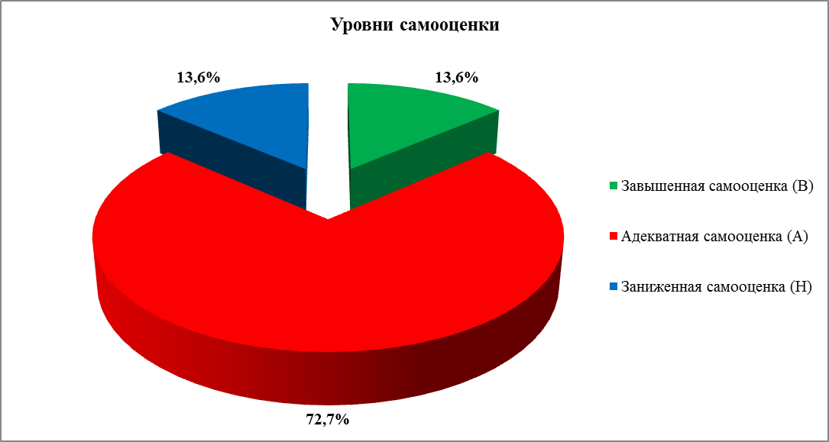
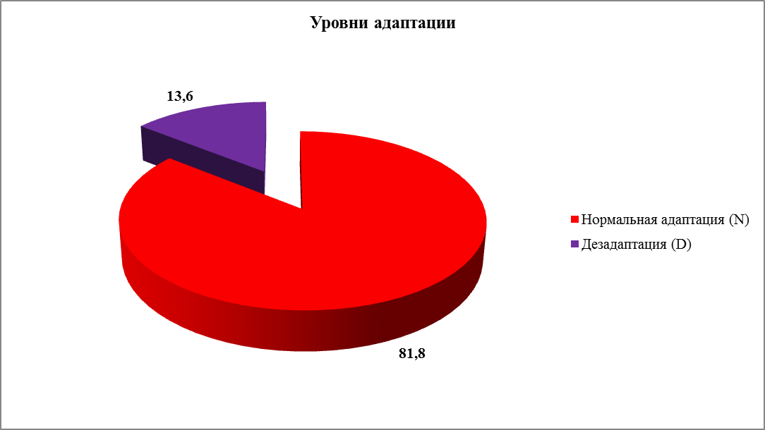

«Цветовой рейтинг предметов»

Методика диагностики уровня школьной тревожности Филлипса

6.5.Состояние и использование материально-технической базы
Аудиторная база МБОУ «Лицея № 1» насчитывает 21 полностью оснащенный необходимым оборудованием учебный кабинет. Помимо традиционных средств обучения 100% учебных аудиторий оборудованы компьютерами, 67% - мультимедийными комплексами.
Для реализации основной образовательной программы основного общего образования в лицее в соответствии с требованиями ФГОС, для
- обеспечения безопасной и комфортной организации всех видов урочной и
- внеурочной деятельности для участников образовательного процесса создаются необходимые материально - технические условия:

Учебные аудитории | всего | из них, оснащены ПК | из них, оснащены мультимедийным оборудованием | из них, оснащены аудио и видеоаппаратурой
Кабинеты русского языка и литературы | 3 | 3 | 3 | 3
Кабинеты математики | 3 | 3 | 1 | 0
Кабинеты иностранных языков | 3 | 3 | 2 | 3
Кабинет истории | 1 | 1 | 0 | 1
Кабинет географии | 1 | 1 | 1 | 1
Кабинеты информатики | 2 | 2 | 2 | 0
Кабинеты физики | 2 | 2 | 2 | 0
Кабинеты химии | 2 | 2 | 2 | 0
Кабинет биологии | 1 | 1 | 1 | 0
Кабинеты технологии | 2 | 2 | 2 | 1
Кабинет ОБЖ | 1 | 1 | 1 | 1
Всего учебных аудиторий | 21 | 21 | 14 | 10
Другие помещения
Актовый зал | 1 | 0 | 0 | 0
Спортивный зал | 2 | 1 | 0 | 1
Административные кабинеты | 3 | 7 | 0 | 0
Кабинет психолога | 2 | 2 | 0 | 1
Медкабинет | 1 | 1 | 0 | 0
Библиотека | 1 | 3 | 1 | 1
Столовая на 100 посадочных мест | 1

6.6.Создание условий для сохранения здоровья
Состояние здоровья школьников МБОУ «Лицей №1», меры по охране и укреплению здоровья обучающихся за 2018 учебный год
Основная цель медицинского обслуживания в лицее – это контроль состояния здоровья учащихся, оказание первой медицинской и врачебной помощи.
Медицинский кабинет оснащен стандартным комплектом оборудования, которое обеспечивает организацию медицинского контроля развития и состояния здоровья лицеистов в соответствии с санитарными правилами (СанПиН).
Ежегодно, на основании СанПиН, составляется план мероприятий по обслуживанию лицеистов, профилактике инфекционных заболеваний, иммунизации, летней оздоровительной работе.
Основным направлением работы являются профилактические осмотры лицеистов. Основная цель профилактической и оздоровительной работы в лицеи заключаются с одной стороны, в оценке влияния лицейской программы, организации режима и условий обучения и воспитания в лицеи на здоровье учащихся, с другой – в определении эффективности проводимых мероприятий, направленных в первую очередь на укрепление здоровья детей.
Основные сведения о состоянии здоровья учащихся медработники получают в результате углубленных медицинских осмотров детей. Углубленный медицинский осмотр проводится врачами районной поликлиники ежегодно. Профилактические осмотры декретированных возрастов осуществляется специалистами, утвержденных приказом главного врача поликлиники по графику.
Данные осмотров регистрируются в индивидуальные карты развития лицеистов. Результаты углубленного осмотра заносятся мед. журнал, где указываются группа здоровья, медицинская группа по занятиям физкультурой в лицеи, номер парты. Ведётся мониторинг состояния здоровья учащихся. Если при углубленном осмотре у учащихся выявлены отклонения, требующие консультации специалиста, то они направляются к данному специалисту.
Одно из ведущих направлений работы лицейского фельдшера – иммунопрофилактика инфекционных заболеваний. Вакцинация учащихся проводится согласно годовых и месячных планов. Прививки проводятся одноразовыми шприцами и иглами.

Группы здоровья обучающихся по возрастам.
№ | Возрастной состав | Детей всего | Группы здоровья |  |  |  |  | Оценка физического развития |  |  |  |  | Физкультурные группы
 |  |  | I | II | III | IV | V | низкое | н/сред. | сред. | в/средн | высок | основн | подгот | спец | освоб
1 | 12 | 2 | 2
2 | 13 | 71 | 42 | 20 | 9 |  |  | 1 | 4 | 66 |  |  | 62 | 5 | 2 | 2
3 | 14 | 97 | 48 | 29 | 20 |  |  |  | 4 | 64 | 25 | 4 | 91 |  | 2 | 4
4 | 11-14 лет | 170 | 92 | 49 | 29 |  |  |  | 8 | 130 | 25 | 4 | 153 |  | 4 | 6
5 | 15 | 73 | 15 | 56 | 2 |  |  |  | 3 | 40 | 22 | 8 | 72 |  |  | 1
6 | 16 | 82 | 16 | 53 | 9 | 3 | 1 |  | 3 | 62 | 10 | 1 | 78 | 1 | 1 | 2
7 | 17 | 63 | 9 | 41 | 9 | 3 | 1 |  | 2 | 38 | 18 | 5 | 58 |  |  | 5
8 | 15-17 лет | 218 | 40 | 150 | 20 | 6 | 2 |  | 8 | 140 | 50 | 12 | 208 |  |  | 7
 | Всего | 388 | 132 | 155 | 49 | 6 | 2 | 1 | 16 | 270 | 75 | 20 | 361 | 6 | 9 | 14

Сравнивая результаты состояния здоровья лицеистов в этом и прошедшем году, можно констатировать следующее. Цифры свидетельствуют, что основная масса учащихся имеет 2 группу здоровья и основную физкультурную группу. Увеличилось число учащихся 1 группой здоровья, снизилось учащихся с 4 группой здоровья, снизилось число учащихся подготовительной физкультурной группы и перешили в основную физкультурную группу. Отнесены ко 2 группе здоровья по причине проблем со зрением; после болезни органов зрения идут заболевания: кариес, органы дыхания (астма), костно-мышечная система.
Педагогический коллектив лицея прилагает усилия для укрепления здоровья учащихся. Благодаря своевременным прививкам, снизилось число острых заболеваний, в частности, инфекционных и ОРЗ.
В лицее проводится систематическая работа по укреплению здоровья обучающихся, пропаганде здорового образа жизни.
В лицее продуман и реализован комплекс соответствующих мероприятий:
- диспансеризация учащихся, проводимая фельдшером ФАПа;
- профилактическая работа, пропаганда здорового образа жизни;
- проведение физкультурно-оздоровительных мероприятий, спортивных праздников, дней здоровья для учащихся (в т.ч. совместно с родителями) на базе лицея; организация экскурсий на природу;
- проведение уроков физической культуры как в закрытом помещении (спортивный зал), так и на открытом воздухе (спортивная площадка лицея);
- индивидуальная работа с учащимися, отнесенными по медицинским показателям к специальной медицинской группе;
- приобретение спортивного инвентаря;
- составление расписания с учетом норм СанПина, устранения перегрузок учащихся рациональной организацией учебного процесса;
- организация дополнительных занятий, факультативов, курсов по выбору во второй половине дня после перерыва для отдыха и эмоциональной разгрузки учащихся в течение 45 минут;
- соблюдение гигиенического режима: проветривание, тепловой режима, влажная уборка;
- систематическая работа по озеленению кабинетов;
- соблюдение техники безопасности, функционирование в кабинете химии вытяжки;
- внедрение в процесс обучения здоровьесберегающих технологий;
- соблюдение на уроке норм по чередованию видов деятельности, учет времени утомляемости учащихся, их возрастных особенностей;
- обеспечение психологической комфортности учащихся, сведение к минимуму психотравмирующих ситуаций на уроке и во внеурочной деятельности;
- учебные кабинеты повышенной опасности оснащены медицинскими аптечками.
Данные осмотров регистрируются в индивидуальные карты развития лицеистов. Результаты углубленного осмотра заносятся мед. журнал, где указываются группа здоровья, медицинская группа по занятиям физкультурой в лицеи, номер парты. Ведётся мониторинг состояния здоровья учащихся. Если при углубленном осмотре у учащихся выявлены отклонения, требующие консультации специалиста, то они направляются к данному специалисту.
Одно из ведущих направлений работы лицейского фельдшера – иммунопрофилактика инфекционных заболеваний. Вакцинация учащихся проводится согласно годовых и месячных планов. Прививки проводятся одноразовыми шприцами и иглами.

Группы здоровья обучающихся по возрастам.
Сравнивая результаты состояния здоровья лицеистов в этом и прошедшем году, можно констатировать следующее. Цифры свидетельствуют, что основная масса учащихся имеет 2 группу здоровья и основную физкультурную группу. Увеличилось число учащихся 1 группой здоровья, снизилось учащихся с 4 группой здоровья, снизилось число учащихся подготовительной физкультурной группы и перешили в основную физкультурную группу. Отнесены ко 2 группе здоровья по причине проблем со зрением; после болезни органов зрения идут заболевания: кариес, органы дыхания (астма), костно-мышечная система.
Педагогический коллектив лицея прилагает усилия для укрепления здоровья учащихся. Благодаря своевременным прививкам, снизилось число острых заболеваний, в частности, инфекционных и ОРЗ.
В лицее проводится систематическая работа по укреплению здоровья обучающихся, пропаганде здорового образа жизни.
В лицее продуман и реализован комплекс соответствующих мероприятий:
- диспансеризация учащихся, проводимая фельдшером ФАПа;
- профилактическая работа, пропаганда здорового образа жизни;
- проведение физкультурно-оздоровительных мероприятий, спортивных праздников, дней здоровья для учащихся (в т.ч. совместно с родителями) на базе лицея; организация экскурсий на природу;
- проведение уроков физической культуры как в закрытом помещении (спортивный зал), так и на открытом воздухе (спортивная площадка лицея);
- индивидуальная работа с учащимися, отнесенными по медицинским показателям к специальной медицинской группе;
- приобретение спортивного инвентаря;
- составление расписания с учетом норм СанПина, устранения перегрузок учащихся рациональной организацией учебного процесса;
- организация дополнительных занятий, факультативов, курсов по выбору во второй половине дня после перерыва для отдыха и эмоциональной разгрузки учащихся в течение 45 минут;
- соблюдение гигиенического режима: проветривание, тепловой режима, влажная уборка;
- систематическая работа по озеленению кабинетов;
- соблюдение техники безопасности, функционирование в кабинете химии вытяжки;
- внедрение в процесс обучения здоровьесберегающих технологий;
- соблюдение на уроке норм по чередованию видов деятельности, учет времени утомляемости учащихся, их возрастных особенностей;
- обеспечение психологической комфортности учащихся, сведение к минимуму психотравмирующих ситуаций на уроке и во внеурочной деятельности;
- учебные кабинеты повышенной опасности оснащены медицинскими аптечками.

Уровень организации горячего питания
В течение 2018 года в МБОУ «Лицей №1» было организовано горячее питание (комплексные обеды) для обучающихся 7-11 классов.
Услуги по организации одноразового горячего питания и буфета по договору предоставляет Муниципальное унитарное предприятие «Столовая №7».
Стоимость горячего обеда составила в 2018 году 70 рублей.
По данным Управления социальной защиты населения по городу Усолье-Сибирское и Усольскому району, было организовано бесплатное питание учащимся, в отношении которых принято решение о предоставлении меры социальной поддержки, стоимость горячего обеда для обучающихся категорий малоимущих и многодетных семей составило 65 рублей.
Организация питания лицеистов осуществлялась в соответствии с техническим заданием и примерным цикличным меню, разработанным на 14 дней в соответствии с СанПиН 2.4.5. 2409-08 «Санитарно-эпидемиологические требования к организации питания обучающихся в общеобразовательных учреждениях, учреждениях начального и среднего профессионального образования».
Списочный состав лицеистов на 01.09.2018г. – 388 человек. За период с 03 по 28 сентября 2018г. охват учащихся организованным питанием был представлен следующим образом: (Приложения 1,2)
- 03-07.09.2018г.: в среднем питались 181 человек (46,6%);
- 10-14.09.2018г.: за неделю среднее значение организованного питания обучающихся – 152 человека (39,3%);
- 17-21.09.2018г.: в среднем - 145 человек (37,4%);
- 24-28.09.2018г.: среднее значение охвата горячим питанием составило 162 человека (41,8%).
Итого: в среднем по предварительным групповым заявкам питание за сентябрь 2018года составило 160 человек (41,3%).
По данным Управления социальной защиты населения по городу Усолье-Сибирское и Усольскому району, было также организовано бесплатное питание учащимся, в отношении которых принято решение о предоставлении меры социальной поддержки в сентябре 2018года. Всего из 50 учащихся бесплатным питанием было обеспечено 21 учащийся из многодетных и 29 учащихся из малообеспеченных семей.
Фактическое обеспечение учащихся бесплатным питанием составило за сентябрь 2018г. 160 человек (среднее значение – 15 дней, 75,3%).
Списочный состав лицеистов на 01.10.2018г. – 388 человек. За период с 01 по 26 октября 2018г. охват учащихся организованным питанием был представлен следующим образом: (Приложения 3,4)
• 01-05.10.2018г.: в среднем питались 115 человек (29,7%);
• 08-12.10.2018г.: за неделю среднее значение организованного питания обучающихся – 146 человек (37,7%);
• 15-19.10.2018г.: в среднем – 151 человек (38,8%);
• 22-26.10.2018г.: среднее значение охвата горячим питанием составило 128 человек (33,0%).
Итого: в среднем по предварительным групповым заявкам питание за октябрь 2018 года составило 135 человек (34,8%).
По данным Управления социальной защиты населения по городу Усолье-Сибирское и Усольскому району, было организовано бесплатное питание учащимся, в отношении которых принято решение о предоставлении меры социальной поддержки в октябре 2018 года. Всего из 63 учащихся бесплатным питанием было обеспечено 26 учащихся из многодетных и 37 учащихся из малообеспеченных семей.
Фактическое обеспечение учащихся бесплатным питанием составило за октябрь 2018г. 1097 дней (среднее значение – 17 дней, 87,1%).
Списочный состав лицеистов на 06.11.2018г. – 388 человек. За период с 06 по 30 ноября 2018г. охват учащихся организованным питанием был представлен следующим образом: (Приложения 5,6)
• 06-09.11.2018г.: в среднем питались 134 человека (34,1%);
• 12-16.11.2018г.: за неделю среднее значение организованного питания обучающихся – 117 человек (29,7%);
• 19-23.11.2018г.: в среднем – 73 человека (18,7%);
• 26-30.11.2018г.: среднее значение охвата горячим питанием составило 86 человек (21,9%).
Итого: в среднем по предварительным групповым заявкам питание за ноябрь 2018 года составило 103 человека (26,4%).
По данным Управления социальной защиты населения по городу Усолье-Сибирское и Усольскому району, было организовано бесплатное питание учащимся, в отношении которых принято решение о предоставлении меры социальной поддержки в ноябре 2018 года. Всего из 70 учащихся бесплатным питанием было обеспечено 31 учащийся из многодетных и 39 учащихся из малообеспеченных семей.
Фактическое обеспечение учащихся бесплатным питанием составило за ноябрь 2018г. 1095 дней (среднее значение – 16 дней, 78,2%).
Списочный состав лицеистов на 03.12.2018г. – 391 человек. За период с 03 по 28 декабря 2018г. охват учащихся организованным питанием был представлен следующим образом: (Приложения 7,8)
- 03-07.12.2018г.: в среднем питались 68 человек (17,3%);
- 10-14.12.2018г.: за неделю среднее значение организованного питания обучающихся – 102 человека (26,0%);
- 17-21.12.2018г.: в среднем – 55 человек (14,1%);
- 24-28.12.2018г.: среднее значение охвата горячим питанием составило 31 человек (7,9%).
Итого: в среднем по предварительным групповым заявкам питание за декабрь 2018 года составило 64 человека (16,4%).
Фактическое обеспечение учащихся бесплатным питанием составило за декабрь 2018г. 1063 дня (среднее значение – 15 дней, 72,8%).
По результатам мониторинга организации горячего питания в МБОУ «Лицей №1» за период первого полугодия 2018-2019 учебного года прослеживается отрицательная динамика, что свидетельствует о снижении количества учащихся, принимающих полноценное горячее питание в лицейской столовой. (Приложение 9)

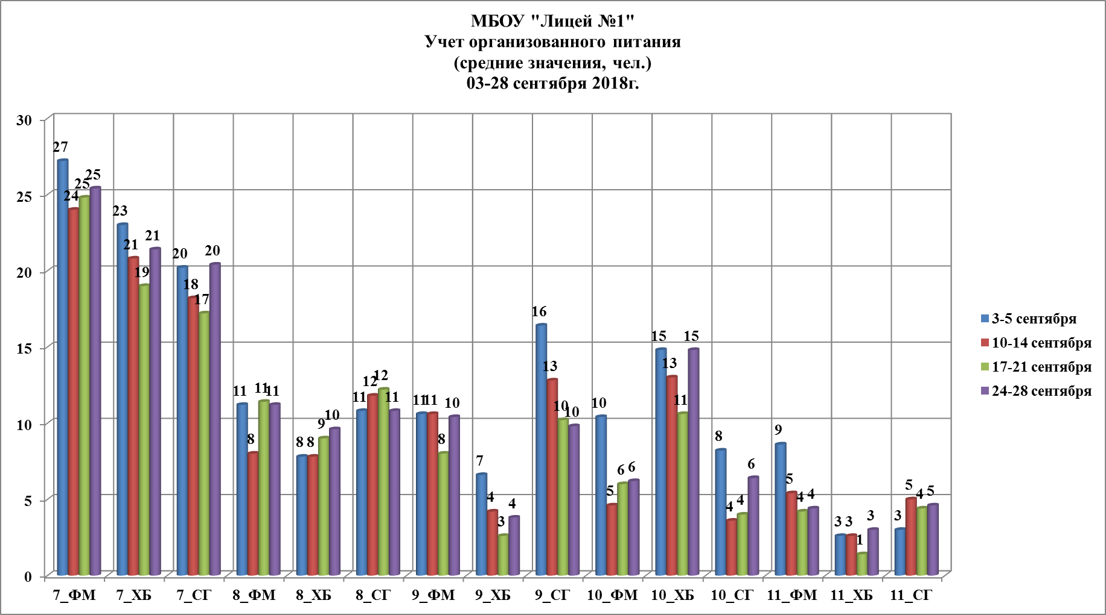

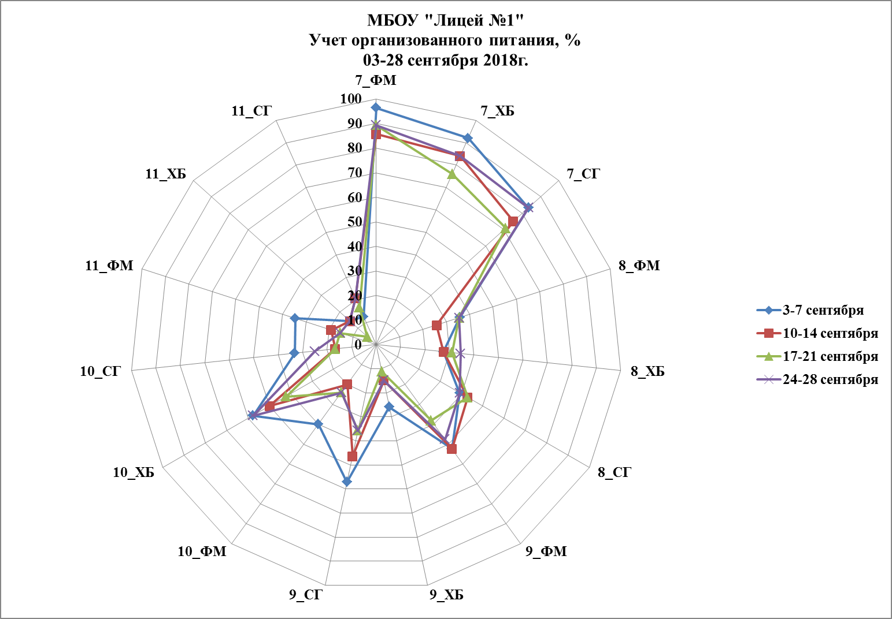

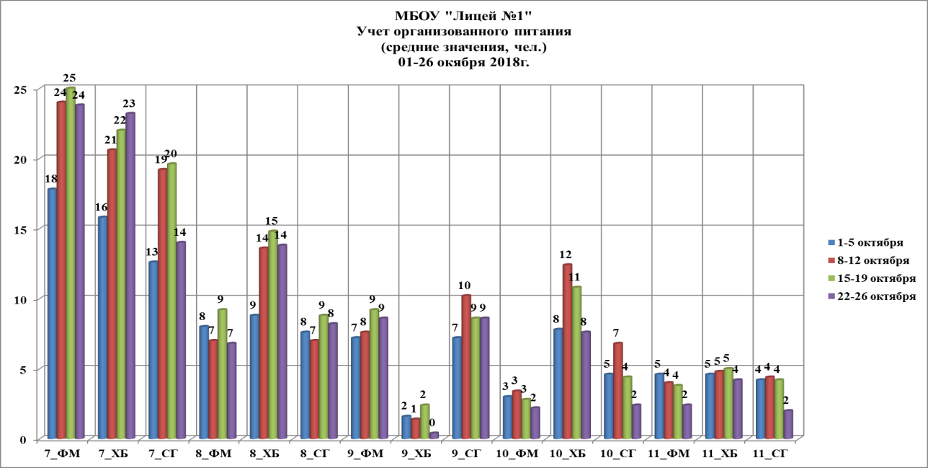
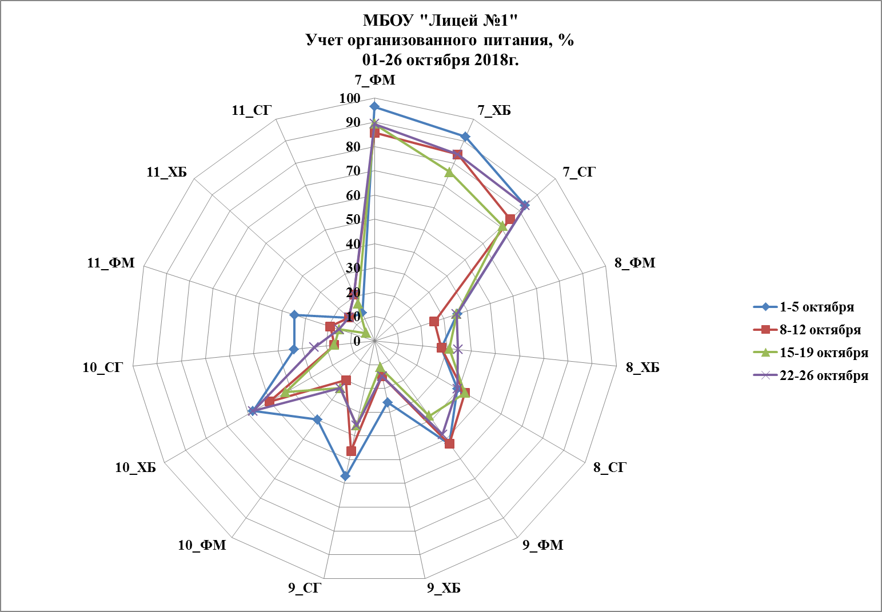
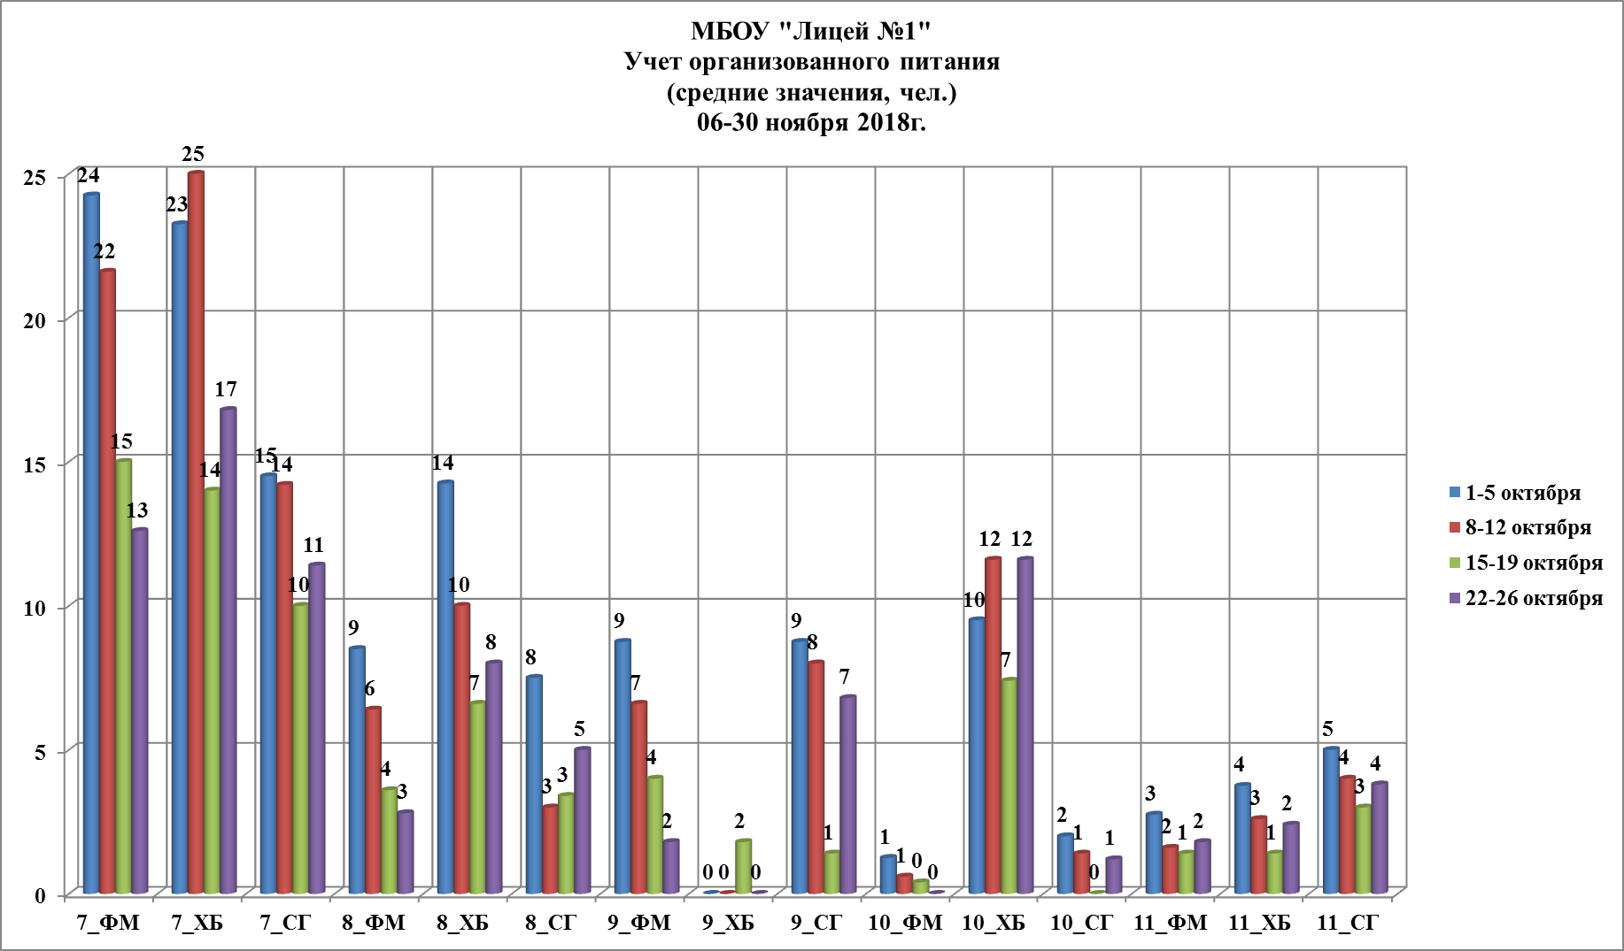
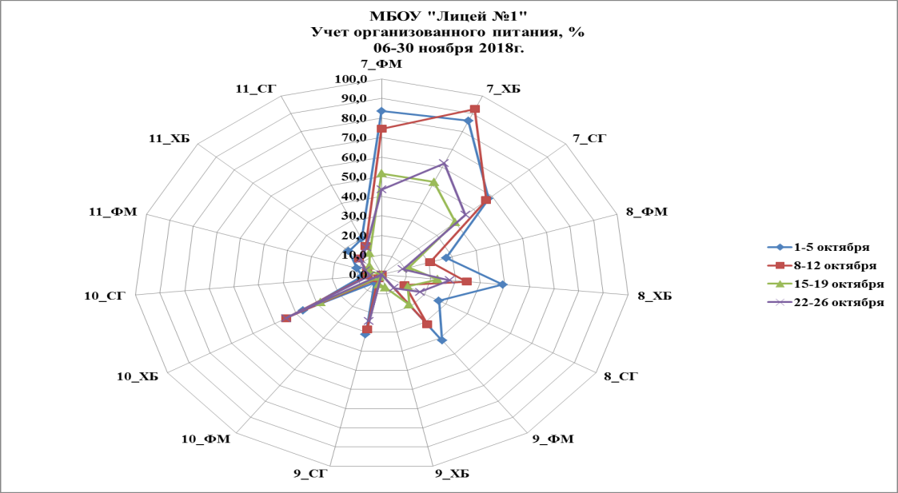
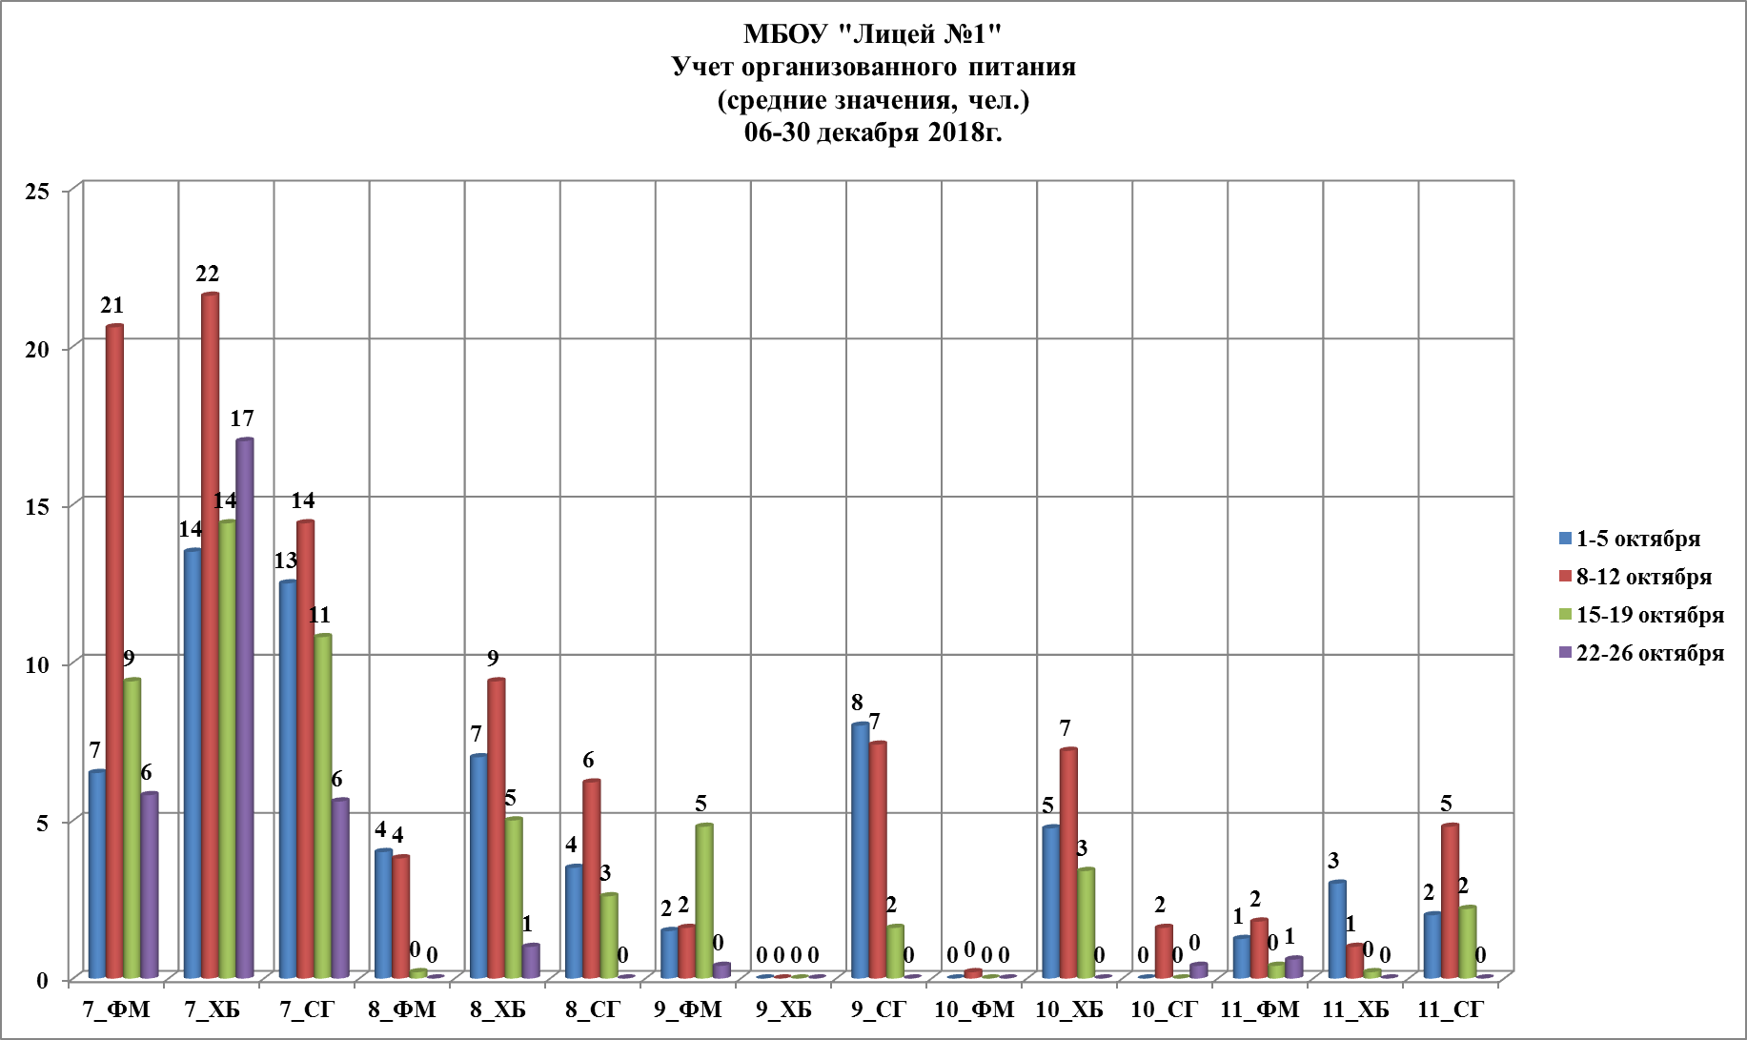
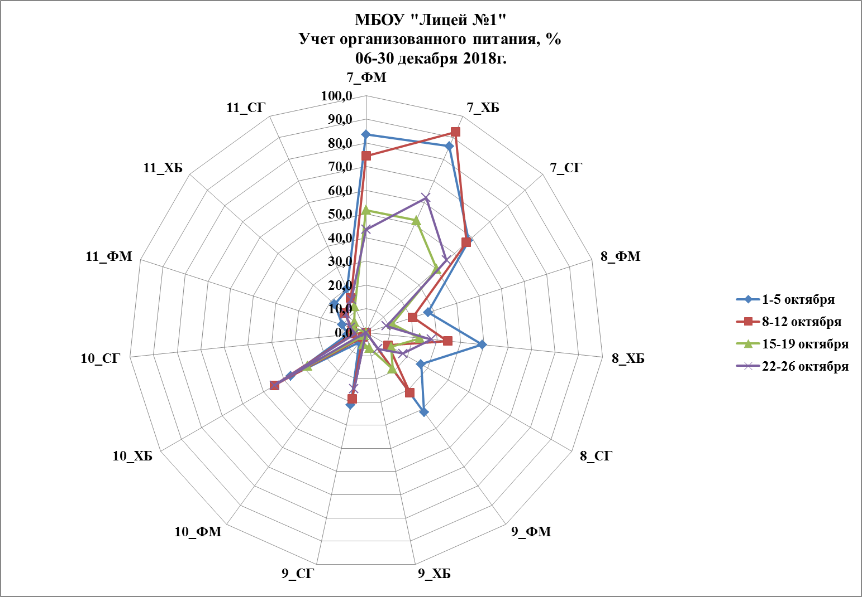

6.7.Безопасная образовательная среда
«С модернизацией современной системы российского образования вопрос о создании безопасной образовательной среды становится особенно актуальным. В настоящее время все школы переходят на новые Федеральные государственные образовательные стандарты, что задает новые требования к образовательным учреждениям. В Федеральном государственном образовательном стандарте (В ред. от 18 мая 2015 года) утверждается и закономерно ставится вопрос о факторах и условиях, необходимых для создания успешной реализации безопасной образовательной среды. Среди условий реализации основной образовательной программы в рамках ФГОС (В ред. от 18 мая 2015 года) определены психолого-педагогические условия, включающие вариативность направлений психолого-педагогического сопровождения участников образовательного процесса, в том числе, сохранение и укрепление психологического здоровья обучающихся, формирование ценности здоровья и безопасного образа жизни, дифференциация и индивидуализация обучения . Здоровье учащихся показывает качество образования страны. Успешность учебно-воспитательного процесса и правильное развитие учащегося будет идти только в комфортной и безопасной образовательной среде. В связи с этим встает вопрос о путях создания и поддержания психологически благоприятного климата в образовательном учреждении.
Безопасность – залог человеческого развития. Если человек будет убежден в безопасности среды, где он обитает, то он чувствует себя в нем комфортно и соответственно, создаются условия, способствующие саморазвитию и самореализации учащихся.
В настоящее время большое внимание стало уделяться критериям здоровья и безопасности, как в государственной политике, так и в системе образования, чему способствовало ухудшение здоровья детей, увеличение уровня социальной дезадаптации, ухудшение уровня нравственной воспитанности в обществе. Безопасность образовательного учреждения:
- это условия сохранения жизни и здоровья обучающихся, воспитанников и работников, а также материальных ценностей образовательного учреждения от возможных несчастных случаев, пожаров, аварий и других чрезвычайных ситуаций;
- это система мер, принятых администрацией учреждения и государством, для защиты детей и имущества от внутренних и внешних угроз с учетом фактического состояния, технического состояния школы, условий организации учебно-воспитательного процесса, криминальной и техногенной обстановки, природной территории, предупреждения, пресечения и ликвидации последствий террористических акций.
И.А. Баева под психологической безопасностью понимает состояние образовательной среды, свободное от проявлений психологического насилия во взаимодействии, способствующее удовлетворению потребностей в личностно-доверительном общении, создающее референтную значимость среды и обеспечивающее психическое здоровье включенных в неё участников».
(Жиркова А. А., Неустроева А. Н. Безопасная образовательная среда как актуальное требование современной начальной школы // Научно-методический электронный журнал «Концепт». – 2017. – Т. 6. – С. 160–163. – URL: http://e-koncept.ru/2017/770054.htm.)
Для диагностики утомляемости учащихся было проведено выборочное тестирование по методике САН (Самочувствие Активность Настроение) в 10 классах лицея (Приложение 1). Исходя из результатов тестирования, можно сказать, что самочувствие (5,1), активность (5,0) и настроение (5,4) учащихся данных классов находятся на уровне нормы и характеризуются как благополучные
Вопросы создания доступной среды находятся на контроле у администрации лицея, разработана проектно-сметная документация по установке телескопических пандусов, имеется безбарьерный пешеходный переход от парковочной стоянки, оснащенный тактильными полосами; в здании – широкие проемы дверей. В настоящее время дети с ОВЗ в лицее не обучаются, в написании адаптированных программ необходимости нет
С позиций качества в самообследовании МБОУ «Лицей №1» рассматриваются различные характеристики и свойства образования в их совокупности.

Раздел 7. Внутренняя система оценки качества образования

6.8.Социальное партнерство
В лицее возобновилась реализация концепции социального партнерства «Пропущенное через себя» общество
Ключевые позиции концепции и моделей социального партнерства
- «Пропущенное через себя» общество – концепция социального партнерства. Основа социального партнерства – социальные интересы. Главный образовательный эффект – социализация личности лицеиста, ценной для себя и для общества
- Социализация членов общества – фундаментальная функция образования. Э. Дюркгейм: «Главная функция образования – передача ценностей господствующей культуры»
- Механизм социализации связан с социальным научением, в котором Д.Б. Эльконин выделял две формы развития ребенка: 1) усвоение предметных знаний и навыков предметных действий и деятельности, формирование психических свойств и способностей, связанных с таким обучением и развитием; 2) освоение ребенком социальных условий его существования, овладение социальными отношениями, ролями, нормами, мотивами, оценками, одобряемыми средствами деятельности, принятыми формами поведения и отношений в коллективе
- Традиционное и нетрадиционное понимание социализации. Иное понимание социализации обосновывается формированием траектории активного познавательного интереса старшеклассника к социуму через познание общества к его принятию, пониманию и преобразованию. Иное понимание социализации «выполняет» функции образования: репродуктивную, воспроизводящую общественное сознание, и селективную – функцию отбора, соотносящую личную предрасположенность с определенными общественными позициями (Э. Дюркгейм)
- В ходе социализации под воздействием условий определенной социальной среды развивается социальный интеллект и приобретается социальный опыт
- Общество, «пропущенное через себя», перестает быть чем-то чужеродным и отстраненным даже при сохранении критического отношения к нему, а лицей не является «спасительным островком, отгороженным от сложной взрослой жизни»
- Социальные роли как фактор успешного включения личности в систему общественных отношений позволяют «путешествовать сквозь общество»
- Социальное партнерство создает возможности в образовательном процессе для социальных ситуаций развития (Л.С. Выготский) как технологий по принципу: «для образования ребенка нужна вся деревня»
- Социальные ситуации развития – модели социального партнерства, наполненные своеобразными «специфическими для конкретного возраста ребенка его взаимоотношениями (его связями) с окружающей действительностью» (К.Н. Поливанова), социальной и «образовательной практикой на корпоративных началах согласно индивидуальным жизненным потребностям» (М.В. Кларин), пафосом «активности человека» (И.Д. Фрумин), «особыми способами включенности, преобразующими ее» (Б.Д. Эльконин). Социальные ситуации развития – ситуационные условия, в которых разворачивается социальное действие – социальное партнерство
- Интегративная задача образования – соединить развитие индивидуума и общества. Через образовательные нормы общество воспитывает своих членов – «социализация как обстругивание личности» – нет образования без идеологии
- Интегративные механизмы социального партнерства в социализации личности: интернальные (освоение базовых культурных образов и смысложизненных ориентаций) и экстернальные (структурация социальных партнеров).
- «Межмодельные» инвестиционные средства формирования, поддержания и развития лицея как результат социального партнерства – материальные и духовные ресурсы, культурные инновации, социальный интеллект

Раздел 7. Внутренняя система оценки качества образования
В соответствии с Федеральным законом от 29.12.2012 № 273-ФЗ «Об образовании в Российской Федерации» о необходимости создания в общеобразовательном учреждении единой системы оценки и контроля состояния качества образования, обеспечивающей определение факторов, влияющих на качество образования и своевременное выявление его изменений в лицее утверждены: локальный нормативный документ «Положение о ВСОКО (внутренней системы оценки качества образования)», план ВСОКО на 2018 – 2019 учебный год и локальный нормативный документ «Положение о внутрилицейском контроле (ВЛК)», план ВЛК на 2018 – 2019 учебный год http://lyceum1.ru/dokumenty-2
Ответственные - заместители директора- призваны:
- формировать концептуальные подходы к оценке и контролю качества образования,
- осуществлять управление качеством образования,
- разрабатывать, вносить при необходимости (в соответствии с реальным положением дел) изменения в образовательные программы, локальные нормативные акты,
- осуществлять разработку, подбор оценочных листов и листов контроля процедур оценки и контроля, согласовывать данные формы с членами научно-методического совета,
- организовывать сбор, хранение, обработку и интерпретацию информации о качестве образованиячерез Электронный и бумажный портфель материалов ВСОКО и ВЛК с аналитическими материалами по итогам оценки и контроля.
В качестве примера работы по оценке качества предлагается работа над уроком и его перспективным развитием в рамках перехода на ФГОС в СОО
Итоговая справка по анализу посещенных уроков в рамках классно-обобщающего контроля по итогам адаптации 10 классов
В рамках КОК в 10-х классах посещены уроки
Нечаева Вероника Геннадьевна, директор
- 10 СГ, учитель Лапко Марина Евгеньевна, история, тема «Византия» На уроке использован метод критического мышления, работа над проектом в группах. Самостоятельный анализ предложенного материала, составление таблиц, схем, защита проектных работ. Рефлексия
- 10 ХБ, учитель Пуговкина Марина Анатольевна, литература, тема «Испытание любовью - испытание на человечность». Метод обучения- проблемный: вопросы дискуссионного характера, работа с текстом, проведение аналогии с современной литературой.
- 10 ФМ, учитель Пуговкина Марина Анатольевна, литература, тема « Характеристика героев романа «Отцы и дети»». Метод обучения проблемный, урок обучающий, работа с текстом на основе поставленных проблемных вопросов. Рекомендация: объем предложенного домашнего задания сопоставлять с объемом предлагаемой литературы для чтения
Борис Наталья Анатольевна, заместитель директора по УВР
- 10 ХБ, учитель Пуговкина Марина Анатольевна, литература, тема «Анализ романа И.А. Гончарова «Обломов».
Учитель концептуально, глубоко, на сравнительном подходе организует анализ произведения, уводя детей от простого пересказа романа, учит аргументации, цитированию из текста, то есть активно применяет технологию смыслового чтения
- 10 ФМ, учитель Салыкина Людмила Ивановна, алгебра, тема «Модуль уравнений»
Учитель – тренер, который ясно понимает, чему надо научить детей, отсекает лишний теоретический материал. Технология деятельностного подхода «помогает» практически каждому ученику выйти к доске и разобраться через решение в теме, проработать ошибки, увидеть логику решения
- 10 ХБ, учитель Рожкова Елена Викторовна, геометрия, тема «Параллелепипед. Построение сечений»
Учитель логично выстраивает этапы урока, соединяя их проблемными вопросами-связками. Наглядность позволяет воспринимать новый материал на доступном уровне, усвоение через практику
- 10 СГ, учитель Лапко Марина Евгеньевна, обществознание, тема «Контрольная работа по теме: «Человек и общество»
Учитель организованно, по правилам обеспечивает условия для проведения контрольного урока. Итоговая работа выполняется в специальных тетрадях – тетрадях для контрольных работ, построение работы выполнено в формате ЕГЭ
- 10 СГ, учитель Кулик Татьяна Валентиновна, русский язык, тема «Комплексная работа с текстом»
Учитель работает в рамках учебно-методического комплекса, на уроке отражается своеобразие методической концепции, выраженной через работу по технологии развития критического мышления в системно-деятельностном подходе; логично, умно, творчески выстроена работа обучающихся
- 10 ФМ, учитель Крячко Ирина Николаевна, физика, тема «применение закона сохранения импульса к решению задач»
Урок изучения нового материала с выполнением виртуальной фронтальной лабораторной работы. Урок проведен с применением информационно-коммуникационной технологии, направлен на развитие алгоритмических способов мышления

Кроме традиционного анализа урока в ходе классно-обобщающего контроля была применена Карта оценивания урока по ФГОС, заполненные карты прилагаются

Анализ урока с позиций требований ФГОС

1. Целеполагание
а). Цели и задачи урока сформулированы нечетко и не вполне соответствуют требованиям стандарта и программы.
б). Цели и задачи сформулированы четко, конкретно, в соответствии с требованиями стандарта и программы. Отражают формирование УУД.
в). Цели и задачи сформулированы диагностично в совместной (или самостоятельной) деятельности с учетом субъективного опыта учащихся. Отражают формирование УУД.
2. Содержание
а). Содержание учебного материала не вполне адекватно целям и дидактическим принципам выбранного УМК.
б). Содержание соответствует целям и задачам, дидактическим принципам УМК.
в). Содержание соответствует дидактическим требованиям, адекватно целям, органично включает ценностный (воспитывающий) и развивающий компоненты.
3. Логика организации УД (учебно-познавательной деятельности)
а). Этапы урока прослеживаются плохо. Нет логических переходов.
б). Этапы урока выделены обоснованно, имеют логические переходы, но отдельные этапы затянуты во времени.
в). Этапы четкие, логичные, завершенные. Переход к новым этапам осуществляется с помощью проблемных связок. Организация учебной деятельности оптимальная.
4. Методы организации УД
а). Методы организации УД недостаточно адекватны задачам урока. Структура методов слабо продумана. Индивидуальные особенности учащихся практически не учитываются. Преобладание репродуктивных методов не обоснованно.
б). Методы адекватны задачам. Наряду с репродуктивными обоснованно используются продуктивные методы. Структура методов в основном продумана и логична.
в). Методы адекватны задачам. Сочетание методов оптимально, стимулирует познавательную активность учащихся, учтены их индивидуальные особенности. Отражается своеобразие методической концепции УМК.
5. Формы организации УД
а). Преобладает фронтальная организация учебно-познавательной деятельности учащихся. Организационные формы не вполне соответствуют поставленным задачам, не способствуют формированию учебной деятельности.
б). Формы адекватны целям и задачам. Организуется включение учащихся в другие формы организации УД (или индивидуальную, или групповую, или коллективную)
в). Творческое преломление известных форм организации учебно-познавательной деятельности. Самостоятельность учащихся в выборе форм. Проявление деловой и творческой активности.
6. Организация контрольно-оценочной деятельности
а) Контроль слабо обеспечивает обратную связь. Преобладает оценочная деятельность учителя. Критерии оценки не называются или имеют общий характер.
б) Организация контроля обеспечивает обратную связь. Оценивание осуществляется на критериальной основе, но учащиеся не включены в ситуации самоконтроля и самооценки.
в) Организация контроля рациональна. Критериальный подход к оценке деятельности. Учащиеся включаются в ситуации самоконтроля, взаимоконтроля и самооценивания.
7. Результаты проведенного урока
а) Не выполнена соответствующая поставленная цель. Продвижение учащихся в формировании УУД и знаний прослеживается очень слабо.
б) Соответствует поставленным целям в отношении знаний, умений, навыков. УУД прослеживаются хуже.
в) Соответствует поставленным целям и дигностичен в аспекте ЗУН и УУД.
Высокий обучающий, воспитывающий и развивающий эффект.
МБОУ «Лицей №1», 2018 – 2019 учебный год Классно-обобщающий контроль, 10 классы

Карта оценивания урока по ФГОС
Учитель (ФИО)
Дата
Класс
Кол-во присутствующих, отсутствующих (причина)
Урок, тема
Эксперт
Показатель | СЛИ | РЕВ | КТВ | ПМА
1. Целеполагание | 2 | 2 | 3 | 2
2. Содержание | 2 | 2 | 3 | 3
3.Логика организации УД (учебно-познавательной деятельности) | 1 | 2 | 2 | 3
4. Методы организации УД | 2 | 2 | 2 | 2
5. Формы организации УД | 1 | 2 | 3 | 2
6.Организация контрольно-оценочной деятельности | 3 | 2 | 2 | 2
7. Результаты проведенного урока | 2 | 2 | 2 | 2
Итог | 13  62% | 14  67% | 17  81 % | 15  71% | 70%

Количественные показатели оценки урока

а) – 1 балл; б) – 2 балла; в) – 3 балла;
Возможно оценивание в промежуточных баллах при затруднении выбора показателя.
1,5 балла – если характеристика показателя приближается к варианту б);
2,5 балла – если характеристика показателя приближается к варианту в);
Максимальный балл – 21

Эу = n/21 x 100%
Если Эу от 80 до 100% – урок соответствует требованиям ФГОС
если Эу от 65% до 79% – допустимый уровень проведения урока;
если Эу от 45% до 64 % – урок проведён удовлетворительно.

Анализ урока показал: учителя хорошо владеют изложением теоретического материала, обладают прочными научными знаниями, профессионально владеют методикой преподавания, включая в материал урока вопросы проблемного, поискового, творческого характера, однако
- прослеживается слабая мотивация детей на обучение, отсутствует систематический контроль за выполнением домашнего задания, лицеисты не проявляют особого интереса к учебному материалу;
- отсутствует притягательность урока из-за невнимания к применяемым учителями образовательным технологиям

Анализ урока на соответствие требованиям ФГОС показал следующие проблемы:
1.целеполагание: цели урока, в основном, формулируются учителем, они не диагностичны, то есть достижение целей нельзя проверить, цели не отражают в полной мере формирование УУД;
2.формы организации учебной деятельности: преобладает фронтальная форма организации учебно-познавательной деятельности, в которой доминирует учитель, его голос; учащимся не предлагаются на выбор формы организации своей деятельности на уроке; самостоятельное продвижение не приветствуется;
3.результаты проведенного урока: слабый контроль за результатами на уроке, нечеткое оценивание
Исходя из анализа, вытекают следующие задачи по организации образовательного процесса на уроках:
- отработать содержание требований к уроку по ФГОС;
- определиться с пониманием «методическая система учителя», в основе которой лежит образовательная технология и, как следствие, отличие каждого педагога, его своеобразие, его уникальность; применение разных технологий делает процесс современным; дети дуреют от однообразных уроков;
- разрабатывать мотивационный блок «Единственный способ заставить человека что-то сделать – это сделать так, чтобы он сам захотел этого» (Дейл Карнеги)

Раздел 8.Аналитико-прогностическая часть
Качество образования относительно образовательного учреждения находит свое выражение в качестве образовательного процесса. Понятие «процесс» определяется как совокупность взаимосвязанных ресурсов (кадровых, материально-технических технических, технологических, временных и др.) и деятельности, которая преобразует ученика на входе и на выходе.
Современное качество в понимании педагогического коллектива - это качество результата, проявляющееся в готовности выпускника лицея к самостоятельной жизнедеятельности, качество процесса, которое определяется изменениями в профессионально-педагогической деятельности учителя и качество управления образованием.
Исходя из материалов самообследования, можно констатировать:
- в лицее происходит создание современной системы образования, гарантирующей необходимые условия для качественного образования на всех уровнях;
- лицей дает конкурентоспособный уровень образования, как по содержанию образовательных программ, так и по качеству образовательных услуг.
Лицей выполняет требования Закона РФ «Об образовании» к:
- структурам основных образовательных программ, в том числе требования к соотношению частей основных образовательных программ и их объему, а также к соотношению обязательной части основной образовательной программы и части, формируемой участниками образовательного процесса;
- условиям реализации основных образовательных программ, в том числе кадровым, финансовым, материально-техническим и иным условиям;
- результатам освоения основных образовательных программ.
Качество лицейского образования представлено как совокупность свойств, которая обусловливает приспособленность образования к реализации социальных целей по формированию и развитию личности в аспектах ее обученности, воспитанности, выраженности социальных, психических и физических свойств. Потребители образовательных услуг (учащиеся) — это активные участники (наряду с учителями) образовательной деятельности. Поэтому от их активности, позиции, мотивации и прилагаемых усилий во многом зависит качество конечных результатов.
Лицей считает, что качество образования измеряется тем, насколько оно обогащает личность ученика, помогает ему освоить культурное пространство, способствует самореализации и саморазвитию. От того, насколько присвоены учеником культурные средства, зависит качество образования.
На сегодняшний день можно говорить о достаточно высоком качестве
- образовательной программы по ФГОС;
- профессионального, научно-методического, инновационного потенциала педагогического состава, задействованного в образовательном процессе;
- потенциала обучающихся (на входе учебного заведения — качества потенциала абитуриентов, на выходе — качества потенциала выпускников);
- средств образовательного процесса (материально-технической, лабораторно-экспериментальной базы, учебно-методического обеспечения, учебных аудиторий, транслируемых знаний и др.);
- образовательных технологий, в частности, технологии проектной и исследовательской деятельности;
- управления образовательными системами и процессами (управленческих технологий в образовании)
Чтобы перейти к высокому уровню качества лицейского образования, необходимо:
1.разработать и обеспечить мотивационные факторы организации образовательного процесса в лицее или обеспечить создание мотивационной образовательной среды для всех ее субъектов;
2.урегулировать, конкретизировать, привести в соответствие с требованиями образовательных программ систему мониторинга лицейского образования, систему внутренней оценки качества и внутрилицейского контроля, несовершенство работы которых объясняется несистемной работой членов администрации;
3. модернизировать модель образования в лицее (содержания образования) в соответствии с требованиями ФГОС ООО, СОО, запросами субъектов образовательного процесса, модель с развитым социальным партнерством;
4. усовершенствовать образовательные территории с обеспечением активного внедрения информационно-коммуникационных технологий, разработки и обеспечения индивидуальных образовательных траекторий; возвращение воспитания через традиции;
5. обеспечить повышение квалификации учителей в предметных областях и привлечение всех сотрудников образовательного учреждения к достижению целей в соответствии со стратегией развития образования;
6. улучшить характеристики содержания через адекватные учебные планы и программы

